Βάσεισ δεδομενων

Project 2021-2022



Συντάκτες:

Μπουρνάκας-Δρακόπουλος Ίων, Α.Μ: 1075475

Χαλάτση Σταυρούλα, Α.Μ: 1072619

Πίνακας περιεχομένων

Γενικά1

Μέρος Α2

Κεφάλαιο 1: Σχεσιακό Διάγραμμα 4

Κεφάλαιο 2 : CREATE and INSERT 22

Κεφάλαιο 3 : Stored Procedures29

Κεφάλαιο 4 : Triggers36

Μέρος Β9

Κεφάλαιο 1: Δημιουργία Διεπαφών (GUIs)9

Κεφάλαιο 2: Δημιουργία Dropdown Μenu69

Κώδικες70

Μέρος Α70

Πηγές104

**Γενικά**

Στο Project αυτό, σε μια ήδη υπάρχουσα βάση δεδομένων, η οποία αφορά μια υπηρεσία ταινιών on demand, πραγματοποιούμε επεκτάσεις με την προσθήκη νέων πινάκων, με σκοπό τη διατήρηση επιπλέον πληροφοριών. Σε συνδυασμό με τη χρήση stored procedures και triggers, καθώς και την κατασκευή των κατάλληλων διεπαφών, η υπηρεσία προσφέρει πληθώρα δυνατοτήτων στους χρήστες. Όλα τα παραπάνω, τόσο όσον αφορά τον σχεδιασμό, όσο και την υλοποίηση τους, θα περιγραφούν αναλυτικά παρακάτω. Τέλος, στο παράρτημα «Κώδικες» υπάρχει συνολικά ο κώδικας SQL για την υλοποίηση όλου του μέρους Α (χωρίς όμως τον κώδικα που δίνεται έτοιμος στο eclass για τη βάση δεδομένων tvondemand, στον οποίο και έγιναν οι τροποποιήσεις), ενώ ο κώδικας για την υλοποίηση του μέρους Β’, λόγω της μεγάλης έκτασης του, δεν περιέχεται στο παράρτημα αυτό, παρά μόνο μερικά μέρη του στην ενότητα «Μέρος Β». Παρόλα αυτά, τόσο το σύνολο του κώδικα SQL, όσο και το σύνολο του κώδικα Java βρίσκονται σε έγγραφα που υποβλήθηκαν μαζί με την παρούσα αναφορά.

**Μέρος Α**

**Κεφάλαιο 1 : Σχεσιακό Διάγραμμα**

Το σχεσιακό διάγραμμα της συνολικής αναθεωρημένης βάσης δεδομένων, το οποίο προέκυψε έπειτα από τις ζητούμενες επεκτάσεις, φαίνεται στην παρακάτω εικόνα:

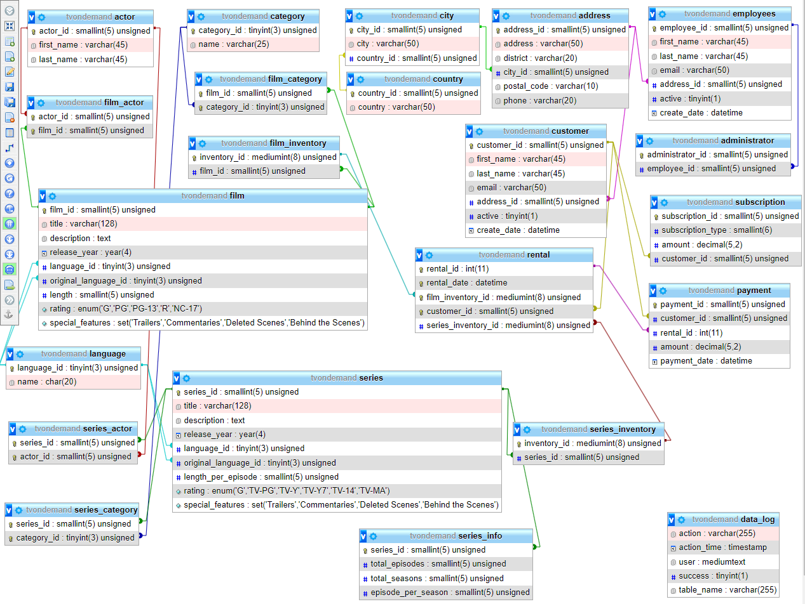

Πιο συγκεκριμένα, προστέθηκαν νέοι πίνακες και τροποποιήθηκαν μερικοί ήδη υπάρχοντες στο αρχικό σχεσιακό διάγραμμα. Οι νέοι πίνακες είναι οι εξής:

**series:** Στον πίνακα αυτόν περιέχονται πληροφορίες σχετικές με τις σειρές που παρέχει η υπηρεσία. Για κάθε σειρά αποθηκεύονται ένας μοναδικός κωδικός (series_id), ο τίτλος (title), η περιγραφή της σειράς (description), το έτος κυκλοφορίας (release_year), ένας κωδικός (ή και παραπάνω) για κάθε γλώσσα στις οποίες διατίθεται η σειρά (language_id και original_language_id), η διάρκεια ανά επεισόδιο (length_per_episode), η σήμανση καταλληλόλητας (rating) και ειδικά χαρακτηριστικά της σειράς (special features).

**series_actor:** Σε αυτόν τον πίνακα αποθηκεύονται ένας μοναδικός κωδικός σειράς (series_id) και ένας μοναδικός κωδικός ηθοποιού (actor_id), προερχόμενοι από τους πίνακες series και actor αντίστοιχα, στους οποίους και αποτελούν τα πρωτεύοντα κλειδιά τους. Κατά αυτόν τον τρόπο, αντιστοιχίζονται οι σειρές με τους ηθοποιούς, όπως συμβαίνει και στον πίνακα film_actor.

**series_category:** Εδώ αποθηκεύονται ένας μοναδικός κωδικός της σειράς (series_id) και ένας μοναδικός κωδικός κατηγορίας (category_id), προερχόμενοι από τους πίνακες series και category αντίστοιχα, όπου και αποτελούν τα πρωτεύοντα κλειδιά τους. Έτσι, γίνεται αντιστοιχία των σειρών με τις κατηγορίες.

**series_info:** Εδώ αποθηκεύονται επιπλέον πληροφορίες για κάθε σειρά, δηλαδή ένας μοναδικός κωδικός της σειράς (series_id) προερχόμενος από τον πίνακα series, στον οποίο και αποτελεί πρωτεύον κλειδί του, το συνολικό πλήθος των επεισοδίων (total_episodes), το συνολικό πλήθος των seasons (total_seasons) και τα επεισόδια ανά season (episode_per_season).

**series_inventory:** Αυτός ο πίνακας αποτελεί κατάλογο που περιέχει τις σειρές. Πιο συγκεκριμένα, σε αυτόν αποθηκεύονται ένας μοναδικός κωδικός καταλόγου (inventory_id) και ένας μοναδικός κωδικός σειράς (series_id), ο οποίος προέρχεται από τον πίνακα series.

**film_inventory:** Για λόγους διευκόλυνσης, όσον αφορά τον διαχωρισμό του από το inventory για τις σειρές (series_inventory), ο πίνακας που στο αρχικό διάγραμμα ονομαζόταν inventory, πλέον έχει την ονομασία film_inventory. Σε αυτόν, όπως και πριν, αποθηκεύονται ένας μοναδικός κωδικός καταλόγου (inventory_id) και ένας μοναδικός κωδικός ταινίας (film_id), ο οποίος και προέρχεται από τον πίνακα film όπου αποτελεί πρωτεύον κλειδί του.

**employees:** Σε αυτόν τον πίνακα περιέχονται τα στοιχεία των υπαλλήλων της υπηρεσίας. Πιο συγκεκριμένα, αποθηκεύονται ένας μοναδικός κωδικός υπαλλήλου (employee_id), το όνομα (first_name) και το επώνυμο (last_name), μια διεύθυνση ηλεκτρονικού ταχυδρομείου (email), ένας κωδικός για τη διεύθυνση κατοικίας (address_id), μια μεταβλητή που συμβολίζει εάν ο υπάλληλος είναι ενεργός ή όχι (active) και η ημερομηνία εγγραφής (create_date).

**administrator:** Εδώ αποθηκεύονται ένας μοναδικός κωδικός διαχειριστή (administrator_id) και ένας μοναδικός κωδικός υπαλλήλου (employee_id), ο οποίος αποτελεί πρωτεύον κλειδί του πίνακα employees, προσδίδοντας έτσι την ιδιότητα του διαχειριστή σε ορισμένους υπαλλήλους.

**subscription:** Εδώ περιέχονται πληροφορίες σχετικές με τις εγγραφές χρηστών της υπηρεσίας. Αποθηκεύονται, δηλαδή, ένας μοναδικός κωδικός εγγραφής (subscription_id), ο τύπος εγγραφής (subscription_type), το κόστος ενοικίασης ανάλογα με την εγγραφή (amount) και ένας μοναδικός κωδικός πελάτη για κάθε εγγραφή (customer_id). Ο κωδικός customer_id αποτελεί πρωτεύον κλειδί του πίνακα customer.

Από τους πίνακες του αρχικού σχεσιακού διαγράμματος, που υπάρχουν και στο αναθεωρημένο διάγραμμα, τροποποιήθηκαν οι εξής:

**inventory:** Όπως αναφέρθηκε και προηγουμένως, ο πίνακας inventory του αρχικού σχεσιακού διαγράμματος άλλαξε ονομασία και ορίστηκε film_inventory, για να διευκολυνθεί η διάκριση ανάμεσα στον κατάλογο για τις ταινίες και τον κατάλογο για τις σειρές (series_inventory).

**rental:** Σε σχέση με τον πίνακα rental του αρχικού σχεσιακού διαγράμματος, ο οποίος περιείχε μόνο ένα πεδίο για τον κωδικό καταλόγου (inventory_id), πλέον περιέχει δύο πεδία κωδικών καταλόγου. Το ένα αποθηκεύει τον κωδικό καταλόγου για τις ταινίες (film_inventory_id) και το άλλο τον κωδικό καταλόγου για τις σειρές (series_inventory_id). Με αυτόν τον τρόπο, καθορίζεται το κόστος ενοικίασης για κάθε πελάτη, ανάλογα με τον τύπο της εγγραφής του, είτε αυτός είναι μόνο για ταινίες, είτε μόνο για σειρές ή και τα δύο.

**Κεφάλαιο 2 : CREATE and INSERT**

Οι νέοι πίνακες δημιουργήθηκαν με τη χρήση της εντολής CREATE, ενώ με την εντολή INSERT καταχωρήθηκαν πλήθος δεδομένων στους πίνακες. Παρακάτω, παρατίθεται ο κώδικας για κάθε νέο πίνακα που δημιουργήθηκε.

**employees**

CREATE TABLE employees (

  employee_id SMALLINT UNSIGNED NOT NULL AUTO_INCREMENT,

  first_name VARCHAR(45) NOT NULL,

  last_name VARCHAR(45) NOT NULL,

  email VARCHAR(50) DEFAULT NULL,

  address_id SMALLINT UNSIGNED NOT NULL,

  active BOOLEAN NOT NULL DEFAULT TRUE,

  create_date DATETIME NOT NULL,

  PRIMARY KEY  (employee_id),

  CONSTRAINT fk_employee_address FOREIGN KEY (address_id) REFERENCES address (address_id) ON DELETE RESTRICT ON UPDATE CASCADE

  )ENGINE=InnoDB DEFAULT CHARSET=utf8mb4;

Στο τέλος του κώδικα υπάρχει η εντολή CONSTRAINT, η οποία δηλώνει τη εξάρτηση του πίνακα employees από τον πίνακα address, μέσω του ξένου κλειδιού address_id. Ο πίνακας address θεωρείται γονικός, ενώ ο πίνακας employees θυγατρικός. Εξασφαλίζεται, επιπλέον, ότι σε περίπτωση ανανέωσης (διαγραφής/ενημέρωσης) στον πίνακα address, το συσχετιζόμενο πεδίο address_id του πίνακα employees θα ανανεωθεί αυτόματα (ON UPDATE CASCADE), ενώ απαγορεύει τη λειτουργία διαγραφής για το γονικό πίνακα (ON DELETE RESTRICT).

**administrator**

CREATE TABLE administrator (

  administrator_id SMALLINT UNSIGNED NOT NULL AUTO_INCREMENT,

  employee_id SMALLINT UNSIGNED NOT NULL,

  PRIMARY KEY  (administrator_id),

  CONSTRAINT fk_administrator_employee FOREIGN KEY (employee_id) REFERENCES employees (employee_id) ON DELETE RESTRICT ON UPDATE CASCADE

  )ENGINE=InnoDB DEFAULT CHARSET=utf8mb4;

Και εδώ, με την εντολή CONSTRAINT, δηλώνεται η εξάρτηση του πίνακα administrator (θυγατρικός) από τον πίνακα employees (γονικός), μέσω του ξένου κλειδιού employee_id. Όπως και προηγουμένως, ισχύουν οι περιορισμοί που περιγράφηκαν παραπάνω, αντίστοιχα για τον γονικό και θυγατρικό πίνακα αυτής της περίπτωσης.

**subscription**

CREATE TABLE subscription (

    subscription_id SMALLINT UNSIGNED NOT NULL AUTO_INCREMENT,

    subscription_type SMALLINT DEFAULT NULL,

    amount  DECIMAL(5,2) NOT NULL,

    customer_id SMALLINT UNSIGNED NOT NULL,

    PRIMARY KEY  (subscription_id),

    CONSTRAINT fk_subscription_costumer FOREIGN KEY (customer_id) REFERENCES customer (customer_id) ON DELETE RESTRICT ON UPDATE CASCADE

    )ENGINE=InnoDB DEFAULT CHARSET=utf8mb4;

Ο πίνακας subscription (θυγατρικός) είναι εξαρτημένος από τον πίνακα customer(γονικός) μέσω του ξένου κλειδιού customer_id, ενώ ισχύουν οι περιορισμοί που αναφέρθηκαν στις προηγούμενες περιπτώσεις αντίστοιχα για τον γονικό και θυγατρικό πίνακα της περίπτωσης αυτής.

**series**

CREATE TABLE series (

  series_id SMALLINT UNSIGNED NOT NULL AUTO_INCREMENT,

  title VARCHAR(128) NOT NULL,

  description TEXT DEFAULT NULL,

  release_year YEAR DEFAULT NULL,

  language_id TINYINT UNSIGNED NOT NULL,

  original_language_id TINYINT UNSIGNED DEFAULT NULL,

  length_per_episode SMALLINT UNSIGNED DEFAULT NULL,

  rating ENUM('G', 'TV-PG', 'TV-Y', 'TV-Y7', 'TV-14', 'TV-MA') DEFAULT 'G',

  special_features SET('Trailers','Commentaries','Deleted Scenes','Behind the Scenes') DEFAULT NULL,

  PRIMARY KEY  (series_id),

  CONSTRAINT fk_series_language FOREIGN KEY (language_id) REFERENCES language (language_id) ON DELETE RESTRICT ON UPDATE CASCADE,

  CONSTRAINT fk_series_language_original FOREIGN KEY (original_language_id) REFERENCES language (language_id) ON DELETE RESTRICT ON UPDATE CASCADE

) ENGINE=InnoDB DEFAULT CHARSET=utf8mb4;

Σε αυτόν τον πίνακα υπάρχουν δύο περιορισμοί CONSTRAINT. Πιο συγκεκριμένα, ο πίνακας series (θυγατρικός) εξαρτάται από τον πίνακα language (γονικός), μέσω των ξένων κλειδιών language_id και original_language_id. Αυτά τα δύο πεδία του πίνακα series αντιστοιχούν στο πεδίο language_id του πίνακα language. Επιπλέον, ισχύουν οι περιορισμοί, που αναφέρθηκαν στις προηγούμενες περιπτώσεις, αντίστοιχα για τον γονικό και θυγατρικό πίνακα της περίπτωσης αυτής και για τα δύο ξένα κλειδιά.

**series_actor**

CREATE TABLE series_actor (

  series_id SMALLINT UNSIGNED NOT NULL,

  actor_id SMALLINT UNSIGNED NOT NULL,

  PRIMARY KEY  (series_id, actor_id),

  CONSTRAINT fk_series_actor_series FOREIGN KEY (series_id) REFERENCES series (series_id) ON DELETE RESTRICT ON UPDATE CASCADE,

  CONSTRAINT fk_series_actor_actor FOREIGN KEY (actor_id) REFERENCES actor (actor_id) ON DELETE RESTRICT ON UPDATE CASCADE

) ENGINE=InnoDB DEFAULT CHARSET=utf8mb4;

Σε αυτόν τον πίνακα υπάρχουν δύο περιορισμοί CONSTRAINT. Πιο αναλυτικά, ο πίνακας series_actor (θυγατρικός) εξαρτάται από τον πίνακα series (γονικός), μέσω του ξένου κλειδιού series_id και από τον πίνακα actor (γονικός), μέσω του ξένου κλειδιού actor_id. Και εδώ, ισχύουν οι περιορισμοί, που αναφέρθηκαν στις προηγούμενες περιπτώσεις, αντίστοιχα για τον γονικό και θυγατρικό πίνακα για κάθε CONSTRAINT.

**series_category**

CREATE TABLE series_category (

  series_id SMALLINT UNSIGNED NOT NULL,

  category_id TINYINT UNSIGNED NOT NULL,

  PRIMARY KEY (series_id, category_id),

  CONSTRAINT fk_series_category_film FOREIGN KEY (series_id) REFERENCES series (series_id) ON DELETE RESTRICT ON UPDATE CASCADE,

  CONSTRAINT fk_series_category_category FOREIGN KEY (category_id) REFERENCES category (category_id) ON DELETE RESTRICT ON UPDATE CASCADE

) ENGINE=InnoDB DEFAULT CHARSET=utf8mb4;

Και σε αυτόν τον πίνακα υπάρχουν δύο περιορισμοί CONSTRAINT. Ειδικότερα, ο πίνακας series_category (θυγατρικός) είναι εξαρτημένος από τον πίνακα series (γονικός), μέσω του ξένου κλειδιού series_id και από τον πίνακα category (γονικός), μέσω του ξένου κλειδιού category_id. Και εδώ, ισχύουν οι περιορισμοί, που αναφέρθηκαν στις προηγούμενες περιπτώσεις, αντίστοιχα για τον γονικό και θυγατρικό πίνακα για κάθε CONSTRAINT.

**series_info**

CREATE TABLE series_info (

    series_id SMALLINT UNSIGNED NOT NULL,

    total_episodes SMALLINT UNSIGNED NOT NULL,

    total_seasons SMALLINT UNSIGNED NOT NULL,

    episode_per_season SMALLINT UNSIGNED NOT NULL,

    PRIMARY KEY (series_id),

    CONSTRAINT fk_series_info_series FOREIGN KEY (series_id) REFERENCES series (series_id) ON DELETE RESTRICT ON UPDATE CASCADE

    ) ENGINE=InnoDB DEFAULT CHARSET=utf8mb4;

Ο πίνακας series_info (θυγατρικός) εξαρτάται από τον πίνακα series(γονικός) μέσω του ξένου κλειδιού series_id, ενώ ισχύουν οι περιορισμοί που αναφέρθηκαν στις προηγούμενες περιπτώσεις αντίστοιχα για τον γονικό και θυγατρικό πίνακα της περίπτωσης αυτής.

**film_inventory**

Η αλλαγή της ονομασίας του αρχικού πίνακα inventory σε film_inventory, όπως αναφέρθηκε στο προηγούμενο κεφάλαιο, πραγματοποιήθηκε με χρήση της εντολής RENAME.

ALTER TABLE inventory RENAME TO film_inventory;

**series_inventory**

CREATE TABLE series_inventory (

  inventory_id MEDIUMINT UNSIGNED NOT NULL AUTO_INCREMENT,

  series_id SMALLINT UNSIGNED NOT NULL,

  PRIMARY KEY  (inventory_id),

  CONSTRAINT fk_series_inventory_series FOREIGN KEY (series_id) REFERENCES series (series_id) ON DELETE RESTRICT ON UPDATE CASCADE

) ENGINE=InnoDB DEFAULT CHARSET=utf8mb4;

Ο πίνακας series_inventory (θυγατρικός) είναι εξαρτημένος από τον πίνακα series(γονικός) μέσω του ξένου κλειδιού series_id, ενώ ισχύουν οι περιορισμοί που αναφέρθηκαν στις προηγούμενες περιπτώσεις αντίστοιχα για τον γονικό και θυγατρικό πίνακα της περίπτωσης αυτής.

**rental**

Ο πίνακας rental υπήρχε ήδη στη βάση δεδομένων, γι’ αυτό και δεν χρειάστηκε η εντολή CREATE. Ήταν όμως απαραίτητες κάποιες τροποποιήσεις. Πιο συγκεκριμένα, με τη χρήση της εντολής ADD προστέθηκε το πεδίο series_inventory_id στον πίνακα rental, συνδέοντας τον έτσι με τον πίνακα series_inventory. Το πεδίο αυτό αποτελεί ξένο κλειδί. Έπειτα, με τη χρήση της εντολής CHANGE, μετονομάζεται το πεδίο inventory_id του πίνακα rental σε film_inventory_id.

alter table rental add series_inventory_id MEDIUMINT UNSIGNED default NULL;

ALTER TABLE `rental` CHANGE `inventory_id` `film_inventory_id` MEDIUMINT(8) UNSIGNED NULL;

ALTER TABLE `rental` CHANGE `film_inventory_id` `film_inventory_id` MEDIUMINT(8) UNSIGNED NULL ;

Για να αποφευχθεί η διαγραφή (drop) του πίνακα rental, λόγω της μετονομασίας του πίνακα inventory σε film_inventory, που έγινε προηγουμένως, καθώς και λόγω της προσθήκης νέου πεδίου που σχετίζεται με άλλο πίνακα, είναι απαραίτητο να ανανεωθούν οι περιορισμοί του. Παρακάτω, φαίνεται το screenshot με τους ανανεωμένους περιορισμούς του πίνακα rental. Πιο συγκεκριμένα, ο rental (θυγατρικός) εξαρτάται από τον πίνακα film_inventory (γονικός), μέσω του ξένου κλειδιού film_inventory_id που αντιστοιχίζεται με το πεδίο inventory_id του γονικού πίνακα. Ο rental εξαρτάται, επιπλέον, και από τον πίνακα series_inventory (γονικός), μέσω του ξένου κλειδιού series_inventory_id που αντιστοιχίζεται με το πεδίο inventory_id του γονικού series_inventory. Οι παρακάτω περιορισμοί είναι ίδιοι με όσους έχουμε περιγράψει προηγουμένως, αντίστοιχα για τον γονικό και θυγατρικό πίνακα για κάθε CONSTRAINT.

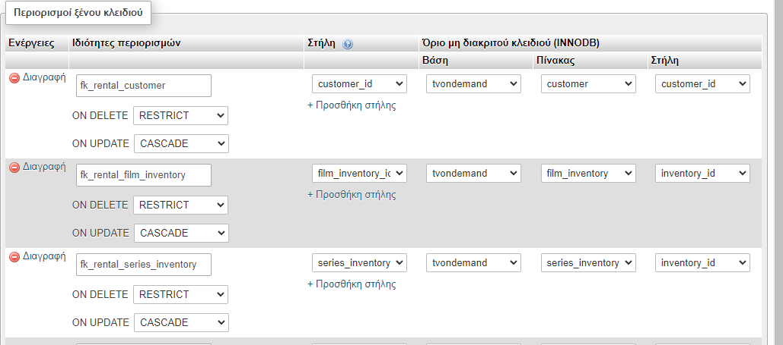

Οι γραμμές κώδικα που αντιστοιχούν στις παραπάνω αλλαγές των περιορισμών είναι οι εξής:

ALTER TABLE rental ADD CONSTRAINT fk_rental_film_inventory FOREIGN KEY (film_inventory_id) REFERENCES film_inventory`(inventory_id`) ON DELETE RESTRICT ON UPDATE CASCADE;

ALTER TABLE rental ADD CONSTRAINT fk_rental_series_inventory FOREIGN KEY (series_inventory_id) REFERENCES series_inventory`(inventory_id`) ON DELETE RESTRICT ON UPDATE CASCADE;

**Καταχώρηση δεδομένων**

Παρακάτω, παρατίθεται ο κώδικας για την καταχώρηση δεδομένων σε κάθε πίνακα, με τη χρήση της εντολής INSERT.

**employees**

INSERT INTO `employees` (`employee_id`, `first_name`, `last_name`, `email`, `address_id`, `active`, `create_date`) VALUES

(40, 'BILL', 'PETERSON', 'BILL.PETERSON@sakilaemployees.org', 108, 1, '2006-02-14 22:05:37'),

(65, 'JOHN', 'VEGA', 'JOHN.VEGA@sakilaemployees.org', 89, 0, '2006-02-14 22:05:36'),

(14, 'STEVE', 'GOMEZ', 'STEVE.GOMEZ@sakilaemployees.org', 56, 1, '2006-02-14 22:05:36'),

(44, 'MIKE', 'DANIELS', 'MIKE.DANIELS@sakilaemployees.org', 225, 1, '2006-02-14 22:05:36'),

(49, 'PHIL', 'IBARRA', 'PHIL.IBARRA@sakilaemployees.org', 314, 0, '2006-02-14 22:05:36'),

(92, 'SARAH', 'FRANKLIN', 'SARAH.FRANKLIN@sakilaemployees.org', 453, 1, '2006-02-14 22:05:37'),

(94, 'ANN', 'HUNT', 'ANN.HUNT@sakilaemployees.org', 146, 1, '2006-02-14 22:05:36'),

(24, 'MARIE', 'BARTLETT', 'MARIE.BARTLETT@sakilaemployees.org', 474, 1, '2006-02-14 22:05:36'),

(5, 'LIZ', 'SUTTON', 'LIZ.SUTTON@sakilaemployees.org', 20, 1, '2006-02-14 22:05:36'),

(7, 'STEPHANIE', 'RICE', 'STEPHANIE.RICE@sakilaemployees.org', 298, 1, '2006-02-14 22:05:36');

Έπειτα από την καταχώρηση δεδομένων στον πίνακα, επιβεβαιώνεται ότι τα δεδομένα αποθηκεύτηκαν επιτυχώς. Καθώς η αποθήκευση είναι επιτυχής για κάθε καταχώρηση που αναφέρεται παρακάτω, ενδεικτικά παραθέτουμε ένα screenshot του πίνακα employees.

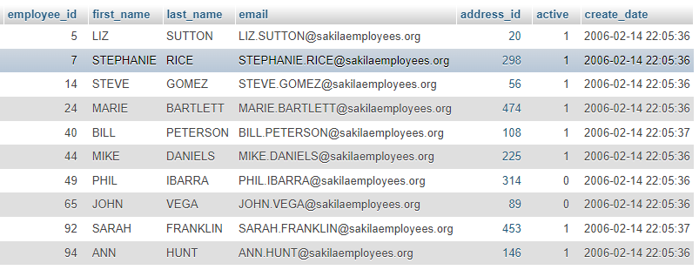

**administrator**

INSERT INTO `administrator` (`administrator_id`,`employee_id`) VALUES

(1,5);

**subscription**

INSERT INTO `subscription` (`subscription_id`,`subscription_type`,`amount`,`customer_id`) VALUES

(1,0,0.4,402),

(2,0,0.4,162),

(3,0,0.4,104),

(4,0,0.4,35),

(5,0,0.4,114),

(6,0,0.4,448),

(7,0,0.4,251),

(8,0,0.4,196),

(9,0,0.4,227),

(10,0,0.4,195),

(11,0,0.4,201),

(12,0,0.4,3),

(13,1,0.2,596),

(14,1,0.2,33 ),

(15,1,0.2,439),

(16,1,0.2,309),

(17,1,0.2,499),

(18,1,0.2,541),

(19,1,0.2,221),

(20,1,0.2,525),

(21,1,0.2,52 ),

(22,1,0.2,293),

(23,1,0.2,394),

(24,1,0.2,469),

(25,2,0.3,549),

(26,2,0.3,85 ),

(27,2,0.3,142),

(28,2,0.3,252),

(29,2,0.3,512),

(30,2,0.3,583),

(31,2,0.3,16 ),

(32,2,0.3,556),

(33,2,0.3,477),

(34,2,0.3,497);

**series**

INSERT INTO `series` (`series_id`, `title`, `description`, `release_year`, `language_id`, `original_language_id`, `length_per_episode`, `rating`, `special_features`) VALUES

(1, 'The Simpsons', 'The Simpsons is a satirical parody of the life of the late 20th century American family', 1989, 1, NULL, 25, 'TV-PG', 'Deleted Scenes'),

(2, 'Breaking Bad', 'A high school chemistry teacher diagnosed with inoperable lung cancer turns to manufacturing and selling methamphetamine in order to secure his familys future.', 2008, 1, NULL, 49, 'TV-MA', 'Trailers,Deleted Scenes,Behind the Scenes'),

(3, 'The Big Bang Theory', 'The Big Bang Theory is a comedy about the lives of a group of college students and their shared interest in the same subject.', 2007, 1, NULL, 25, 'TV-PG', 'Behind the Scenes'),

(4, 'The Office', 'The Office is a mockumentary-like series about a group of office workers who are forced to deal with life-altering events in the workplace, including the end of the American government.', 2005, 1, NULL, 25, 'TV-PG', 'Behind the Scenes'),

(5, 'The Walking Dead', 'The Walking Dead is an American post-apocalyptic horror drama television series developed by Frank Darabont.', 2010, 1, NULL, 25, 'TV-MA', 'Behind the Scenes'),

(6, 'Chernobyl','In April 1986, an explosion at the Chernobyl nuclear power plant in the Union of Soviet Socialist Republics becomes one of the worlds worst man-made catastrophes', 2019,1,NULL, 65, 'TV-MA', 'Behind the Scenes'),

(7, 'Game Of Thrones','Nine noble families fight for control over the lands of Westeros, while an ancient enemy returns after being dormant for millennia.', 2011, 1 ,NULL, 57, 'TV-MA', 'Behind the Scenes'),

(8, 'Rick and Morty','An animated series that follows the exploits of a super scientist and his not-so-bright grandson.', 2013, 1 ,NULL, 23, 'TV-MA', 'Behind the Scenes,Deleted Scenes'),

(9, 'The Last Dance','Charting the rise of the 1990s Chicago Bulls, led by Michael Jordan, one of the most notable dynasties in sports history.', 2020, 1 ,NULL, 50, 'TV-MA', 'Behind the Scenes'),

(10, 'Sherlock','A modern update finds the famous sleuth and his doctor partner solving crime in 21st-century London.', 2010, 1 ,NULL, 90, 'TV-14', 'Behind the Scenes'),

(11, 'Arcane','Set in utopian Piltover and the oppressed underground of Zaun, the story follows the origins of two iconic League champions-and the power that will tear them apart.', 2021, 1 ,NULL, 41, 'TV-14', 'Deleted Scenes'),

(12, 'The Flash','The Flash is an American superhero-superhero television series, created by DC Comics creator Bill Laimbeer and first broadcast on The CW on September 10, 2014.', 2014, 1 ,NULL, 45, 'TV-PG', 'Behind the Scenes'),

(13, 'True Detective','Seasonal anthology series in which police investigations unearth the personal and professional secrets of those involved, both within and outside the law.', 2014, 1 ,NULL, 55, 'TV-MA', 'Behind the Scenes'),

(14, 'Fargo','Various chronicles of deception, intrigue and murder in and around frozen Minnesota. Yet all of these tales mysteriously lead back one way or another to Fargo, North Dakota.', 2014, 1 ,NULL, 53, 'TV-MA', 'Behind the Scenes'),

(15, 'Friends','Follows the personal and professional lives of six twenty to thirty-something-year-old friends living in Manhattan.', 1994, 1 ,NULL, 22, 'TV-14', 'Behind the Scenes'),

(16, 'Better Call Saul','The trials and tribulations of criminal lawyer Jimmy McGill in the time before he established his strip-mall law office in Albuquerque, New Mexico as Saul Goodman.', 2015, 1 ,NULL, 46, 'TV-MA', 'Behind the Scenes'),

(17, 'Black Mirror','An anthology series exploring a twisted, high-tech multiverse where humanitys greatest innovations and darkest instincts collide.', 2011, 1 ,NULL, 60, 'TV-MA', 'Behind the Scenes'),

(18, 'Narcos','A chronicled look at the criminal exploits of Colombian drug lord Pablo Escobar, as well as the many other drug kingpins who plagued the country through the years.', 2015, 1 ,NULL, 49, 'TV-MA', 'Behind the Scenes'),

(19, 'BoJack Horseman','BoJack Horseman was the star of the hit television show Horsin Around in the 80s and 90s, but now hes washed up, living in Hollywood, complaining about everything, and wearing colorful sweaters.', 2014, 1 ,NULL, 25, 'TV-MA', 'Behind the Scenes'),

(20, 'Succession','The Roy family is known for controlling the biggest media and entertainment company in the world. However, their world changes when their father steps down from the company.', 2018, 1 ,NULL, 60, 'TV-MA', 'Behind the Scenes'),

(21, 'Peaky Blinders','A gangster family epic set in 1900s England, centering on a gang who sew razor blades in the peaks of their caps, and their fierce boss Tommy Shelby.', 2013, 1 ,NULL, 60, 'TV-MA', 'Behind the Scenes'),

(22, 'The Mandalorian','The travels of a lone bounty hunter in the outer reaches of the galaxy, far from the authority of the New Republic.', 2019, 1 ,NULL, 40, 'TV-14', 'Behind the Scenes'),

(23, 'The Boys','A group of vigilantes set out to take down corrupt superheroes who abuse their superpowers.', 2019, 1 ,NULL, 60, 'TV-MA', 'Behind the Scenes'),

(24, 'House M.D.','An antisocial maverick doctor who specializes in diagnostic medicine does whatever it takes to solve puzzling cases that come his way using his crack team of doctors and his wits.', 2015, 1 ,NULL, 44, 'TV-PG', 'Behind the Scenes'),

(25, 'Stranger Things','When a young boy disappears, his mother, a police chief and his friends must confront terrifying supernatural forces in order to get him back.', 2016, 1 ,NULL, 51, 'TV-14', 'Behind the Scenes'),

(26, 'Mad Men','A drama about one of New Yorks most prestigious ad agencies at the beginning of the 1960s, focusing on one of the firms most mysterious but extremely talented ad executives, Donald Draper.', 2007, 1 ,NULL, 47, 'TV-MA', 'Behind the Scenes');

**actor**

INSERT INTO actor VALUES

(10011,'DAN','CASTELLANETA'),

(10012,'BRYAN','CRANSTON'),

(10013,'JIM','PARSONS'),

(10014,'KALEY','CUOCO'),

(10015,'STEVE','CARELL'),

(10016,'NORMAN','REEDUS'),

(10017,'JARED','HARRIS'),

(10018,'EMILIA','CLARKE'),

(10019,'SOPHIE','TURNER'),

(10020,'JUSTIN','ROILAND'),

(10021,'MICHAEL','JORDAN'),

(10022,'BENEDICT','CUMBERBATCH'),

(10023,'HAILEE','STEINFELD'),

(10024,'GRANT','GUSTIN'),

(10025,'ALEXANDRA','DADDARIO'),

(10026,'MATTHEW','MCCONAUGHEY'),

(10027,'MARTIN','FREEMAN'),

(10028,'JENNIFER','ANISTON'),

(10029,'BOB','ODENKIRK'),

(10030,'HAYLEY','ATWELL'),

(10031,'WAGNER','MOURA'),

(10032,'AARON','PAUL'),

(10033,'JEREMY','STRONG'),

(10034,'CILLIAN','MURPHY'),

(10035,'PEDRO','PASCAL'),

(10036,'ANTONY','STARR'),

(10037,'HUGH','LAURIE'),

(10038,'FINN','WOLFHARD'),

(10039,'JON','HAMM'),

(10040,'JANUARY','JONES');

**series_actor**

INSERT INTO `series_actor` (`actor_id`, `series_id`) VALUES

(10011,1),

(10012,2),

(10032,2),

(10013,3),

(10014,3),

(10015,4),

(10016,5),

(10017,6),

(10018,7),

(10019,7),

(10020,8),

(10021,9),

(10022,10),

(10027,10),

(10023,11),

(10024,12),

(10025,13),

(10026,13),

(10027,14),

(10028,15),

(10029,16),

(10030,17),

(10031,18),

(10032,19),

(10033,20),

(10034,21),

(10035,22),

(10036,23),

(10037,24),

(10038,25),

(10039,26),

(10040,26);

**series_category**

INSERT INTO `series_category` (`series_id`, `category_id`) VALUES

(1,2),

(2,7),

(3,5),

(4,5),

(5,11),

(6,7),

(7,7),

(8,2),

(9,6),

(10,7),

(11,2),

(12,14),

(13,7),

(14,5),

(15,5),

(16,7),

(17,14),

(18,7),

(19,2),

(20,5),

(21,7),

(22,14),

(23,1),

(24,7),

(25,7),

(26,7);

**series_inventory**

INSERT INTO `series_inventory` (`inventory_id`, `series_id`) VALUES

(7,1),

(8,2),

(9,3),

(10,4),

(11,5),

(12,6),

(13,7),

(14,8),

(15,9),

(16,10),

(17,11),

(18,12),

(19,13),

(20,14),

(21,15),

(22,16),

(23,17),

(24,18),

(25,19),

(26,20),

(27,21),

(28,22),

(29,23),

(30,24),

(31,25),

(32,26);

**rental**

INSERT INTO `rental` (`rental_id`, `rental_date`, `film_inventory_id`, `customer_id`, `series_inventory_id`) VALUES

(0,     '2022-08-27 16:51:10' ,1323,  448, NULL),

(0,     '2022-08-27 16:51:11' ,3319,  35, NULL),

(0,     '2022-08-27 16:51:12' ,1323,  251, NULL),

(0,     '2022-08-27 16:51:13' ,2807,  583, NULL),

(0,     '2022-08-27 16:51:14' ,2601,  477, NULL),

(0,     '2022-08-27 16:51:15' ,2601,  114, NULL),

(0,     '2022-08-27 16:51:16' ,1323,  104, NULL),

(0,     '2022-08-27 16:51:17' ,3456,  402, NULL),

(0,     '2022-08-27 16:51:18' ,3840,  3, NULL),

(0,     '2022-08-27 16:51:19' ,2220,  85, NULL),

(0,     '2022-08-27 16:51:20' ,361,  85, NULL),

(0,     '2022-08-27 16:51:21' ,507,  35, NULL),

(0,     '2022-08-27 16:51:22' ,2220,  251, NULL),

(0,     '2022-08-27 16:51:23' ,1061,  583, NULL),

(0,     '2022-08-27 16:51:24' ,1557,  477, NULL),

(0,     '2022-08-27 16:51:25' ,2601,  16, NULL),

(0,     '2022-08-27 16:51:26' ,1324,  85, NULL),

(0,     '2022-08-27 16:51:27' ,2225,  497, NULL),

(0,     '2022-08-27 16:51:28' ,3840,  252, NULL),

(0,     '2022-08-27 16:51:29' ,2220,  195, NULL),

(0,     '2022-08-27 16:51:30' ,NULL,  52, 9),

(0,     '2022-08-27 16:51:31' ,NULL,  293, 15),

(0,     '2022-08-27 16:51:32' ,NULL,  221, 10),

(0,     '2022-08-27 16:51:33' ,NULL,  16, 21),

(0,     '2022-08-27 16:51:34' ,NULL,  556, 24),

(0,     '2022-08-27 16:51:35' ,NULL,  85, 18),

(0,     '2022-08-27 16:51:36' ,NULL,  549, 15),

(0,     '2022-08-27 16:51:37' ,NULL,  142, 10),

(0,     '2022-08-27 16:51:38' ,NULL,  497, 10),

(0,     '2022-08-27 16:51:39' ,NULL,  33, 24),

(0,     '2022-08-27 16:51:40' ,NULL,  52, 20),

(0,     '2022-08-27 16:51:41' ,NULL,  394, 21),

(0,     '2022-08-27 16:51:42' ,NULL,  142, 22),

(0,     '2022-08-27 16:51:43' ,NULL,  549, 21),

(0,     '2022-08-27 16:51:44' ,NULL,  497, 24),

(0,     '2022-08-27 16:51:45' ,NULL,  469, 9),

(0,     '2022-08-27 16:51:46' ,NULL,  52, 10),

(0,     '2022-08-27 16:51:47' ,NULL,  512, 7),

(0,     '2022-08-27 16:51:48' ,NULL,  583, 11),

(0,     '2022-08-27 16:51:4' ,NULL,  33, 17),

(16575, '2005-06-15 01:25:08' , NULL, 596, 7),

(16576, '2005-06-16 01:25:08' , NULL, 33 , 8),

(16577, '2005-06-16 01:25:08' , NULL, 439, 9),

(16578, '2005-06-17 01:25:08' , NULL, 309, 10),

(16579, '2005-06-17 01:25:08' , NULL, 499, 11),

(16580, '2005-06-15 01:25:08' , NULL, 541, 12),

(16581, '2005-06-17 01:25:08' , NULL, 221, 13),

(16582, '2005-06-17 01:25:08' , NULL, 525, 14),

(16583, '2005-06-15 01:25:08' , NULL, 52 , 15),

(16584, '2005-06-19 01:25:08' , NULL, 293, 16),

(16585, '2005-06-20 01:25:08' , NULL, 394, 17),

(16586, '2005-06-15 01:25:08' , NULL, 469, 18),

(16587, '2005-06-17 01:25:08' , NULL, 549, 19),

(16588, '2005-06-16 01:25:08' , NULL, 85 , 20),

(16589, '2005-06-16 01:25:08' , NULL, 142, 21),

(16590, '2005-06-17 01:25:08' , NULL, 252, 22),

(16591, '2005-06-19 01:25:08' , NULL, 512, 23),

(16592, '2005-06-19 01:25:08' , NULL, 583, 24),

(16593, '2005-06-20 01:25:08' , NULL, 16 , 25),

(16594, '2005-06-15 01:25:08' , NULL, 556, 26),

(16595, '2005-06-22 01:25:08' , NULL, 477, 27),

(16596, '2005-06-20 01:25:08' , NULL, 497, 28),

(16597, '2005-06-29 01:25:08' , NULL, 596, 29),

(16598, '2005-06-27 01:25:08' , NULL, 33 , 30),

(16599, '2005-07-02 01:25:08' , NULL, 439, 31),

(16600, '2005-07-02 01:25:08' , NULL, 309, 32),

(16601, '2005-06-17 01:25:08' , NULL, 499, 31),

(16602, '2005-06-17 01:25:08' , NULL, 541, 31),

(16603, '2005-06-19 01:25:08' , NULL, 221, 31),

(16604, '2005-06-20 01:25:08' , NULL, 525, 31),

(16605, '2005-06-15 01:25:08' , NULL, 52 , 31),

(16606, '2005-06-20 01:25:08' , NULL, 293, 31),

(16607, '2005-06-15 01:25:08' , NULL, 394, 29),

(16608, '2005-06-23 01:25:08' , NULL, 469, 29),

(16609, '2005-06-22 01:25:08' , NULL, 549, 29),

(16610, '2005-06-21 01:25:08' , NULL, 85 , 29),

(16611, '2005-06-22 01:25:08' , NULL, 142, 27),

(16612, '2005-06-20 01:25:08' , NULL, 252, 27),

(16613, '2005-06-15 01:25:08' , NULL, 512, 27),

(16614, '2005-06-24 01:25:08' , NULL, 583, 27),

(16615, '2005-06-26 01:25:08' , NULL, 16 , 27),

(16616, '2005-06-29 01:25:08' , NULL, 556, 22),

(16617, '2005-07-01 01:25:08' , NULL, 477, 22),

(16618, '2005-06-01 01:25:08' , NULL, 497, 13),

(16619, '2005-07-02 01:25:08' , NULL, 596, 7),

(16620, '2005-07-03 01:25:08' , NULL, 33 , 7),

(16621, '2005-07-04 01:25:08' , NULL, 439, 9),

(16622, '2005-07-05 01:25:08' , NULL, 309, 10),

(16623, '2005-07-06 01:25:08' , NULL, 499, 15),

(16624, '2005-07-07 01:25:08' , NULL, 541, 15),

(16625, '2005-07-08 01:25:08' , NULL, 221, 13),

(16626, '2005-07-09 01:25:08' , NULL, 525, 13),

(16627, '2005-07-10 01:25:08' , NULL, 52 , 14),

(16628, '2005-07-11 01:25:08' , NULL, 293, 14),

(16629, '2005-07-12 01:25:08' , NULL, 394, 14),

(16630, '2005-07-13 01:25:08' , NULL, 469, 15),

(16631, '2005-08-04 01:25:08' , NULL, 549, 17),

(16632, '2005-08-05 01:25:08' , NULL, 85 , 17),

(16633, '2005-08-06 01:25:08' , NULL, 142, 17),

(16634, '2005-08-07 01:25:08' , NULL, 252, 18),

(16635, '2005-08-08 01:25:08' , NULL, 512, 19),

(16636, '2005-08-09 01:25:08' , NULL, 583, 19),

(16637, '2005-08-10 01:25:08' , NULL, 16 , 22),

(16638, '2005-08-11 01:25:08' , NULL, 556, 22),

(16639, '2005-08-12 01:25:08' , NULL, 477,  24),

(16640, '2005-08-05 01:25:08' , NULL, 497, 24),

(16641, '2005-08-06 01:25:08' , NULL, 596, 26),

(16642, '2005-08-07 01:25:08' , NULL, 33 , 25),

(16643, '2005-08-08 01:25:08' , NULL, 439, 27),

(16644, '2005-08-09 01:25:08' , NULL, 309, 13),

(16645, '2005-08-10 01:25:08' , NULL, 499, 12),

(16646, '2005-08-11 01:25:08' , NULL, 541, 29),

(16647, '2005-08-12 01:25:08' , NULL, 221,  30),

(16648, '2005-08-15 01:25:08' , NULL, 525, 14),

(16649, '2005-08-19 01:25:08' , NULL, 52 , 24),

(16650, '2005-08-22 01:25:08' , NULL, 293, 24),

(16651, '2005-08-25 01:25:08' , NULL, 394,  21),

(16652, '2005-08-29 01:25:08' , NULL, 469, 21),

(16653, '2005-08-30 01:25:08' , NULL, 549, 29),

(16654, '2005-09-02 01:25:08' , NULL, 85 , 26),

(16655, '2005-09-03 01:25:08' , NULL, 142, 27),

(16656, '2005-09-03 01:25:08' , NULL, 252, 11),

(16657, '2005-09-05 01:25:08' , NULL, 512, 10),

(16658, '2005-09-07 01:25:08' , NULL, 583, 31),

(16659, '2005-09-12 01:25:08' , NULL, 16 ,  21),

(16660, '2005-09-15 01:25:08' , NULL, 556, 21),

(16661, '2005-09-17 01:25:08' , NULL, 477, 29),

(16662, '2005-09-18 01:25:08' , NULL, 497, 17),

(16663, '2005-09-20 01:25:08' , NULL, 596, 19),

(16664, '2005-09-21 01:25:08' , NULL, 33 , 30),

(16665, '2005-09-28 01:25:08' , NULL, 439,  24),

(16666, '2005-10-02 01:25:08' , NULL, 309, 23),

(16667, '2005-10-03 01:25:08' , NULL, 499, 25),

(16668, '2005-10-03 01:25:08' , NULL, 541, 12),

(16669, '2005-10-05 01:25:08' , NULL, 221, 16),

(16670, '2005-10-07 01:25:08' , NULL, 525, 31),

(16671, '2005-10-12 01:25:08' , NULL, 52 , 23),

(16672, '2005-10-15 01:25:08' , NULL, 293, 29),

(16673, '2005-10-17 01:25:08' , NULL, 394, 23),

(16674, '2005-10-18 01:25:08' , NULL, 469, 17),

(16675, '2005-10-20 01:25:08' , NULL, 549, 12),

(16676, '2005-10-21 01:25:08' , NULL, 85 , 31),

(16677, '2005-10-28 01:25:08' , NULL, 142, 28),

(16678, '2005-11-02 01:25:08' , NULL, 252, 23),

(16679, '2005-11-03 01:25:08' , NULL, 512, 25),

(16680, '2005-11-03 01:25:08' , NULL, 583, 12),

(16681, '2005-11-05 01:25:08' , NULL, 16 , 16),

(16682, '2005-11-07 01:25:08' , NULL, 556, 31),

(16683, '2005-11-12 01:25:08' , NULL, 477, 23),

(16684, '2005-11-15 01:25:08' , NULL, 497, 29),

(16685, '2005-11-17 01:25:08' , NULL, 541, 23),

(16686, '2005-11-18 01:25:08' , NULL, 221, 17),

(16687, '2005-11-20 01:25:08' , NULL, 525, 12),

(16688, '2005-11-21 01:25:08' , NULL, 52 , 31),

(16689, '2005-11-28 01:25:08' , NULL, 293,  28),

(16690, '2005-12-02 01:25:08' , NULL, 394, 21),

(16691, '2005-12-03 01:25:08' , NULL, 469, 28),

(16692, '2005-12-03 01:25:08' , NULL, 549, 16),

(16693, '2005-12-05 01:25:08' , NULL, 85 , 14),

(16694, '2005-12-07 01:25:08' , NULL, 142, 22),

(16695, '2005-12-12 01:25:08' , NULL, 252, 27),

(16696, '2005-12-15 01:25:08' , NULL, 512, 28),

(16697, '2005-12-17 01:25:08' , NULL, 583, 22),

(16698, '2005-12-18 01:25:08' , NULL, 16 , 14),

(16699, '2005-12-20 01:25:08' , NULL, 556, 18),

(16700, '2005-12-21 01:25:08' , NULL, 477, 30),

(16701, '2005-12-28 01:25:08' , NULL, 497,  23);

**payment**

INSERT INTO `payment` (`payment_id`, `customer_id`, `rental_id`, `amount`, `payment_date`) VALUES

(0, 596, 16575, '0.2', '2005-07-20 01:25:08'),

(0, 33 , 16576, '0.2', '2005-07-20 01:25:08'),

(0, 439, 16577, '0.2', '2005-07-20 01:25:08'),

(0, 309, 16578, '0.2', '2005-07-20 01:25:08'),

(0, 499, 16579, '0.2', '2005-07-20 01:25:08'),

(0, 541, 16580, '0.2', '2005-07-20 01:25:08'),

(0, 221, 16581, '0.2', '2005-07-20 01:25:08'),

(0, 525, 16582, '0.2', '2005-07-20 01:25:08'),

(0, 52 , 16583, '0.2', '2005-07-20 01:25:08'),

(0, 293, 16584, '0.2', '2005-07-20 01:25:08'),

(0, 394, 16585, '0.2', '2005-07-20 01:25:08'),

(0, 469, 16586, '0.2', '2005-07-20 01:25:08'),

(0, 549, 16587, '0.1', '2005-07-20 01:25:08'),

(0, 85 , 16588, '0.1', '2005-07-20 01:25:08'),

(0, 142, 16589, '0.1', '2005-07-20 01:25:08'),

(0, 252, 16590, '0.1', '2005-07-20 01:25:08'),

(0, 512, 16591, '0.1', '2005-07-20 01:25:08'),

(0, 583, 16592, '0.1', '2005-07-20 01:25:08'),

(0, 16 , 16593, '0.1', '2005-07-20 01:25:08'),

(0, 556, 16594, '0.1', '2005-07-20 01:25:08'),

(0, 477, 16595, '0.1', '2005-07-20 01:25:08'),

(0, 497, 16596, '0.1', '2005-07-20 01:25:08'),

(0, 596, 16597, '0.2', '2005-07-20 01:25:08'),

(0, 33 , 16598, '0.2', '2005-07-20 01:25:08'),

(0, 439, 16599, '0.2', '2005-07-20 01:25:08'),

(0, 309, 16600, '0.2', '2005-07-20 01:25:08'),

(0, 499, 16601, '0.2', '2005-07-20 01:25:08'),

(0, 541, 16602, '0.2', '2005-07-20 01:25:08'),

(0, 221, 16603, '0.2', '2005-07-20 01:25:08'),

(0, 525, 16604, '0.2', '2005-07-20 01:25:08'),

(0, 52 , 16605, '0.2', '2005-07-20 01:25:08'),

(0, 293, 16606, '0.2', '2005-07-20 01:25:08'),

(0, 394, 16607, '0.2', '2005-07-20 01:25:08'),

(0, 469, 16608, '0.2', '2005-07-20 01:25:08'),

(0, 549, 16609, '0.1', '2005-07-20 01:25:08'),

(0, 85 , 16610, '0.1', '2005-07-20 01:25:08'),

(0, 142, 16611, '0.1', '2005-07-20 01:25:08'),

(0, 252, 16612, '0.1', '2005-07-20 01:25:08'),

(0, 512, 16613, '0.1', '2005-07-20 01:25:08'),

(0, 583, 16614, '0.1', '2005-07-20 01:25:08'),

(0, 16 , 16615, '0.1', '2005-07-20 01:25:08'),

(0, 556, 16616, '0.1', '2005-07-20 01:25:08'),

(0, 477, 16617, '0.1', '2005-07-20 01:25:08'),

(0, 497, 16618, '0.1', '2005-07-20 01:25:08'),

(0, 596, 16619, '0.2', '2005-07-20 01:25:08'),

(0, 33 , 16620, '0.2', '2005-07-20 01:25:08'),

(0, 439, 16621, '0.2', '2005-07-20 01:25:08'),

(0, 309, 16622, '0.2', '2005-07-20 01:25:08'),

(0, 499, 16623, '0.2', '2005-07-20 01:25:08'),

(0, 541, 16624, '0.2', '2005-07-20 01:25:08'),

(0, 221, 16625, '0.2', '2005-07-20 01:25:08'),

(0, 525, 16626, '0.2', '2005-07-20 01:25:08'),

(0, 52 , 16627, '0.2', '2005-07-20 01:25:08'),

(0, 293, 16628, '0.2', '2005-07-20 01:25:08'),

(0, 394, 16629, '0.2', '2005-07-20 01:25:08'),

(0, 469, 16630, '0.2', '2005-07-20 01:25:08'),

(0, 549, 16631, '0.1', '2005-07-20 01:25:08'),

(0, 85 , 16632, '0.1', '2005-07-20 01:25:08'),

(0, 142, 16633, '0.1', '2005-07-20 01:25:08'),

(0, 252, 16634, '0.1', '2005-07-20 01:25:08'),

(0, 512, 16635, '0.1', '2005-07-20 01:25:08'),

(0, 583, 16636, '0.1', '2005-07-20 01:25:08'),

(0, 16 , 16637, '0.1', '2005-07-20 01:25:08'),

(0, 556, 16638, '0.1', '2005-07-20 01:25:08'),

(0, 477, 16639, '0.1', '2005-07-20 01:25:08'),

(0, 497, 16640, '0.1', '2005-07-20 01:25:08'),

(0, 596, 16641, '0.2', '2005-07-20 01:25:08'),

(0, 33 , 16642, '0.2', '2005-07-20 01:25:08'),

(0, 439, 16643, '0.2', '2005-07-20 01:25:08'),

(0, 309, 16644, '0.2', '2005-07-20 01:25:08'),

(0, 499, 16645, '0.2', '2005-07-20 01:25:08'),

(0, 541, 16646, '0.2', '2005-07-20 01:25:08'),

(0, 221, 16647, '0.2', '2005-07-20 01:25:08'),

(0, 525, 16648, '0.2', '2005-07-20 01:25:08'),

(0, 52 , 16649, '0.2', '2005-07-20 01:25:08'),

(0, 293, 16650, '0.2', '2005-07-20 01:25:08'),

(0, 394, 16651, '0.2', '2005-07-20 01:25:08'),

(0, 469, 16652, '0.2', '2005-07-20 01:25:08'),

(0, 549, 16653, '0.1', '2005-07-20 01:25:08'),

(0, 85 , 16654, '0.1', '2005-07-20 01:25:08'),

(0, 142, 16655, '0.1', '2005-07-20 01:25:08'),

(0, 252, 16656, '0.1', '2005-07-20 01:25:08'),

(0, 512, 16657, '0.1', '2005-07-20 01:25:08'),

(0, 583, 16658, '0.1', '2005-07-20 01:25:08'),

(0, 16 , 16659, '0.1', '2005-07-20 01:25:08'),

(0, 556, 16660, '0.1', '2005-07-20 01:25:08'),

(0, 477, 16661, '0.1', '2005-07-20 01:25:08'),

(0, 497, 16662, '0.1', '2005-07-20 01:25:08'),

(0, 596, 16663, '0.2', '2005-07-20 01:25:08'),

(0, 33 , 16664, '0.2', '2005-07-20 01:25:08'),

(0, 439, 16665, '0.2', '2005-07-20 01:25:08'),

(0, 309, 16666, '0.2', '2005-07-20 01:25:08'),

(0, 499, 16667, '0.2', '2005-07-20 01:25:08'),

(0, 541, 16668, '0.2', '2005-07-20 01:25:08'),

(0, 221, 16669, '0.2', '2005-07-20 01:25:08'),

(0, 525, 16670, '0.2', '2005-07-20 01:25:08'),

(0, 52 , 16671, '0.2', '2005-07-20 01:25:08'),

(0, 293, 16672, '0.2', '2005-07-20 01:25:08'),

(0, 394, 16673, '0.2', '2005-07-20 01:25:08'),

(0, 469, 16674, '0.2', '2005-07-20 01:25:08'),

(0, 549, 16675, '0.1', '2005-07-20 01:25:08'),

(0, 85 , 16676, '0.1', '2005-07-20 01:25:08'),

(0, 142, 16677, '0.1', '2005-07-20 01:25:08'),

(0, 252, 16678, '0.1', '2005-07-20 01:25:08'),

(0, 512, 16679, '0.1', '2005-07-20 01:25:08'),

(0, 583, 16680, '0.1', '2005-07-20 01:25:08'),

(0, 16 , 16681, '0.1', '2005-07-20 01:25:08'),

(0, 556, 16682, '0.1', '2005-07-20 01:25:08'),

(0, 477, 16683, '0.1', '2005-07-20 01:25:08'),

(0, 497, 16684, '0.1', '2005-07-20 01:25:08'),

(0, 541, 16685, '0.2', '2005-07-20 01:25:08'),

(0, 221, 16686, '0.2', '2005-07-20 01:25:08'),

(0, 525, 16687, '0.2', '2005-07-20 01:25:08'),

(0, 52 , 16688, '0.2', '2005-07-20 01:25:08'),

(0, 293, 16689, '0.2', '2005-07-20 01:25:08'),

(0, 394, 16690, '0.2', '2005-07-20 01:25:08'),

(0, 469, 16691, '0.2', '2005-07-20 01:25:08'),

(0, 549, 16692, '0.1', '2005-07-20 01:25:08'),

(0, 85 , 16693, '0.1', '2005-07-20 01:25:08'),

(0, 142, 16694, '0.1', '2005-07-20 01:25:08'),

(0, 252, 16695, '0.1', '2005-07-20 01:25:08'),

(0, 512, 16696, '0.1', '2005-07-20 01:25:08'),

(0, 583, 16697, '0.1', '2005-07-20 01:25:08'),

(0, 16 , 16698, '0.1', '2005-07-20 01:25:08'),

(0, 556, 16699, '0.1', '2005-07-20 01:25:08'),

(0, 477, 16700, '0.1', '2005-07-20 01:25:08'),

(0, 497, 16701, '0.1', '2005-07-20 01:25:08');

**series_info**

INSERT INTO `series_info` (`series_id`, `total_episodes`, `total_seasons`, `episode_per_season`) VALUES

(1,728,34,21),

(2,62,5,12),

(3,279,12,23),

(4,201,9,22),

(5,147,10,15),

(6,5,1,5),

(7,73,8,9),

(8,51,5,10),

(9,10,1,10),

(10,13,4,3),

(11,9,1,9),

(12,171,8,21),

(13,24,3,8),

(14,20,4,5),

(15,236,10,23),

(16,61,6,10),

(17,22,5,4),

(18,30,3,10),

(19,77,6,13),

(20,20,3,7),

(21,36,6,6),

(22,16,2,8),

(23,24,3,8),

(24,177,8,22),

(25,34,4,8),

(26,92,7,13);

**Κεφάλαιο 3 : Stored Procedures**

**3.1**

Η procedure MostRented, που φαίνεται στον παρακάτω κώδικα, παίρνει ως ορίσματα ένα αλφαριθμητικό χαρακτήρα σταθερού μεγέθους, έναν ακέραιο αριθμό και δύο ημερομηνίες. Σύμφωνα με τη δομή if-else στον κώδικα, εάν κληθεί η procedure MostRented με πρώτο όρισμα (αλφαριθμητικό) τον χαρακτήρα ‘m’ ή ‘s’, θα εμφανιστεί ένας πίνακας με τους κωδικούς και τους τίτλους των ταινιών ή σειρών αντίστοιχα, με τις περισσότερες ενοικιάσεις στο χρονικό διάστημα που καθορίζεται από τις ημερομηνίες, οι οποίες ορίζονται στην κλήση της. Το δεύτερο όρισμα της procedure ορίζει το πλήθος των ταινιών ή σειρών που επιθυμούμε να εμφανιστούν. Ανάλογα με το πρώτο όρισμα εισόδου κατά την κλήση της MostRented, με χρήση εντολών SELECT συλλέγονται τα απαιτούμενα δεδομένα από τους κατάλληλους πίνακες για τις ταινίες και τις σειρές αντίστοιχα.

DROP PROCEDURE IF EXISTS MostRented;

DELIMITER $

CREATE PROCEDURE MostRented( choice CHAR, num INT,startDate DATETIME,endDate DATEtime)

BEGIN

  if(choice='m')

  THEN

    select title,film.film_id,count(*) as num_rented from rental inner join  film_inventory on film_inventory_id = inventory_id inner join film on film_inventory.film_id = film.film_id where rental_date between startDate and endDate group by film_inventory_id order by num_rented desc limit num;

  end if;

  if (choice='s')

  then

    select title,series.series_id,count(*) as num_rented from rental inner join series_inventory on series_inventory_id = inventory_id inner join series on series_inventory.series_id = series.series_id where rental_date between startDate and endDate group by series_inventory_id order by num_rented desc limit num;

  end if;

END$

DELIMITER ;

Με την παρακάτω εντολή γίνεται κλήση της procedure MostRented για τις 3 πρώτες ταινίες με τις περισσότερες ενοικιάσεις στο χρονικό διάστημα από 05-07-2005 έως 30-07-2005. Τα αποτελέσματα φαίνονται στην παρακάτω εικόνα.

call MostRented('m',3,'2005-07-05', '2005-07-30');

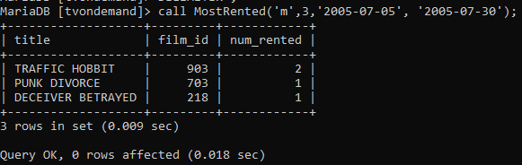

Με την παρακάτω εντολή καλείται ξανά η MostRented με τα ίδια ορίσματα, με μόνη διαφορά στο πρώτο όρισμα, με το οποίο εμφανίζονται οι κωδικοί και οι τίτλοι των σειρών.

call MostRented('s',3,'2005-07-05', '2005-07-30');

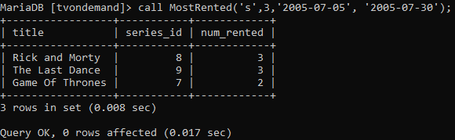

**3.2**

Η procedure CustomerRental δέχεται ως ορίσματα ένα αλφαριθμητικό χαρακτήρα μεταβλητού μεγέθους και μία ημερομηνία και εμφανίζει ως αποτέλεσμα τον αριθμό/ το πλήθος των ενοικιάσεων που έχουν πραγματοποιηθεί τη συγκεκριμένη ημερομηνία από κάποιο χρήστη, το email του οποίου αποτελεί το πρώτο όρισμα της procedure. Με χρήση της εντολής SELECT και της συνάρτησης count(), το πλήθος των ενοικιάσεων εμφανίζεται ως num_rented στο αποτέλεσμα. Η συλλογή των απαιτούμενων δεδομένων στην SELECT πραγματοποιείται με σύγκριση των ορισμάτων εισόδου με το πεδίο email του πίνακα customer και το πεδίο rental_date του πίνακα rental. Εάν υπάρξει ταύτιση του πρώτου ορίσματος εισόδου με κάποιο email στον πίνακα customer και της ημερομηνίας εισόδου με την ημερομηνία ενοικίασης στον πίνακα rental, τότε η count() αυξάνεται κατά ένα. Μία ταύτιση δίνει στην count() τη τιμή 1, δύο ταυτίσεις την τιμή 2 κ.ο.κ.

DROP PROCEDURE IF EXISTS CustomerRental;

  DELIMITER $

  CREATE PROCEDURE CustomerRental(email VARCHAR(255),date_1 datetime)

  BEGIN

    select count(rental_id) as num_rented from rental inner join customer on rental.customer_id=customer.customer_id where  DATEDIFF(date_1,rental_date)=0  and email=customer.email;

  END$

  DELIMITER ;

Με την παρακάτω εντολή γίνεται κλήση της procedure CostumerRental για τον χρήστη [JULIE.SANCHEZ@sakilacustomer.org](mailto:JULIE.SANCHEZ@sakilacustomer.org) και για την ημερομηνία 15-06-2005. Τα αποτελέσματα φαίνονται στην παρακάτω εικόνα.

call CustomerRental('JULIE.SANCHEZ@sakilacustomer.org','2005-06-15');

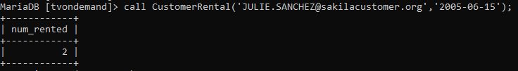

**3.3**

Η procedure Revenue δέχεται ως όρισμα εισόδου μία ημερομηνία και επιστρέφει ως αποτέλεσμα τα έσοδα από τις ενοικιάσεις που έγιναν τον μήνα που δηλώνει η ημερομηνία του ορίσματος εισόδου. Τα έσοδα των ενοικιάσεων από τις ταινίες και από τις σειρές εμφανίζονται ξεχωριστά. Όπως φαίνεται και παρακάτω στον κώδικα, αρχικά γίνεται δήλωση τεσσάρων μεταβλητών: films_only_sub, series_only_sub, series_on_movies_and_series_sub και films_on_movies_and_series_sub. Με τη σειρά δήλωσης του, η πρώτη μεταβλητή αντιστοιχεί στα έσοδα από ενοικιάσεις ταινιών με τύπο εγγραφής «Μόνο ταινίες», η δεύτερη μεταβλητή αντιστοιχεί στα έσοδα από ενοικιάσεις σειρών με τύπο εγγραφής «Μόνο σειρές», η τρίτη μεταβλητή στα έσοδα από τις σειρές μόνο με τύπο εγγραφής «Και ταινίες και σειρές», ενώ η τέταρτη στα έσοδα από τις ταινίες με τύπο εγγραφής «Και ταινίες και σειρές». Δηλώνονται, επίσης, και δύο ακόμα μεταβλητές series_revenue και films_revenue, στις οποίες αποθηκεύονται τα συνολικά έσοδα από τις σειρές και τις ταινίες αντίστοιχα. Με χρήση εντολών SELECT και της συνάρτησης count() συλλέγονται τα απαιτούμενα δεδομένα, ανάλογα με τον τύπο εγγραφής (subscription_type). Πιο συγκεκριμένα, στις μεταβλητές films_only_sub, series_only_sub, series_on_movies_and_series_sub και films_on_movies_and_series_sub αποθηκεύεται το πλήθος των ενοικιάσεων των ταινιών ή των σειρών αντίστοιχα για κάθε τύπο εγγραφής και για τη συγκεκριμένη ημερομηνία του ορίσματος εισόδου. Έπειτα, αντιστοιχίζεται η ημερομηνία εισόδου με τον μήνα, του οποίου τα έσοδα επιθυμούμε να εμφανιστούν, ενώ οι τέσσερις μεταβλητές, που περιέχουν το πλήθος των ενοικιάσεων για κάθε περίπτωση, πολλαπλασιάζονται με την τιμή που κοστίζει μία ενοικίαση σε κάθε τύπο εγγραφής. Το κόστος ενοικίασης ανά ταινία είναι 0,4€ για τύπο εγγραφής «Μόνο ταινίες», ανά σειρά 0,2€ για τύπο εγγραφής «Μόνο σειρές» και 0,3€ ανά ταινία και 0,1€ ανά επεισόδιο σειράς για τύπο εγγραφής «Και ταινίες και σειρές». Τέλος, η μεταβλητή series_revenue περιέχει το άθροισμα των εσόδων που προκύπτουν από τις μεταβλητές series_only_sub και series_on_movies_and_series_sub, ενώ η μεταβλητή films_revenue το άθροισμα των εσόδων που προκύπτουν από τις μεταβλητές films_only_sub και films_on_movies_and_series_sub.

DROP PROCEDURE IF EXISTS Revenue;

DELIMITER $

CREATE PROCEDURE Revenue(date_1 datetime)

BEGIN

  declare films_only_sub decimal(10,2);

  declare series_only_sub decimal(10,2);

  declare series_on_movies_and_series_sub decimal(10,2);

  declare films_on_movies_and_series_sub decimal(10,2);

  declare series_revenue  decimal(10,2);

  declare films_revenue  decimal(10,2);

  select count(*) into films_only_sub from rental inner join customer on rental.customer_id=customer.customer_id inner join subscription on customer.customer_id=subscription.customer_id where DATE_FORMAT(rental_date,'%Y-%m')=DATE_FORMAT(date_1,'%Y-%m') and subscription_type=0;

  select count(*) into series_only_sub from rental inner join customer on rental.customer_id=customer.customer_id inner join subscription on customer.customer_id=subscription.customer_id where DATE_FORMAT(rental_date,'%Y-%m')=DATE_FORMAT(date_1,'%Y-%m') and subscription_type=1;

  select count(series_inventory_id) into series_on_movies_and_series_sub from rental inner join customer on rental.customer_id=customer.customer_id inner join subscription on customer.customer_id=subscription.customer_id where DATE_FORMAT(rental_date,'%Y-%m')=DATE_FORMAT(date_1,'%Y-%m') and subscription_type=2;

  select count(film_inventory_id) into films_on_movies_and_series_sub from rental inner join customer on rental.customer_id=customer.customer_id inner join subscription on customer.customer_id=subscription.customer_id where DATE_FORMAT(rental_date,'%Y-%m')=DATE_FORMAT(date_1,'%Y-%m') and subscription_type=2;

  select monthname(date_1) as month,0.2*series_only_sub + 0.1*series_on_movies_and_series_sub as series_revenue, 0.3*films_on_movies_and_series_sub + 0.4*films_only_sub as films_revenue;

END$

DELIMITER ;

Με την παρακάτω εντολή γίνεται κλήση της procedure Revenue για την ημερομηνία 10-07-2005. Τα αποτελέσματα φαίνονται στην παρακάτω εικόνα, όπου εμφανίζονται τα έσοδα των ενοικιάσεων από τις ταινίες και από τις σειρές ξεχωριστά για τον μήνα Ιούλιο.

call Revenue('2005-07-10');

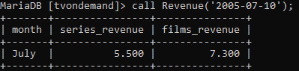

**3.4**

Δημιουργία ευρετηρίου

CREATE INDEX ind_1 ON actor(last_name);

**α)** Η procedure NameSpace δέχεται ως ορίσματα εισόδου δύο αλφαριθμητικούς χαρακτήρες μεταβλητού μεγέθους και πιο συγκεκριμένα δύο επώνυμα και επιστρέφει ως αποτελέσματα τα ονόματα, τα επώνυμα και το πλήθος των ηθοποιών, των οποίων τα επώνυμα βρίσκονται ανάμεσα στα επώνυμα, που δίνονται ως παράμετροι εισόδου.

DROP PROCEDURE IF EXISTS NameSpace;

DELIMITER $

CREATE PROCEDURE NameSpace(name_1 VARCHAR(255),name_2 VARCHAR(255))

BEGIN

declare num int;

  select first_name,last_name from actor where last_name between name_1 and name_2;

  select count(*) into num from actor where last_name between name_1 and name_2;

  select num as count;

END$

DELIMITER ;

Με την παρακάτω εντολή γίνεται κλήση της procedure NameSpace για επώνυμα που αρχίζουν από «Ab» μέχρι εκείνα που αρχίζουν από «Ale». Τα αποτελέσματα φαίνονται στις παρακάτω δύο εικόνες, όπου εμφανίζονται τα ονόματα, τα επώνυμα και το πλήθος των ηθοποιών, των οποίων τα επώνυμα αρχίζουν από «Ab» μέχρι εκείνα που αρχίζουν από «Ale».

call NameSpace('Ab','Ale');

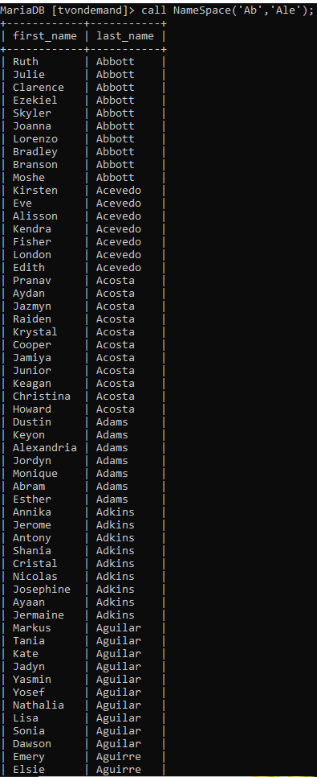 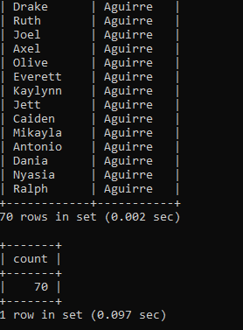

**β)** Η procedure NameFind δέχεται ως όρισμα εισόδου έναν αλφαριθμητικό χαρακτήρα μεταβλητού μεγέθους και πιο συγκεκριμένα το επώνυμο ενός ηθοποιού και επιστρέφει ως αποτελέσματα τα ονόματα και επώνυμα των ηθοποιών με το ίδιο επώνυμο, που δίνεται ως παράμετρος εισόδου. Σε περίπτωση που το επώνυμο εισόδου ταυτίζεται με παραπάνω από έναν ηθοποιό, τότε στα αποτελέσματα εμφανίζεται και το πλήθος των ηθοποιών, τα επώνυμα των οποίων ταυτίστηκαν.

DROP PROCEDURE IF EXISTS NameFind;

DELIMITER $

CREATE PROCEDURE NameFind(name_1 VARCHAR(255))

BEGIN

declare num int;

  select first_name,last_name from actor where last_name=name_1;

  select count(*) into num from actor where last_name=name_1;

  select num as count;

END$

DELIMITER ;

Με την παρακάτω εντολή γίνεται κλήση της procedure NameFind για το επώνυμο «Abbott». Όπως φαίνεται στην εικόνα με τα αποτελέσματα, το επώνυμο εισόδου ταυτίζεται με 10 επώνυμα ηθοποιών.

call NameFind('Abbott');

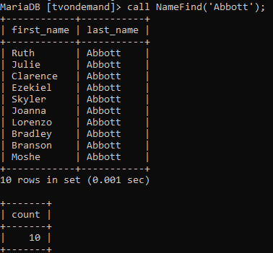

**Κεφάλαιο 4 : Triggers**

Αρχικά, με τη χρήση της εντολής CREATE δημιουργούμε τον πίνακα data_log (πίνακας ενεργειών), στον οποίο καταγράφονται οι ενέργειες που εκτελούνται από κάθε χρήστη (customer, employee, administrator) σε συγκεκριμένους πίνακες. Κάθε φορά που πραγματοποιείται μια ενέργεια εισαγωγής, επεξεργασίας ή διαγραφής δεδομένων από κάποιο χρήστη, στον πίνακα αυτόν καταγράφονται το username του χρήστη, η ημερομηνία και η ώρα της ενέργειας, εάν η εκτέλεση ήταν επιτυχής ή όχι, το είδος της ενέργειας(π.χ. INSERT, UPDATE) και το όνομα του πίνακα που αφορούσε.

CREATE TABLE data_log (

   action VARCHAR(255),

   action_time   TIMESTAMP  NOT NULL DEFAULT CURRENT_TIMESTAMP,

   user mediumtext  NULL,

   success BOOLEAN,

   table_name VARCHAR(255) not null

)ENGINE=InnoDB DEFAULT CHARSET=utf8mb4;

**4.1**

Παρακάτω παρατίθεται ο κώδικας για κάθε trigger, που ενημερώνει τον πίνακα ενεργειών data_log για κάθε ενέργεια εισαγωγής (INSERT), ενημέρωσης (UPDATE) ή διαγραφής (DELETE) στους πίνακες rental και payment.

**Για τον πίνακα rental:**

**INSERT**

**Before**

DELIMITER $$

CREATE TRIGGER bi_rental BEFORE INSERT ON rental FOR EACH ROW

BEGIN

  INSERT INTO data_log (action, action_time, user, success, table_name)

  VALUES('insert', NOW(), user(), FALSE,'rental');

END$$

**After**

DELIMITER $$

CREATE TRIGGER ai_rental AFTER INSERT ON rental FOR EACH ROW

BEGIN

  UPDATE data_log

  SET success = TRUE

  WHERE action = 'insert' AND table_name = 'rental';

END$$

**UPDATE**

**Before**

DELIMITER $$

CREATE TRIGGER bu_rental BEFORE UPDATE ON rental FOR EACH ROW

BEGIN

  INSERT INTO data_log (action, action_time, user, success, table_name)

  VALUES('update', NOW(), user(), FALSE,'rental');

END$$

**After**

DELIMITER $$

CREATE TRIGGER au_rental AFTER UPDATE ON rental FOR EACH ROW

BEGIN

  UPDATE data_log

  SET success = TRUE

  WHERE action = 'update' AND table_name = 'rental';

END$$

**DELETE**

**Before**

DELIMITER $$

CREATE TRIGGER bd_rental BEFORE DELETE ON rental FOR EACH ROW

BEGIN

  INSERT INTO data_log (action, action_time, user, success, table_name)

  VALUES('delete', NOW(), user(), FALSE,'rental');

END$$

**After**

DELIMITER $$

CREATE TRIGGER ad_rental AFTER DELETE ON rental FOR EACH ROW

BEGIN

  UPDATE data_log

  SET success = TRUE

  WHERE action = 'delete' AND table_name = 'rental';

END$$

DELIMITER ;

**Για τον πίνακα payment:**

**INSERT**

**Before**

DELIMITER $$

CREATE TRIGGER bi_payment BEFORE INSERT ON payment FOR EACH ROW

BEGIN

  INSERT INTO data_log (action, action_time, user, success, table_name)

  VALUES('insert', NOW(), user(), FALSE,'payment');

END$$

**After**

DELIMITER $$

CREATE TRIGGER ai_payment AFTER INSERT ON payment FOR EACH ROW

BEGIN

  UPDATE data_log

  SET success = TRUE

  WHERE action = 'insert' AND table_name = 'payement';

END$$

**UPDATE**

**Before**

DELIMITER $$

CREATE TRIGGER bu_payment BEFORE UPDATE ON payment FOR EACH ROW

BEGIN

  INSERT INTO data_log (action, action_time, user, success, table_name)

  VALUES('update', NOW(), user(), FALSE,'payment');

END$$

**After**

DELIMITER $$

CREATE TRIGGER au_payment AFTER UPDATE ON payment FOR EACH ROW

BEGIN

  UPDATE data_log

  SET success = TRUE

  WHERE action = 'update' AND table_name = 'payment';

END$$

**DELETE**

**Before**

DELIMITER $$

CREATE TRIGGER bd_payment BEFORE DELETE ON payment FOR EACH ROW

BEGIN

  INSERT INTO data_log (action, action_time, user, success, table_name)

  VALUES('delete', NOW(), user(), FALSE,'payment');

END$$

**After**

DELIMITER $$

CREATE TRIGGER ad_payment AFTER DELETE ON payment FOR EACH ROW

BEGIN

  UPDATE data_log

  SET success = TRUE

  WHERE action = 'delete' AND table_name = 'payment';

END$$

DELIMITER ;

Παρακάτω φαίνεται ο πίνακας data_log, που περιέχει στοιχεία για τις ενέργειες που εκτελούνται από κάθε χρήστη (customer, employee, administrator) σε συγκεκριμένους πίνακες.

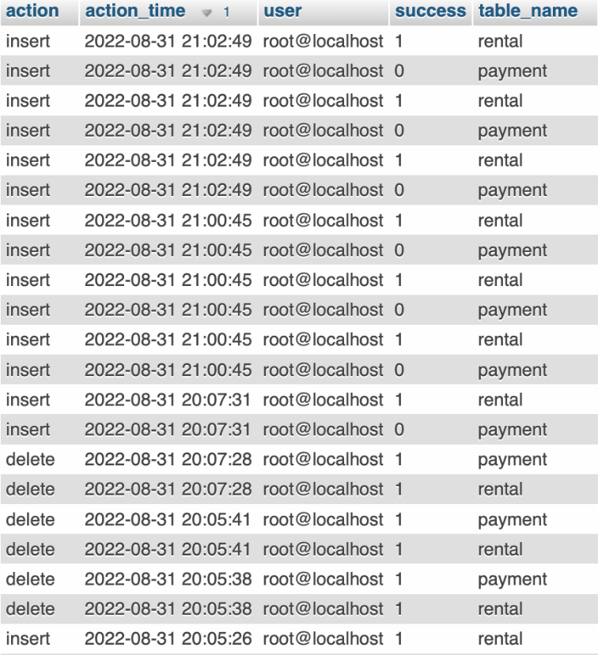

**4.2**

Για δική μας διευκόλυνση, δημιουργήσαμε δύο επιπλέον triggers: auto_rental_payment και auto_rental_payment_delete. Το trigger auto_rental_payment, ανάλογα με τον τύπο της εγγραφής (subscription type), όποτε πραγματοποιείται μία ενοικίαση και γίνεται INSERT στον πίνακα rental, αυτόματα να ενημερώνεται και ο πίνακας payment, εισάγοντας τα νέα δεδομένα.

DROP TRIGGER IF EXISTS auto_rental_payment;

DELIMITER $

CREATE DEFINER=`root`@`localhost` TRIGGER auto_rental_payment AFTER INSERT ON rental FOR EACH ROW

BEGIN

  declare plan Int;

  select subscription_type into plan from rental inner join subscription on rental.customer_id=subscription.customer_id where rental_id = new.rental_id;

  if plan=0  then

    insert into payment (rental_id,payment_date,customer_id,amount) values (new.rental_id,new.rental_date,new.customer_id,0.4);

  end if;

  if plan=1  then

    insert into payment (rental_id,payment_date,customer_id,amount) values (new.rental_id,new.rental_date,new.customer_id,0.2);

  end if;

  if plan=2 and new.film_inventory_id IS NOT NULL then

    insert into payment (rental_id,payment_date,customer_id,amount) values (new.rental_id,new.rental_date,new.customer_id,0.3);

  end if;

  if plan=2 and new.series_inventory_id IS NOT NULL then

    insert into payment (rental_id,payment_date,customer_id,amount) values (new.rental_id,new.rental_date,new.customer_id,0.1);

  end if;

END

DELIMITER ;

Το trigger auto_rental_payment_delete , όποτε πραγματοποιείται διαγράφη δεδομένων, δηλαδή DELETE στον πίνακα rental, αυτόματα να γίνεται διαγραφή και στον πίνακα payment, διαγράφοντας τα συγκεκριμένα δεδομένα.

DROP TRIGGER IF EXISTS auto_rental_payment_delete;

DELIMITER $

CREATE TRIGGER auto_rental_payment_delete before DELETE ON rental FOR EACH ROW

BEGIN

  delete from payment where rental_id = old.rental_id ;

END$

DELIMITER ;

Παρακάτω παρατίθεται ο κώδικας για τον trigger after­­­­_3_payment, σύμφωνα με τον οποίο για κάθε τρίτη φορά που ο ίδιος χρήστης νοικιάζει μια ταινία ή επεισόδιο μιας σειράς την ίδια μέρα, έχει 50% έκπτωση.

DROP TRIGGER IF EXISTS after_3_payment;

DELIMITER $

CREATE TRIGGER after_3_payment before INSERT ON payment FOR EACH ROW

BEGIN

  declare num int;

  select count(*) into num from payment where DATEDIFF(payment_date,new.payment_date)=0 and customer_id=new.customer_id;

  set num = num + 1;

  if mod(num,3)=0 and num>0 then

     set new.amount=0.5* new.amount;

  end if;

END$

DELIMITER ;

Παρακάτω πραγματοποιούνται τρεις ενοικιάσεις από τον ίδιο χρήστη την ίδια μέρα. Τα αποτελέσματα του trigger φαίνονται στις εικόνες, όπου παρατηρούμε ότι εφαρμόστηκε 50% έκπτωση.

INSERT INTO `rental` (`rental_id`, `rental_date`, `film_inventory_id`, `customer_id`, `series_inventory_id`) VALUES (0, '2005-12-30 19:20:38', NULL, '583', '23');

INSERT INTO `rental` (`rental_id`, `rental_date`, `film_inventory_id`, `customer_id`, `series_inventory_id`) VALUES (0, '2005-12-30 19:20:38', NULL, '583', '24');

INSERT INTO `rental` (`rental_id`, `rental_date`, `film_inventory_id`, `customer_id`, `series_inventory_id`) VALUES (0, '2005-12-30 19:20:38', NULL, '583', '25');

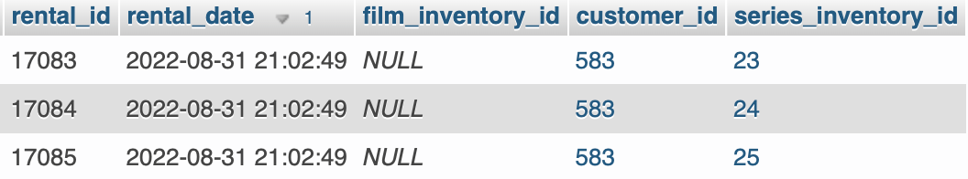

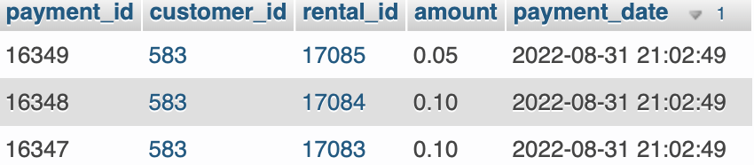

**4.3**

Παρακάτω παρατίθεται ο κώδικας για τον trigger customer_update, ο οποίος δεν επιτρέπει την αλλαγή στοιχειών στο προφίλ ενός πελάτη, σε περίπτωση που επιχειρήσει μια τέτοια αλλαγή οποιοσδήποτε πελάτης. Με τη χρήση δομών if-else και συγκρίνοντας τα παλιά στοιχεία με τα νέα, εάν εντοπιστεί αλλαγή, τότε εμφανίζεται user defined error μαζί με το αντίστοιχο μήνυμα για κάθε στοιχείο.

DROP TRIGGER IF EXISTS customer_update;

DELIMITER $

CREATE TRIGGER customer_update BEFORE UPDATE ON customer FOR EACH ROW

BEGIN

  if old.customer_id != new.customer_id then

    SIGNAL SQLSTATE '45000' SET MESSAGE_TEXT = 'Cannot change customer_id';

  end if;

  if old.email != new.email then

    SIGNAL SQLSTATE '45000' SET MESSAGE_TEXT = 'Cannot change email';

  end if;

  if old.active != new.active then

    SIGNAL SQLSTATE '45000' SET MESSAGE_TEXT = 'Cannot change active';

  end if;

  if old.create_date != new.create_date then

    SIGNAL SQLSTATE '45000' SET MESSAGE_TEXT = 'Cannot change create_date';

  end if;

END$

DELIMITER ;

**Μέρος Β**

**Κεφάλαιο 1: Δημιουργία διεπαφών (GUIs)**

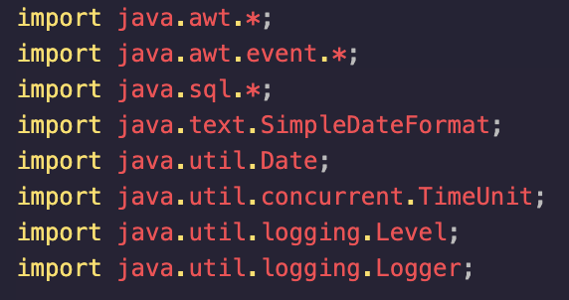

Για την δημιουργία και την εκτέλεση των διεπαφών (GUIs) ήταν απαραίτητο να γίνουν import οι βιβλιοθήκες που φαίνονται στο παραπάνω στιγμιότυπο. Οι βιβλιοθήκες αυτές χρησιμεύουν στη σύνδεση με τη βάση δεδομένων, στον σχεδιασμό και τη δημιουργία των GUI παραθύρων (χρήση των βιβλιοθηκών awt της java). Στο σημείο αυτό, θα πρέπει να αναφερθεί ότι το παρόν πρόγραμμα δημιουργήθηκε και έτρεξε/εκτελέστηκε σε περιβάλλον VSCode, ενώ η σύνδεση στη βάση δεδομένων πραγματοποιήθηκε με χρήση του εργαλείου MySQL Connector, το οποίο παρέχεται στην ιστοσελίδα: <https://dev.mysql.com/downloads/connector/j/8.0.html> και το οποίο εισάχθηκε στο περιβάλλον.

Το πρόγραμμα αρχίζει την εκτέλεση του από την main(). Αρχικά, το πρόγραμμα συνδέεται με τη βάση δεδομένων και έπειτα εκτελεί δύο εντολές SELECT *, μία για τον πίνακα customer και μία για τον πίνακα employees, τα αποτελέσματα των οποίων αποθηκεύονται σε πίνακες ResultSet (result και result1). Όπως φαίνεται και από την παρακάτω εικόνα, μετά γίνεται DROP και δημιουργείται ξανά ο trigger customer_update του ερωτήματος 4.3 του μέρους Α, διότι με τον «παλιό» trigger δεν θα επιτρεπόταν η αλλαγή στοιχείων σε ορισμένους πίνακες, ακόμα και στους χρήστες που έχουν συνδεθεί ως employees ή administrators. Στη συνέχεια καλείται η συνάρτηση/μέθοδος AwtExample() με ορίσματα τους δύο πίνακες result και result1, η οποία είναι υπεύθυνη για το αρχικό μενού/ παράθυρο σύνδεσης login. Όλος ο κώδικας, που φαίνεται στο στιγμιότυπο, βρίσκεται μέσα σε μια δομή try-catch, καθώς διαφορετικά δεν θα μπορούσαν να τρέξουν εντολές για τη βάση δεδομένων, αφού δεν θα μπορούσαν να «πιαστούν» τα exceptions.

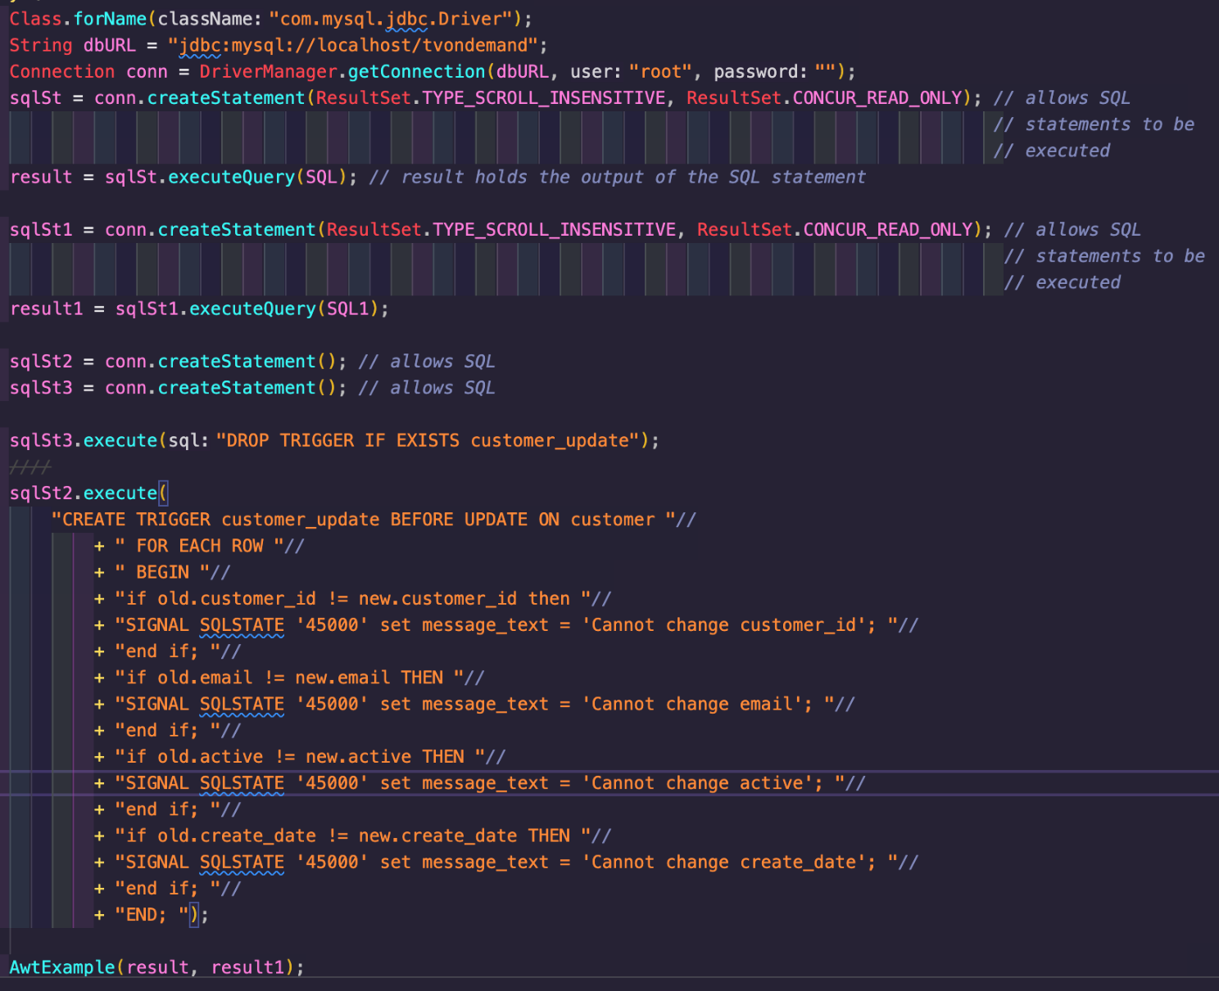

Στη συνέχεια, θα περιγράψουμε τη συνάρτηση/μέθοδο AwtExample, που όπως αναφέρθηκε παραπάνω, παίρνει ως ορίσματα τους πίνακες (ResultSet) result και result1,οι οποίοι περιέχουν διαφορετικά στοιχεία ο καθένας. Στην αρχή, η συνάρτηση αυτή εμφανίζει ένα μικρό παράθυρο για το login, το οποίο περιμένει από τον χρήστη την εισαγωγή του email του και το πάτημα του κουμπιού «login», που θα εμφανίσει το αντίστοιχο παράθυρο ανάλογα με τον τύπο του χρήστη (customer, employee, administrator). Το παράθυρο αυτό φαίνεται στην παρακάτω εικόνα.

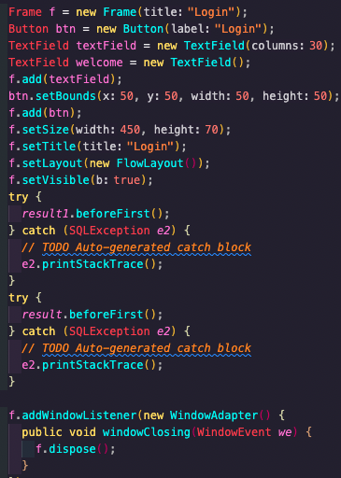

Παρακάτω παρατίθεται το κομμάτι του κώδικα που πραγματοποιεί έλεγχο για τη διαπίστωση του τύπου του χρήστη που συνδέθηκε, δηλαδή εάν αποτελεί administrator, employee ή customer. Στην αρχή, ελέγχει ό,τι εισάγει ο χρήστης στο παράθυρο. Εάν το email που εισαχθεί από τον χρήστη ταυτίζεται με εκείνο του διαχειριστή (admin), τότε το παράθυρο login κλείνει και καλείται η συνάρτηση admin_menu(), η οποία εμφανίζει ένα νέο παράθυρο με το menu του διαχειριστή. Ύστερα, γίνεται έλεγχος του email που πληκτρολόγησε ο χρήστης, τόσο όσον αφορά την ορθότητα του (εάν γράφτηκε σωστά) όσο και για τη διαπίστωση του τύπου χρήστη, στον οποίο ανήκει το email αυτό. Η διαπίστωση αυτή πραγματοποιείται με συγκρίσεις του email που εισάχθηκε με τα στοιχεία των δύο ResultSet πινάκων και έπειτα από αυτό, ανάλογα με τον τύπο του χρήστη, εμφανίζεται το αντίστοιχο menu. Εάν το email ανήκει σε έναν πελάτη, τότε κλείνει το παράθυρο login και καλείται η συνάρτηση customer_menu(), η οποία εμφανίζει το menu των πελατών. Εάν το email που εισαχθεί ανήκει σε κάποιον υπάλληλο (με εξαίρεση τον διαχειριστή που ανήκει επίσης στη λίστα με τους υπαλλήλους), τότε κλείνει ξανά το παράθυρο login και καλείται η συνάρτηση employee_menu(), που εμφανίζει το menu για τους υπαλλήλους. Τέλος, σε περίπτωση που εισαχθεί email που δεν σε κανένα από εκείνα στους δύο πίνακες: customer και employees, τότε εμφανίζεται ένα πλαίσιο με το μήνυμα: «Invalid email» και έτσι ο χρήστης αναγκάζεται να εισάγει ένα καινούριο email, μέχρις ότου να εισαχθεί ένα σωστό.

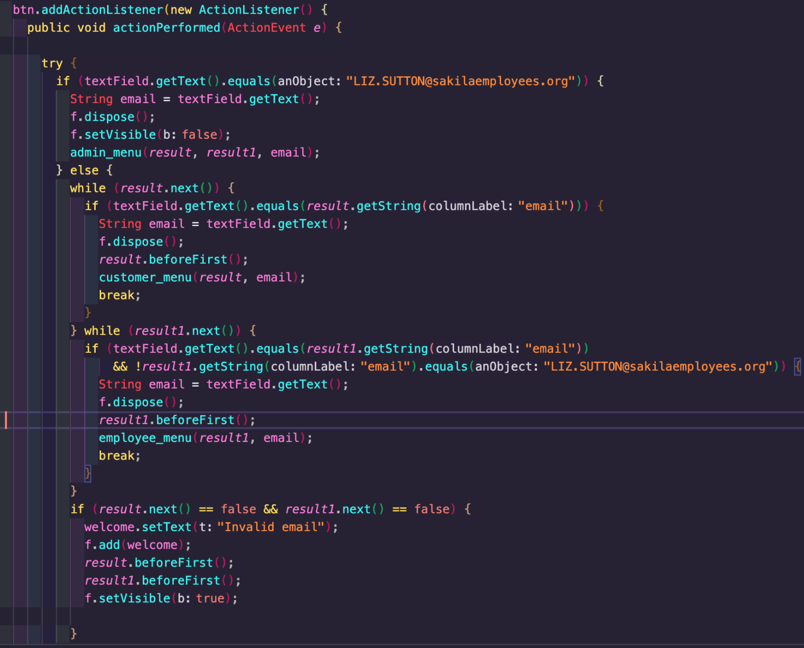

Όσον αφορά το μενού πελάτη, εάν ο χρήστης πληκτρολογήσει ένα σωστό email πελάτη, τότε θα ανοίξει ένα παράθυρο με την ονομασία «Customer Menu», που έχει τις εξής επιλογές, όπως ζητούνται στην εκφώνηση:

1. Να επεξεργαστεί τα στοιχεία του λογαριασμού του που μπορεί ως πελάτης (εκτός από το email)
2. Να αλλάξει τον τύπο εγγραφής του
3. Να έχει πρόσβαση στα στοιχεία των ενοικιάσεων του
4. Να έχει πρόσβαση σε έναν κατάλογο με το περιεχόμενο που είναι αντίστοιχο με τον τύπο εγγραφής του
5. Να πραγματοποιήσει νέα ενοικίαση και πληρωμή

Ας υποθέσουμε ότι εισάγεται το email του πελάτη SANDRA MARTIN με email: [SANDRA.MARTIN@sakilacustomer.org](mailto:SANDRA.MARTIN@sakilacustomer.org). Το παράθυρο που θα ανοίξει και θα περιέχει το customer menu είναι το παρακάτω:

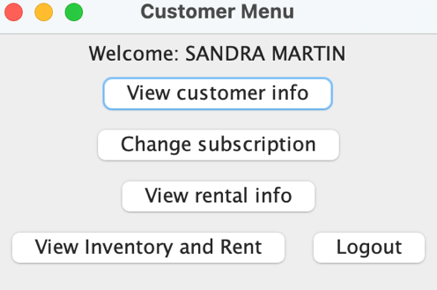

Το menu αυτό δημιουργήθηκε στη συνάρτηση customer_menu(), όπως αναφέρθηκε προηγουμένως και όπως φαίνεται στον παρακάτω κώδικα.

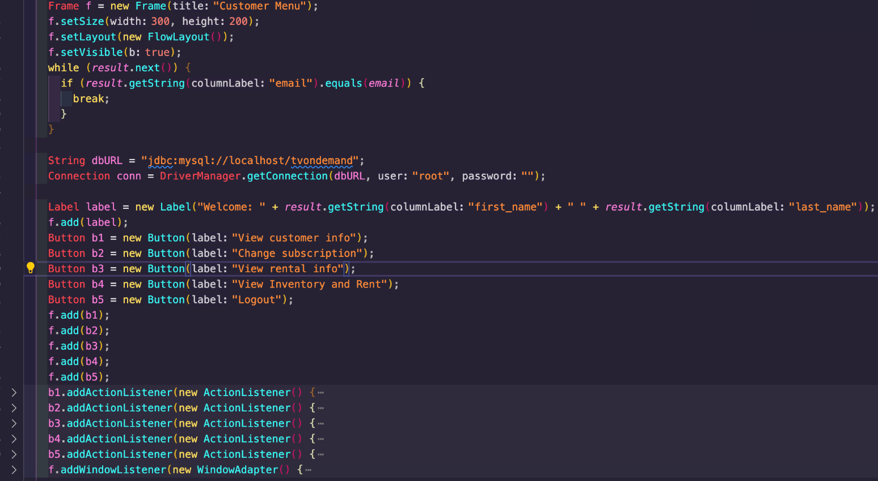

Και εδώ είναι απαραίτητη η σύνδεση με τη βάση δεδομένων, καθώς και η δημιουργία των κατάλληλων κουμπιών που μπορεί να πατήσει ο χρήστης και να εκτελέσει κάποια συγκεκριμένη λειτουργία. Έχοντας κληθεί από την AwtExample(), η συνάρτηση customer_menu() παίρνει ως όρισμα το ResultSet (result) που περιέχει όλα τα στοιχεία του πίνακα customer. Επειδή δε γνωρίζουμε ποιος πελάτης έχει συνδεθεί, αλλά μόνο ότι υπάρχει, περνάμε ως όρισμα και το string που πληκτρολόγησε ο χρήστης στο login. Έτσι, με τη χρήση μιας δομής while, δίνεται η δυνατότητα να περαστούν όλα τα στοιχεία του ResultSet result, μέχρι να βρεθεί το email του πελάτη. Στη συνέχεια, στο παράθυρο του Customer Menu εμφανίζονται τις ζητούμενες επιλογές (αναφέρθηκαν παραπάνω) και ανάλογα με την επιλογή του χρήστη, ανοίγει ένα νέο παράθυρο σχετικό με την επιλογή που έκανε.

Πιο αναλυτικά, εάν ο πελάτης επιλέξει και πατήσει το πρώτο κουμπί: «View customer info», τότε το πρόγραμμα εκτελεί τον κώδικα που βρίσκεται μέσα στο b1.addActionListener, το οποίο αποτελεί συνάρτηση που όταν πατιέται το κουμπί κάθε φορά να εκτελούνται κάποιες συγκεκριμένες λειτουργίες. Σε αυτή την περίπτωση με το πάτημα του κουμπιού, εκτελούνται ενέργειες σχετικές με το κουμπί b1.

Επομένως, εάν πατηθεί το πρώτο κουμπί: «View customer info», το αποτέλεσμα θα είναι το παρακάτω νέο παράθυρο.

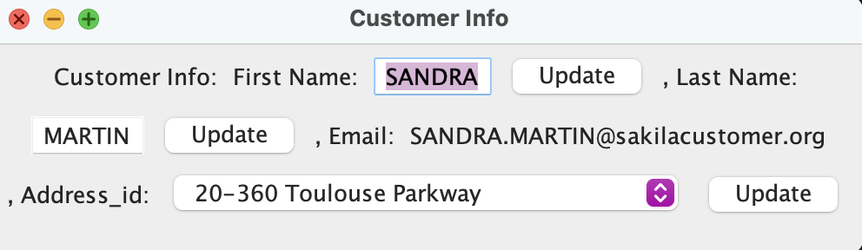

Το παράθυρο αυτό εκτελεί όσες ενέργειες αναφέρθηκαν παραπάνω, αφού επιτρέπει στον πελάτη να αλλάξει όσα στοιχεία επιθυμεί, με εξαίρεση το email του.

Στο σημείο αυτό, θα πρέπει να περιγράψουμε τη b1.addActionListener.

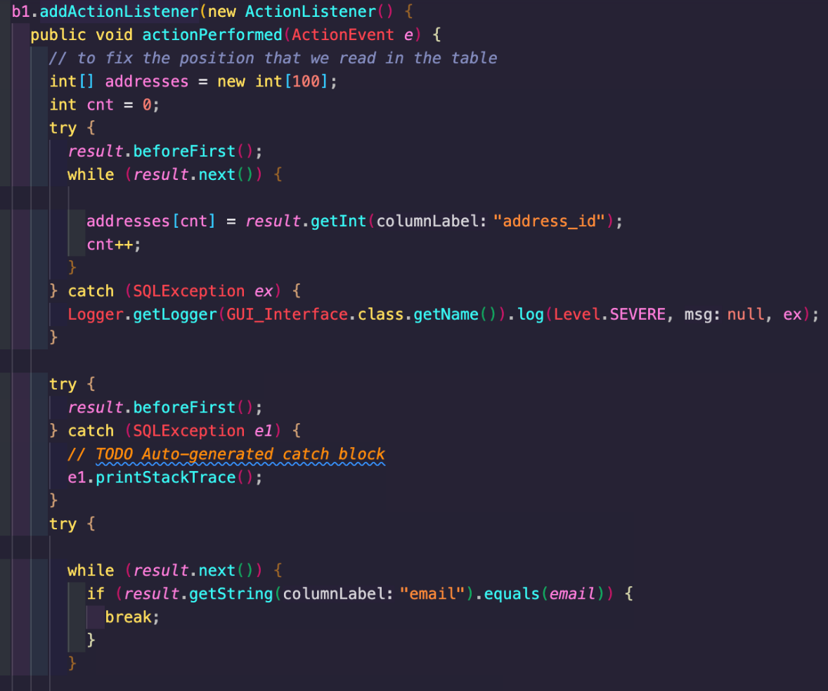

Η παραπάνω εικόνα δείχνει την αρχή του κώδικα μέσα στο b1.addActionListener, ο οποίος περιέχει μερικές απλές, αλλά πολύ χρήσιμες εντολές μέσα σε δομές try-catch. Η εκτέλεση ξεκινά με τη δημιουργία ενός άδειου πίνακα addresses, που θα χρησιμοποιηθεί για την αποθήκευση όλων των διαφορετικών address_id από τον πίνακα customer που είναι αποθηκευμένος μέσα στο ResultSet result. Περνώντας όλο τον πίνακα customer, κάθε address_id που περιέχεται σε αυτόν, αποθηκεύεται στο νέο πίνακα addresses, ενώ ταυτόχρονα αυξάνεται η μεταβλητή cnt, η οποία δημιουργήθηκε στην αρχή ώστε να γνωρίζουμε πόσες διευθύνσεις υπάρχουν στον πίνακα addresses. Ύστερα, με τη δομή while αρχικοποιείται το ResultSet, ώστε να δείχνει ξανά στην πρώτη θέση. Μετά, για να βρεθεί πάλι, όπως πριν, ποιος πελάτης είναι συνδεδεμένος γίνεται αναζήτηση σε όλα τα email του ResultSet (δηλαδή του πίνακα customer) μέχρι να βρεθεί αυτό που πληκτρολόγησε ο χρήστης για να συνδεθεί και εκεί σταματά.

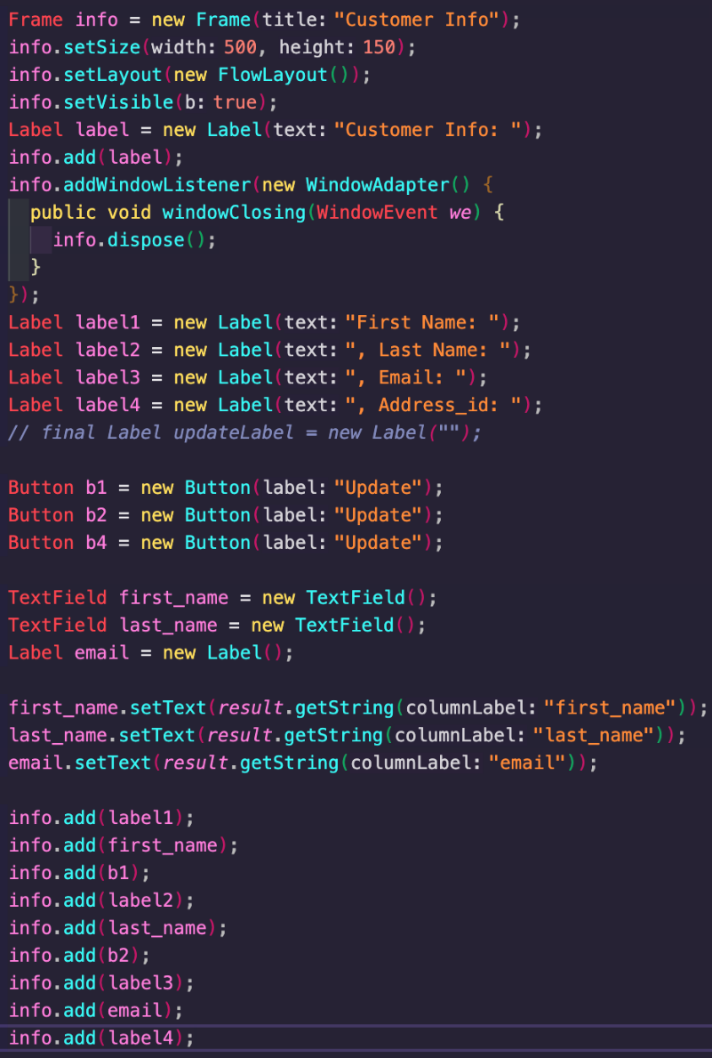

Πλέον, αφού γνωρίζουμε ποιος έχει συνδεθεί εμφανίζεται το νέο παράθυρο Customer Info, που περιέχει τα στοιχεία του πελάτη, όπως φαίνεται σε παραπάνω στιγμιότυπο. Το νέο παράθυρο περιέχει γραμμένες πάνω τις πληροφορίες ονομαστικά, καθώς και κάποια textfield, στα οποία ο χρήστης μπορεί να επεξεργαστεί τα στοιχεία του πληκτρολογώντας καινούρια. Το νέο παράθυρο διαθέτει 3 διαφορετικά Update κουμπιά, αφού χρειάζεται ένα κουμπί για το κάθε στοιχείο που επιθυμεί ο χρήστης να αλλάξει.

Πρέπει να αναφερθεί, επίσης, ότι πάντα στα GUIs στην Java δεν αρκεί η δημιουργία των αντίστοιχων πεδίων που επιθυμούμε, αλλά μετά τη δημιουργία πρέπει να προστεθούν στο παράθυρο με την εντολή x.add, όπου x έχουμε ονομάσει το παράθυρο.

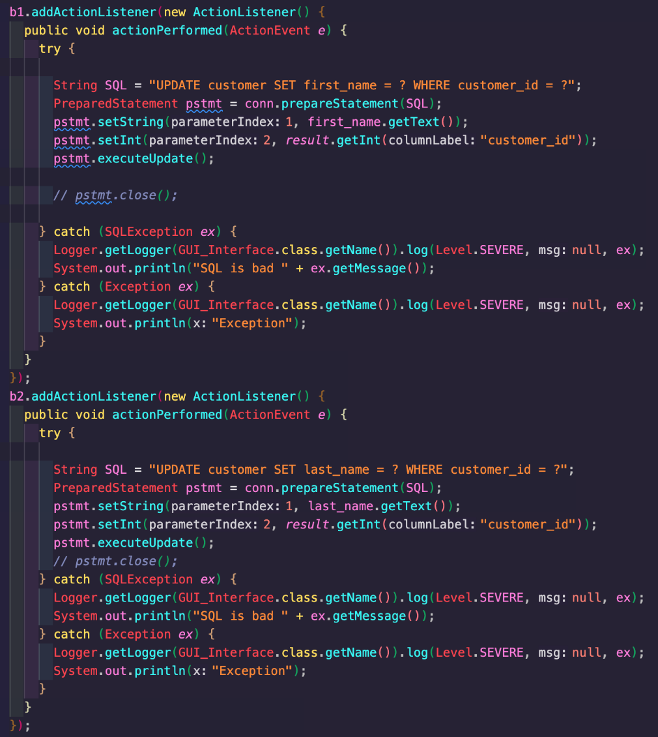

Συνεχίζουμε την περιγραφή μας με τα κομμάτια κώδικα που ελέγχουν και καθορίζουν τι ενέργειες θα γίνουν άμα αρχίσουμε να πατάμε τα κουμπιά. Αφού το παράθυρο ανοίξει, όλα τα στοιχεία που μπορεί να αλλάξει ο χρήστης είναι ήδη ενημερωμένα με τα στοιχεία του που έχει κάνει login login (αυτό φαίνεται από το στιγμιότυπο οθόνης στο πάνω μέρος της σελίδας 41). Σε περίπτωση που κάποιος χρήστης επιθυμεί να αλλάξει τα στοιχεία του, αρκεί να συμπληρώσει τα καινούρια στοιχεία και μετά να πατήσει το αντίστοιχο κουμπί Update. Τα δυο πρώτα κουμπιά είναι αρκετά παρόμοια και είναι υπεύθυνα για την αλλαγή του ονόματος και του επίθετου αντίστοιχα. Χρησιμοποιώντας πάλι preparedStatement μπορούν να τρέξουν οι αντίστοιχες εντολές UPDATE και να παρθεί σαν είσοδο το customer_id εκείνου που αλλάζει τα στοιχεία του (το βρήκαμε πιο πάνω) και να αλλαχθεί το πεδίο με το νέο input του χρήστη από τα πεδία TextField.

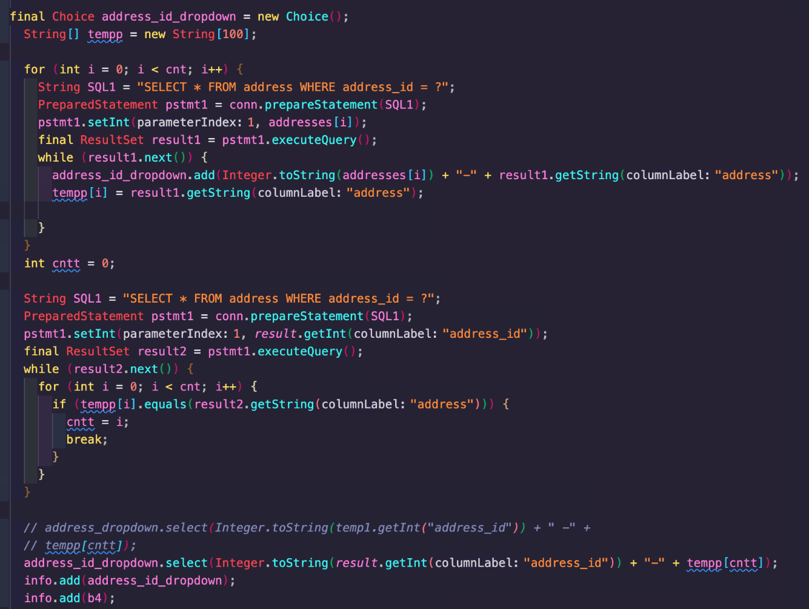

Λίγο πιο ιδιαίτερο είναι το επόμενο κομμάτι, όπως φαίνεται στον κώδικα από πάνω, όπου αντί για ένα TextField, στο οποίο μπορεί να γράψει απλά τη νέα διεύθυνση που επιθυμεί, υπάρχει μια dropdown λίστα. Αυτή η λίστα περιχέει όλα τα address_id και τις διευθύνσεις ολογράφως χωρισμένα με μια παύλα. Η ενέργεια αυτή έγινε για την ευκολία του χρήστη, ώστε να μην χρειάζεται να ψάχνει να δει σε ποια διεύθυνση αντιστοιχεί το κάθε address_id. Εκτός από τη dropdown λίστα δημιουργήθηκε και ένας πίνακας String tempp που θα εξηγήσουμε παρακάτω. Αναλυτικότερα, έχουμε από την αρχή τον πίνακα αddresses, ο οποίος περιέχει όλα τα αddress_id, αλλά δεν είχαμε τις διευθύνσεις. Έτσι στη δομή επανάληψης for καλείται πάλι ένα SELECT αυτή την φορά για τον πίνακα addresses, όπου εκεί περιέχονται οι διευθύνσεις με το αντίστοιχο address_id. Αφού, λοιπόν, ήδη διαθέτουμε όλα τα address_id μπορούμε να εκτελέσουμε SELECT και στο «WHERE address_id=» να βάλουμε μία μία τις θέσεις του πίνακα που δημιουργήσαμε. Έτσι, έχουμε ένα νέο ResultSet που περιέχει όλες τις διευθύνσεις. Τέλος, τοποθετούνται στον πίνακα tempp, που δημιουργήθηκε προηγουμένως, όλες τις διευθύνσεις από το ResultSet με την σειρά, έτσι ώστε το πρώτο address_id στην αddresses να αντιστοιχεί στην πρώτη διεύθυνση στον tempp. Κατά αυτόν τον τρόπο, γέμισε η dropdown λίστα.

Το πρόβλημα όμως που προκύπτει τώρα είναι ότι ακόμα και αν είναι στη διάθεση μας όλα τα address_id και οι αντίστοιχες διευθύνσεις τους, δεν έχει προσδιοριστεί τρόπος να επιλεχθεί η διεύθυνση του χρήστη που έχει κάνει login. Η λύση βρίσκεται στο κομμάτι κόμματι του κώδικα μετά τη δομή for. Εκτελείται ξανά η ίδια SELECT με πριν, αλλά αυτή τη φορά μόνο για το address_id του χρήστη. Όταν το βρει, αποθηκεύει την θέση του σε μια τοπική μεταβλητή cntt. Τελος για να εμφανιστεί, αναλόγως τον χρήστη η αντίστοιχη διεύθυνση, όταν μπαίνει στο μενού χρησιμοποιείται η cntt και το ResultSet result (αυτό που έχει όλα τα στοιχεία του πίνακα customer). Αφού είναι γνωστά το address_id του και η θέση του πίνακα με την κανονική του διεύθυνση, αρκεί η εκτέλεση ενός SELECT στην dropdown λίστα ώστε να επιλεχθούν τα στοιχεία που αντιστοιχούν στον χρήστη.

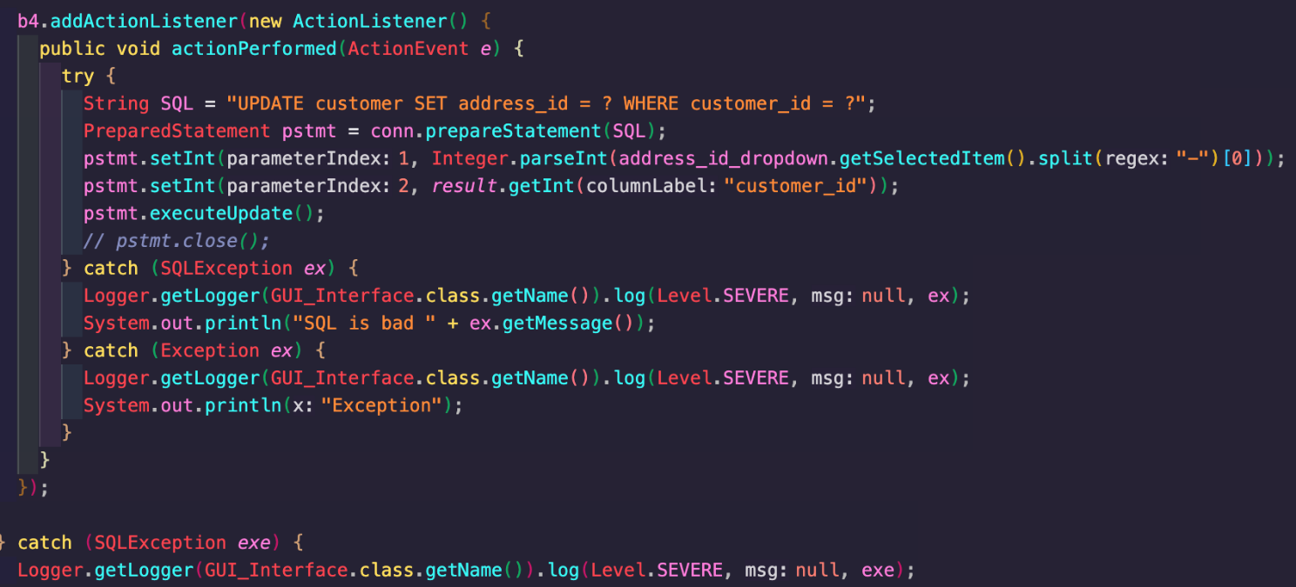

Για την αλλαγή της διεύθυνσης χρησιμοποιείται πάλι ένας Listener στο αντίστοιχο κουμπί, το οποίο όταν πατηθεί παίρνουμε το “item” που έχει επιλεχθεί από την dropdown λίστα. Αυτό το item θα κοπεί (αφού περιέχει το address_id, μια παύλα και την διεύθυνση) και θα κρατήσουμε μόνο το address_id, το οποίο θα χρησιμοποιηθεί ως όρισμα στην update customer που καλείται(με το customer_id του πελάτη που είναι ήδη γνωστό).

Ένα παράδειγμα για την λειτουργία της «View Customer Info» είναι το εξής: Ας υποθέσουμε το email του πελάτη που συνδέεται είναι [LUIS.YANEZ@sakilacustomer.org](mailto:LUIS.YANEZ@sakilacustomer.org) . Ο πελάτης έχει τα εξής στοιχεία στην βάση πριν τρέξουμε το GUIs και αλλάξουμε κάτι:



Άμα ανοίξουμε το παράθυρο που εξηγήσαμε μόλις και αλλάξουμε το first name σε JOHN, το last name σε SMITH, και επιλέξουμε το address_id =20, τότε θα παρατηρήσουμε ότι δεν θα αλλάξει το customer_id (που σημαίνει ότι άλλαξε ο πελάτης που είχαμε επιλέξει) και τα στοιχεία που βάλαμε θα αντικαταστήσουν τα προηγούμενα. Αυτό φαίνεται στο παρακάτω στιγμιότυπο οθόνης:



Ας προχωρήσουμε στο δεύτερο ζητούμενό, που είναι το Change Subscription.

Έστω, λοιπόν, όταν συνδεθεί ο customer επιλέξει το Change Subscription, τότε θα του ανοίξει ένα παράθυρο που εμφανίζει σε μια λίστα πάλι επιλεγμένο το Subscription που έχει και του δίνεται η επιλογή να το αλλάξει σε ένα από τα άλλα δυο, όπως φαίνεται παρακάτω, όπου έχουμε συνδεθεί με τον πελάτη SANDRA MARTIN με customer_id= 16. Άμα ανατρέξουμε στον πίνακα subscription θα δούμε πως ο πελάτης με αυτό το id έχει το 2ο subscription, που περιλαμβάνει και ταινίες και σειρές.



Όντως όταν τρέξουμε το GUI θα εμφανιστεί επιλεγμένο το 2 και η δυνατότητα να αλλάξουμε το subscription_type.

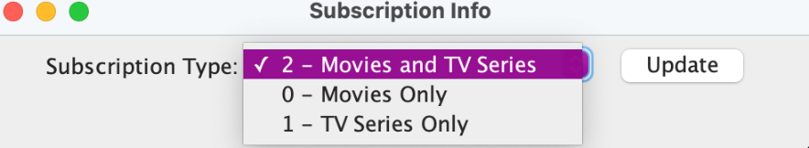

Όλα αυτά πραγματοποιούνται με τον παρακάτω κώδικα:

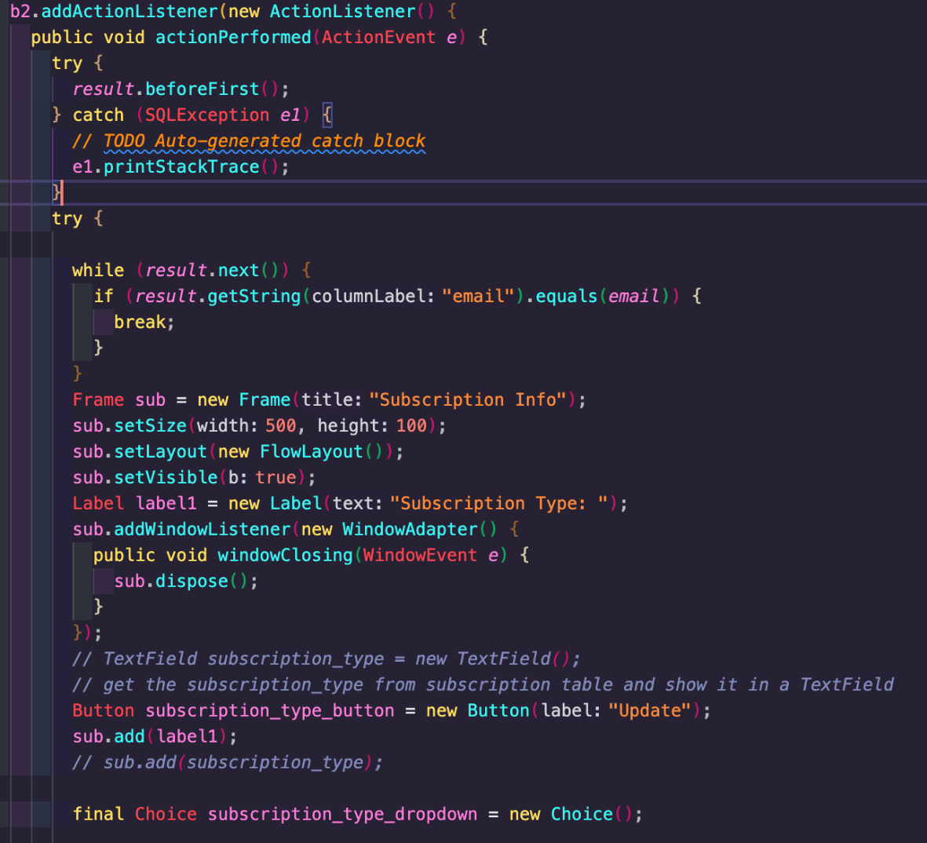

Στην αρχή, όπως και πριν, δημιουργείται το παράθυρο προσθέτοντας τον αντίστοιχο τίτλο και τα αντίστοιχα Label, όπως και την λίστα, που περιέχει τα διαθέσιμα subscription_type και το κουμπί, που όταν το πατάει ο χρήστης θα παίρνει, όπως προηγουμένως, την επιλογή που έχει κάνει από το dropdown.

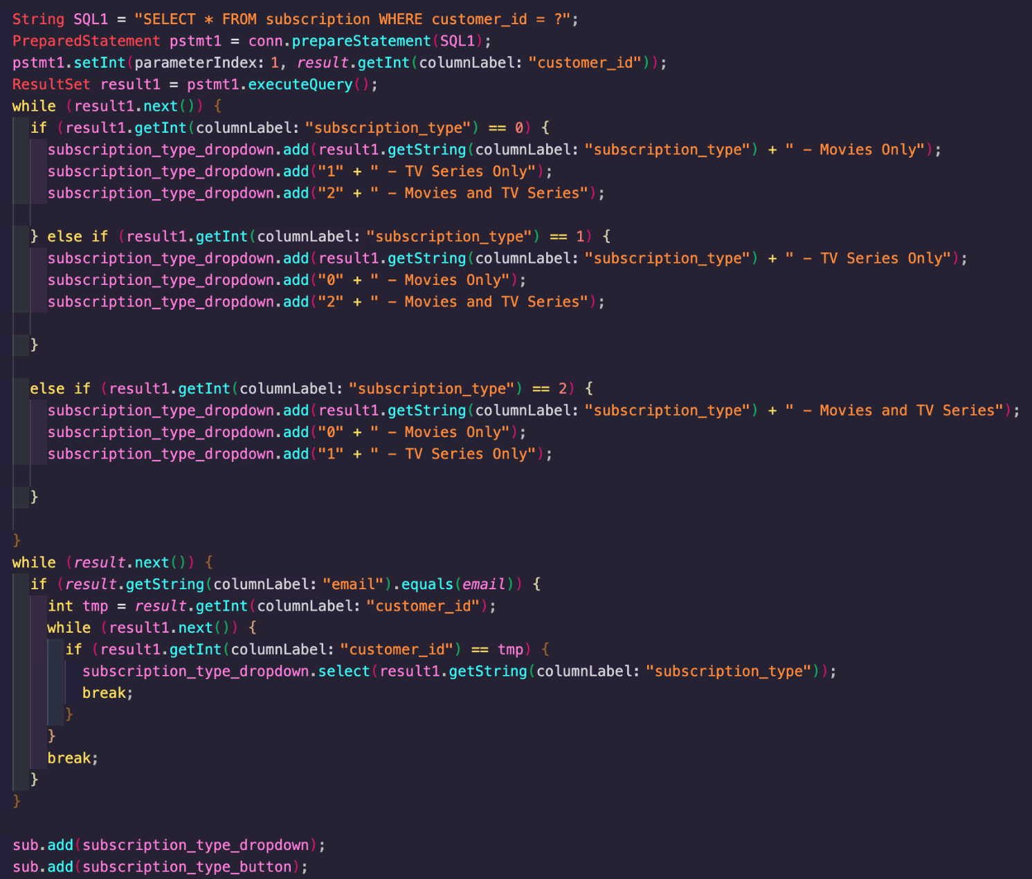

Ο παραπάνω κώδικας είναι υπεύθυνος για την εισαγωγή δεδομένων στην dropdown λίστα και για την επιλογή του αντίστοιχου subscription_type, ανάλογα με τον πελάτη για να είναι επιλεγμένο, όταν ανοίξει το μενού. Για να δούμε τι subscription έχει ο πελάτης θα πρέπει να κάνουμε SELECT στον πίνακα subscription. Αυτή η SELECT, αφού την εκτελεστεί όπως και τις προηγούμενες φορές, με το customer_id σαν είσοδο στο WHERE ,θα εμφανίσει το επιθυμητό αποτέλεσμα. Το πρόβλημα που προκύπτει είναι ότι θα ήταν αρκετά περίπλοκο να μπορούσαμε να διαβάσουμε τι είδος subscription έχει ο χρήστης κάθε φορά και μετά να βάζουμε στην λίστα αυτόματα τις άλλες δυο επιλογές. Για να λυθεί το πρόβλημα αυτό, δημιουργήθηκαν τρεις δομές ελέγχου if, μια για κάθε είδους subscription. Ανάλογα με τι subscription_type θα δούμε στο resultSet(το αποτέλεσμα από τη SELECT), θα προσθέτουμε στη λίστα αυτή την επιλογή και έπειτα manually τις άλλες δυο επιλογές. Για την επιλογή ποιου στοιχείου της λίστας θα εμφανίζεται, όταν ανοίγει ο χρήστης το μενού (ποιο subscription_type θα φαίνεται επιλεγμένο) είναι υπεύθυνη η δομή while κάτω από τις δομές if, σύμφωνα με την οποία αντιστοιχίζεται το customer_id με εκείνο στον πίνακα subscription και ελέγχοντας μετά το ResultSet από το παραπάνω SELECT, ψάχνει να δει σε τι subscription_type αντιστοιχεί.

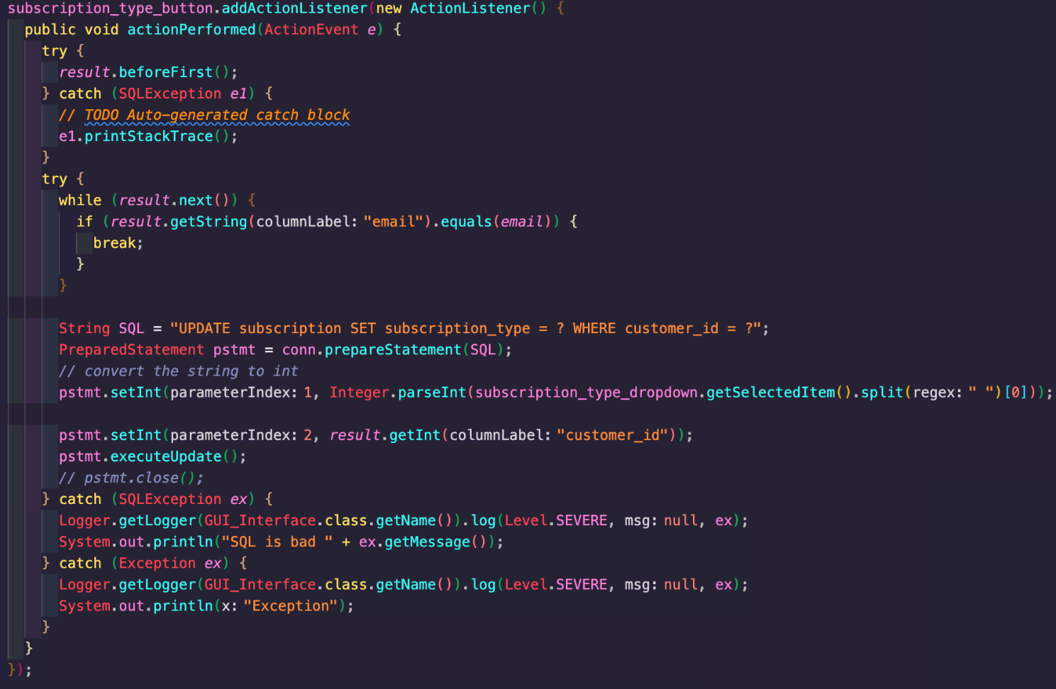

Όσον αφορά, τώρα την αλλαγή του subscription_type, όταν πατηθεί το κουμπί, υπεύθυνος είναι ο παραπάνω κώδικας. Κλασσικά αρχικοποιείται ο δείκτης του ResultSet και έπειτα βρίσει πάλι τη θέση του πελάτη. Στη συνέχεια, με την χρήση της UPDATE παίρνουμε την επιλογή του χρήστη από τη λίστα και το customer_id και πηγαίνουμε στον πίνακα subscription, όπου μπορούμε και αλλάζουμε το είδος της εγγραφής στην επιλογή του χρήστη.

Ας αναφέρουμε ένα παράδειγμα της λειτουργίας «Change subscription». Κάνουμε λogin με το email [VANESSA.SIMS@sakilacustomer.org](mailto:VANESSA.SIMS@sakilacustomer.org) και πάμε στο μενού για να αλλάξουμε τον τύπο εγγραφής.

Αρχικά έχουμε ότι η VANESSA έχει το εξής type πριν την αλλαγή:

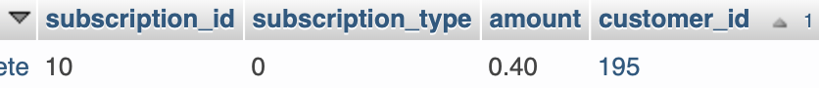



Άμα επιλέξουμε να την αλλάξουμε σε τύπο 1, τα αποτελέσματα είναι:

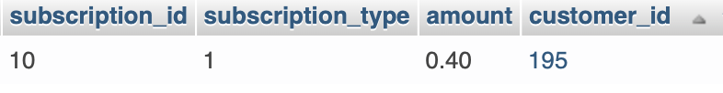

Συνεχίζουμε την περιγραφή μας στο τρίτο μέρος, το View Rental Info. Σε αυτό, το ζητούμενο είναι όταν ο χρήστης πατήσει το κουμπί αυτό θα του εμφανιστεί ένα μενού που θα έχει αρχικά το όνομα του επιλεγμένο και μια λίστα με όλα τα rental_id (δηλαδή ενοικιάσεις) που έχει κάνει. Ανάλογα με την επιλογή που κάνει σε αυτή την λίστα, δηλαδή ποιο rental_id επιλέγει, τότε τα πεδία rental_date, film_inventory_id και series_inventory_id θα αλλάζουν αυτόματα και θα δείχνουν τα αντίστοιχα στοιχεία της επιλεγμένης ενοικίασης. Προφανώς, αναλόγως του τύπου εγγραφής, άμα η ενοικίαση αφορά ταινία ή σειρά, τότε το άλλο πεδίο(της σειράς ή της ταινίας αντίστοιχα) θα είναι κενό. Το παράθυρο είναι της μορφής (συνδεδεμένοι ως VANESS SIMS):

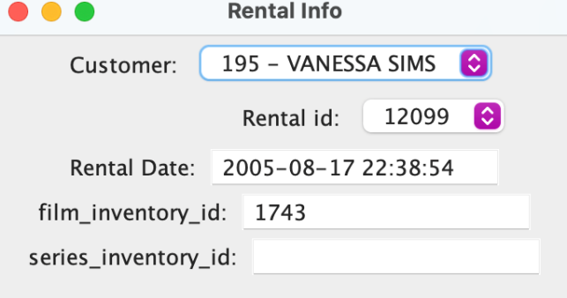

Αναλυτικότερα η λειτουργία του γίνεται κατανοητή άμα μελετήσουμε τον παρακάτω κώδικα.

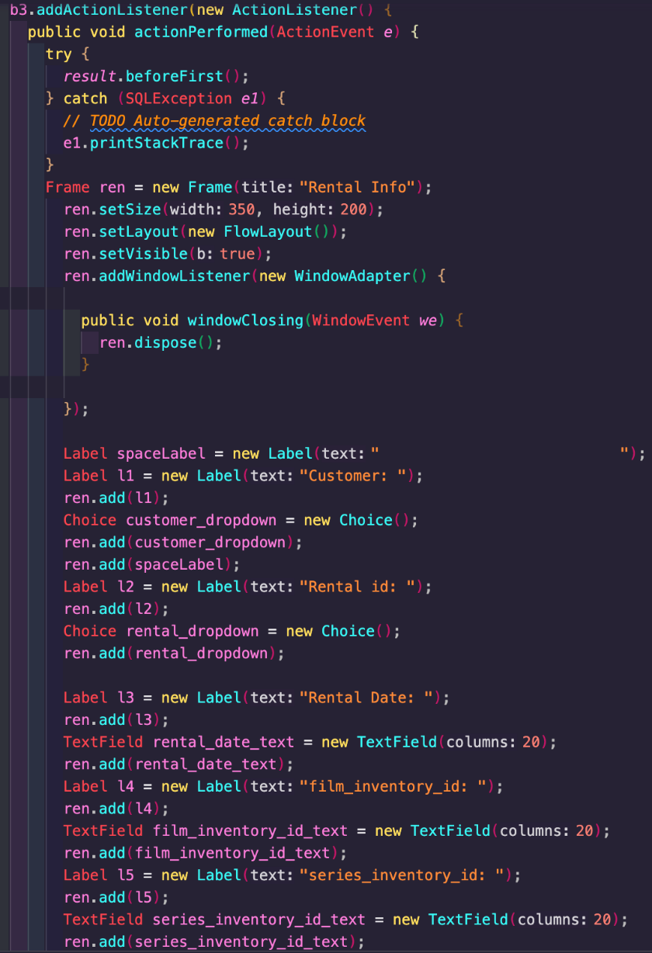

Στην αρχή, όπως και στα προηγούμενα ερωτήματα σχεδιάζουμε τι θα περιέχει το παράθυρο Rental Info. Διαθέτει έναν τίτλο ,τα labels, που θα δείχνουν σε τι αντιστοιχούν τα TextField και οι λίστες, καθώς και τα ίδια τα Textfield και τις λίστες. Όπως φαίνεται, η πρώτη λίστα που περιέχει τα στοιχεία του πελάτη είναι περιττή. Θα μπορούσε κάλλιστα να είχε χρησιμοποιηθείς textField ή Label, για να εμφανιστούν αυτά τα στοιχεία. Η επιλογή ήταν καθαρά για αισθητικούς λογούς, μιας και η λίστα δεν έχει κανένα άλλο στοιχείο, εκτός από εκείνα αυτού του πελάτη. Αντιθέτως, η λίστα rental πρέπει να είναι σε μορφή λίστας, αφού όπως αναφέραμε, περιέχει όλες τις ενοικιάσεις του πελάτη και αναλόγως ποια ενοικίαση είναι επιλεγμένη, τότε τα υπόλοιπα πεδία δείχνουν τα αντίστοιχα στοιχεία.

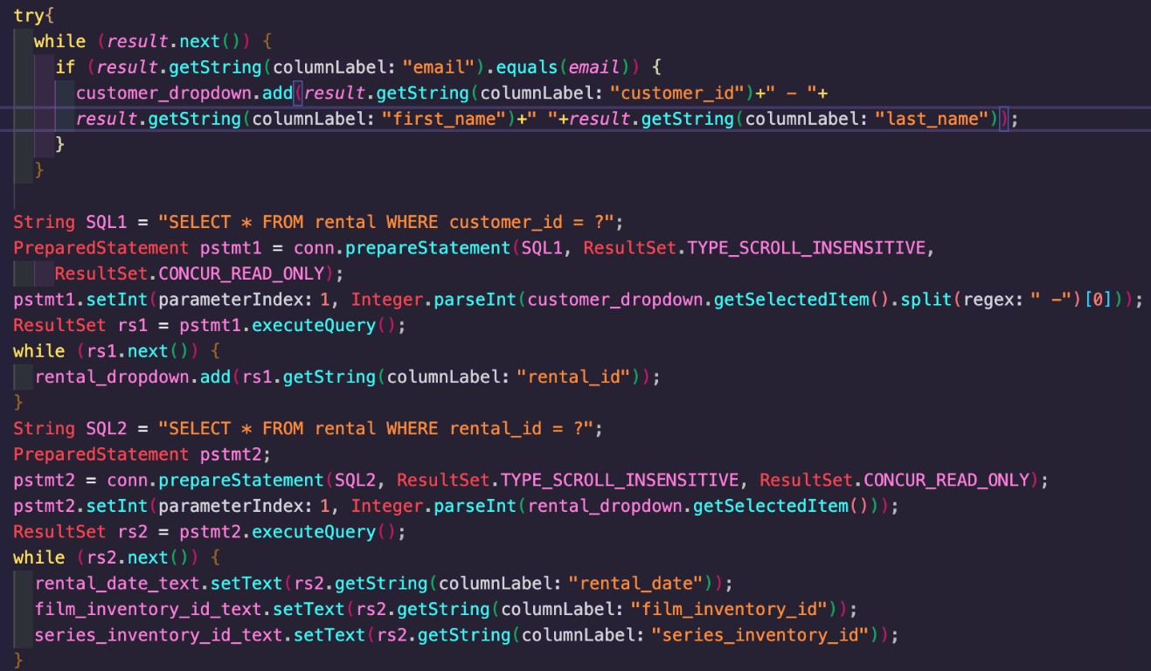

Στη συνέχεια, όπως φαίνεται παραπάνω στον κώδικα, έχουμε το ResultSet result και πάλι με την χρήση μιας while, παίρνουμε μία μία τις θέσεις του πίνακα customer (περιέχεται μέσα στην result) μέχρι να βρούμε τον πελάτη που έχει κάνει σύνδεση. Άρα, μπορούμε πλέον να προσθέσουμε στην πρώτη λίστα το customer_id και το ονοματεπώνυμο του πελάτη, χωρισμένα με μια παύλα. Για να γεμίσουμε τη λίστα με τα rental_id πρέπει να πάρουμε στοιχεία από τον πίνακα rental. Αυτό πραγματοποιείται με τη χρήση μιας SELECT, όπου σαν customer_id παίρνει το customer_id από το result. Έτσι, δημιουργήσαμε ένα καινούριο ResultSet rs1, το οποίο περιέχει όλα τα στοιχεία που υπάρχουν στον πίνακα rental με το πεδίο customer_id αν είναι αυτό του χρήστη. Υστέρα προσθέτουμε όλα τα rental_id από την rs1 στην λίστα rental_dropdown. Ακόμη έχουμε άλλη μια εκτέλεση μιας SELECT για τον πίνακα rental, μόνο που αυτή την φορά παίρνει σαν είσοδο το rental_id που είναι επιλεγμένο στην λίστα στο παράθυρο που έχει ανοίξει. Αφού πάρει, λοιπόν, αυτό το rental_id και τρέξει την select, θα μπορεί να βρει για κάθε rental_id τα υπόλοιπα πεδία που ψάχνουμε (rental_date, film_inventory_id, series_inventory_id). Επομένως, τώρα έχουμε για το rental_id, που είναι επιλεγμένο όλα τα άλλα στοιχεία που χρειαζόμαστε, όταν ανοίξει το παράθυρο. Το πρόβλημα είναι ότι δεν έχουμε μέχρι τώρα κάποιον τρόπο να πάρουμε αυτά τα στοιχεία, άμα επιλεχτεί κάποιο άλλο rental_id από την λίστα.

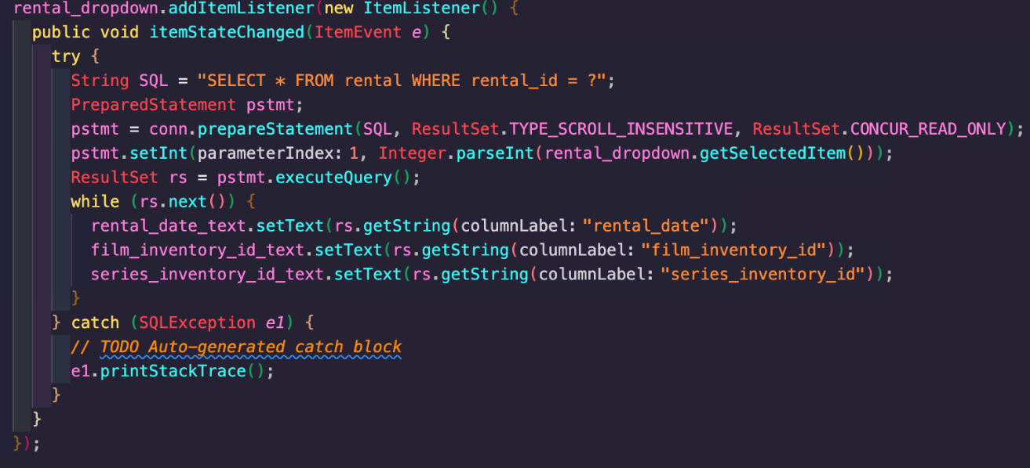

Ο παραπάνω κώδικας λύνει το πρόβλημα που είχαμε πιο πάνω, αφού τώρα αντί για listener σε ένα κουτί, αυτή την φορά βάζουμε στην λίστα. Δηλαδή, άμα αλλάξει η επιλογή στην λίστα τότε να γίνεται κάτι. Σε αυτή την περίπτωση, εκτελείται ο ίδιος κώδικας πάλι με προηγουμένως. Αναλυτικότερα, υπάρχει πάλι μια SELECT για την rental, όπου με βάση το rental_id, που είναι επιλεγμένο στη λίστα, παίρνει τα υπόλοιπα στοιχεία και τα συμπληρώνει στο παράθυρο. Έτσι, πλέον τόσο όταν ανοίξει το παράθυρο, όσο και όταν αλλάξει η επιλογή από την λίστα με τα rental_id, πάντα θα έχουμε τα υπόλοιπα στοιχεία να συμπληρώνονται αυτόματα στα άλλα πεδία.

Κατά αυτόν τον τρόπο, ολοκληρώθηκε και αυτό το ερώτημα και τώρα μπορούμε να δείξουμε πως δουλεύει. Έστω ότι ο χρήστης που έχει συνδεθεί έχει email: [SANDRA.MARTIN@sakilacustomer.org](mailto:SANDRA.MARTIN@sakilacustomer.org), τότε το μενού θα έχει μορφή:

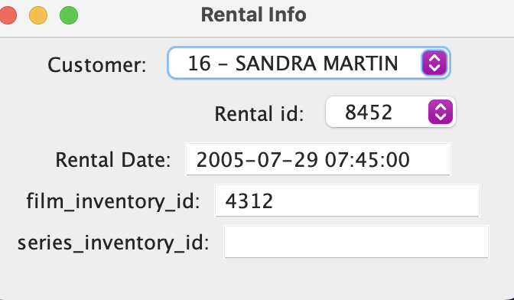

Εδώ παρατηρούμε ότι έχει επιλεχθεί ένα rental_id, το οποίο μας λέει ότι αντιστοιχεί σε ένα date και σε ένα film_inventory_id. Για να επαληθεύσουμε αυτό πάμε στην βάση :



Ας δοκιμάσουμε τώρα ένα παράδειγμα, όπου είναι ενοικίαση σειράς και όχι ταινίας.

Ένα τέτοιο είναι η ενοικίαση με id = 16593, όπου άμα το επιλέξουμε στην λίστα βγάζει :

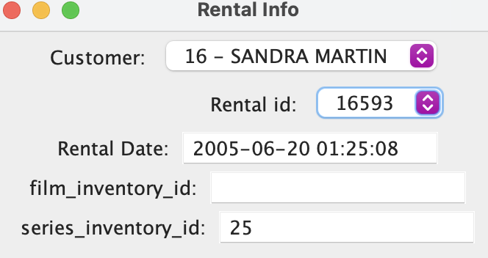

Και για να επαληθευτεί:



Ας προχωρήσουμε τώρα στο τέταρτο και τελευταίο μέρος του customer_menu. Αυτό το μέρος περιέχει τα δύο τελευταία ζητούμενα. Δηλαδή, εμφανίζει έναν κατάλογο με το διαθέσιμο περιεχόμενο ενοικίασης (παίζει ρολό ο τύπος εγγραφής) και την ικανότητα να κάνει μια νέα ενοικίαση και πληρωμή.

Το νέο παράθυρο που δημιουργήθηκε έχει την παρακάτω μορφή :

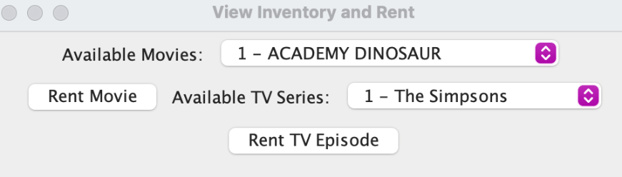

Να σημειώσουμε ότι, άμα είχαμε κάνει σύνδεση με κάποιον πελάτη, ο οποίος δεν έχει δικαίωμα να δει τον κατάλογο σειρών και να κάνει ενοικίαση, τότε η τελευταία λίστα και το κουμπί Rent TV Series θα ήταν άδεια και δεν θα πατιούνταν αντίστοιχα.

Αναλυτικότερα την λειτουργία του παραθύρου αυτού θα την εξηγήσουμε με τον κώδικα παρακάτω.

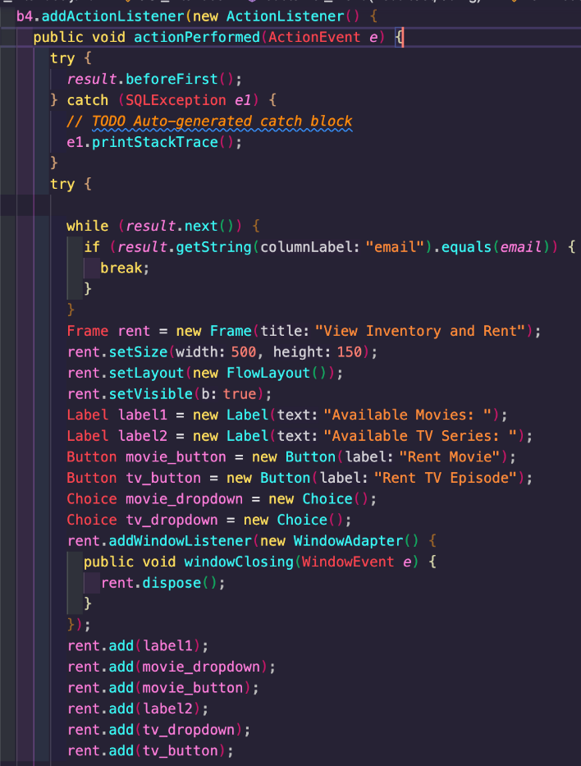

Όπως και στα προηγούμενα ερωτήματα, έτσι και εδώ, αρχίζουμε φτιάχνοντας την δομή του παραθύρου(κώδικας στην εικόνα από πάνω). Αναλυτικότερα, εισάγουμε 2 label, 2 κουμπιά και δυο λίστες.

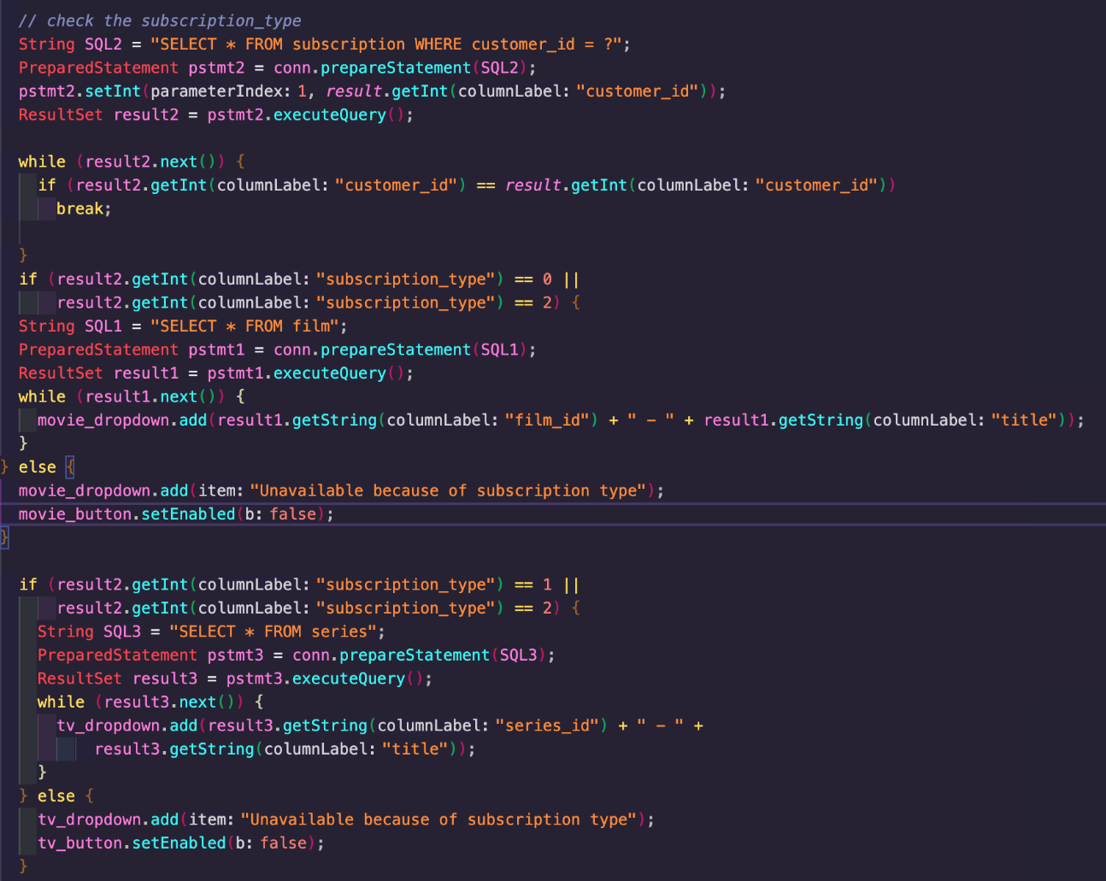

Αρχικά, όπως φαίνεται παραπάνω, δημιουργούμε 2 ResultSet, τα οποία γεμίζουν αντίστοιχα με SELECT από τον πίνακά film και series αντίστοιχα. Το σημαντικό κομμάτι είναι στην μέση του στιγμιότυπου, όπου αναλόγως με τον πελάτη (έχουμε το customer_id) κάνουμε select από τον πίνακά subscription. Τώρα, παρατηρούμε ότι άμα ο τύπος εγγραφής είναι 1 ή 2, τότε στον πελάτη πρέπει να επιτρέπεται η πρόσβαση στον κατάλογο με τις σειρές και η δυνατότητα ενοικίασης, ενώ άμα είναι 0 ή 2 τότε επιτρέπεται η πρόσβαση στον κατάλογο με τις ταινίες. Καταφέραμε έτσι να περιορίσουμε τους χρήστες από το να βλέπουν τον κατάλογο και να νοικιάζουν οτιδήποτε δεν είναι μέσα στον τύπο συνδρομής που έχουν.

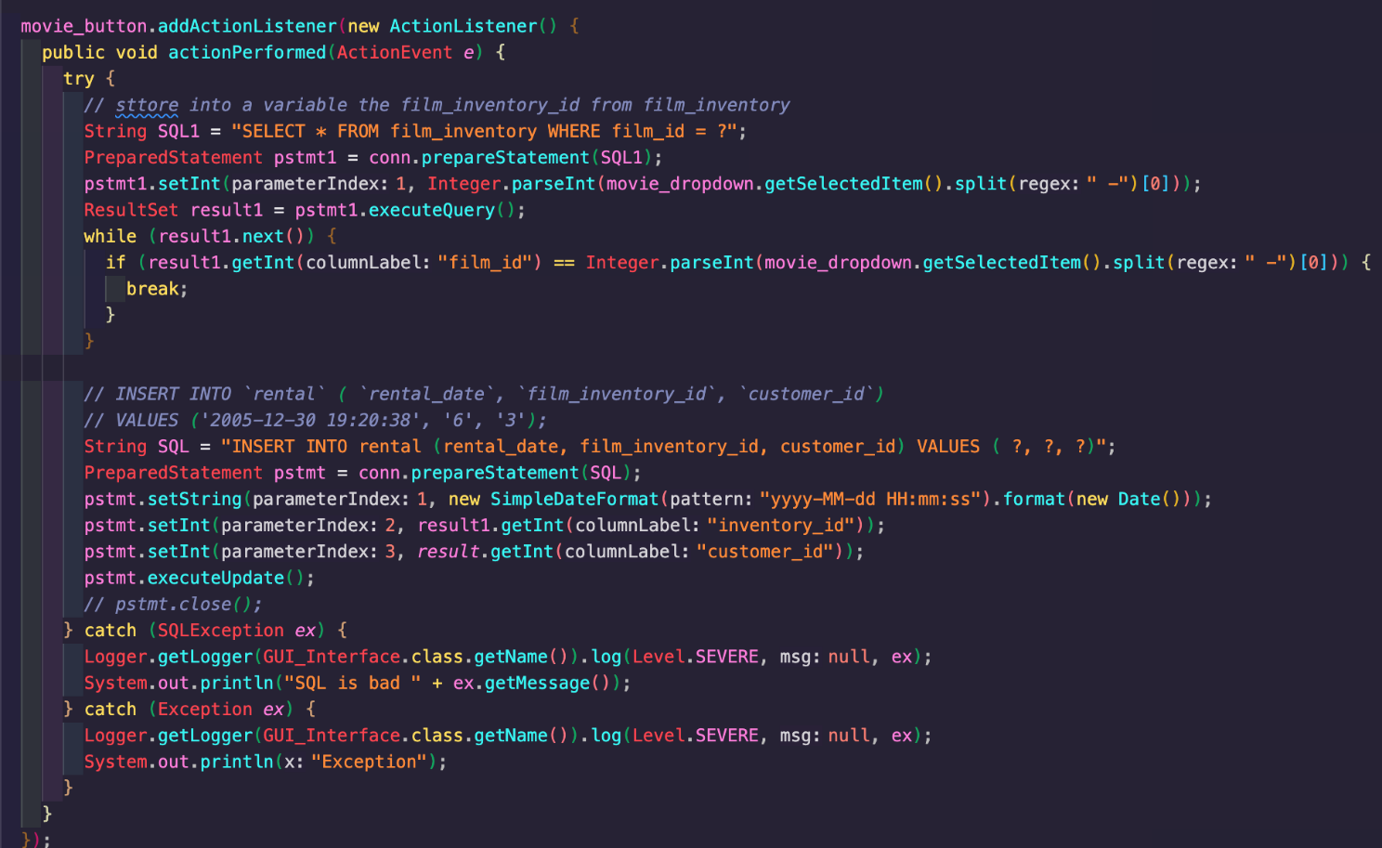

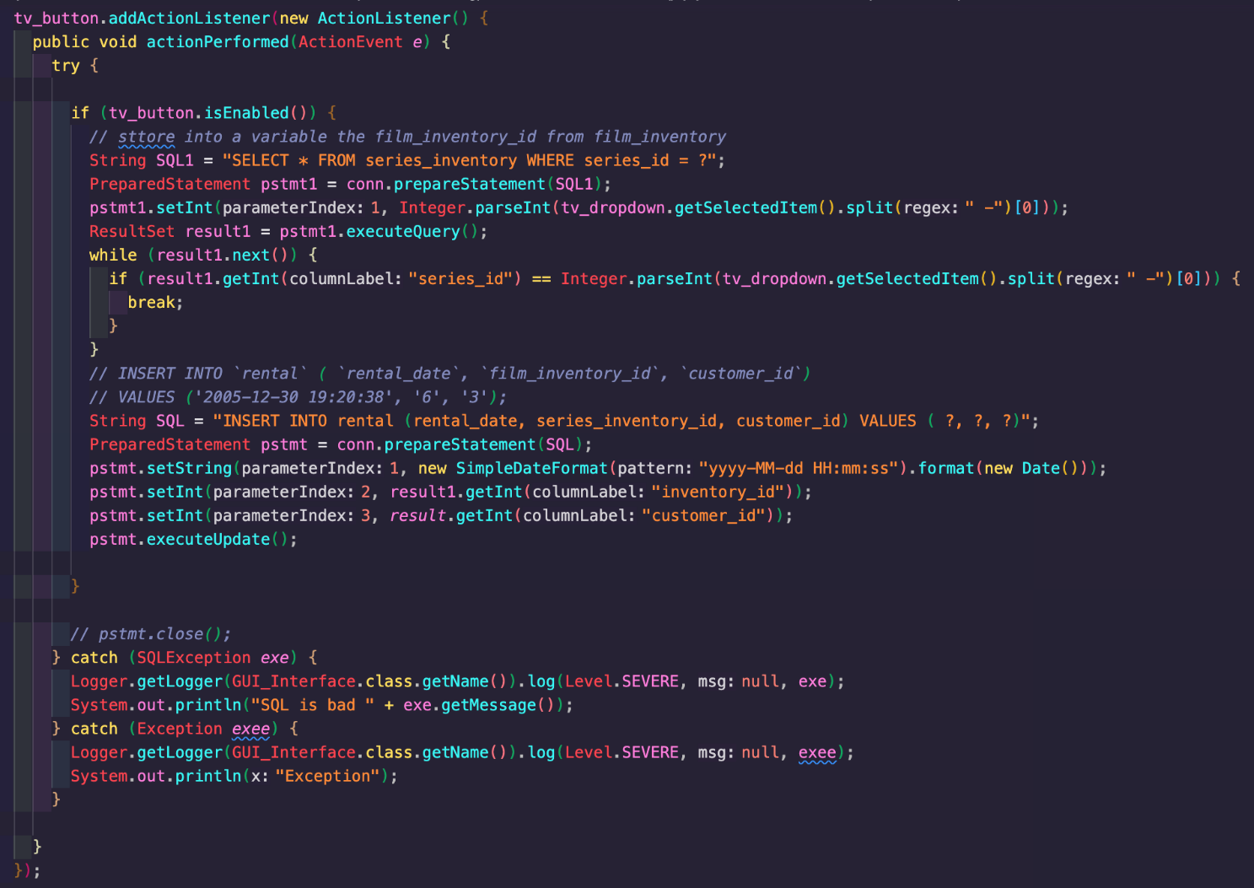

Όσον αφορά την αγορά (ενοικίαση), πραγματοποιείται με τα κουμπιά Rent και έπειτα αντίστοιχα με την επιλογή της ταινίας ή σειράς που θέλει ο χρήστης να ενοικιάσει. Η παραπάνω λειτουργία βασίζεται στον trigger που φτιάχτηκε στην βάση αρκετά πιο πάνω. Ειδικότερα, είναι ο trigger auto_rental_payment ,ο οποίος εισάγει αυτόματα δεδομένα στην payment για κάθε εισαγωγή νέας γραμμής στην rental και όπως εξηγήθηκε και παραπάνω, δημιουργήθηκε για την ευκολία και εξοικονόμηση χρόνου. Έτσι, εδώ δεν χρειάστηκε στον κώδικα να γίνει insert και στην payment, αφού το κάνει αυτόματα το trigger. Όσον αφορά τον κώδικα, αρχίζουμε και για τα δυο κουμπιά (movie_button, tv_button) αποθηκεύοντας όλα τα στοιχεία από τον αντίστοιχο πίνακα (film_inventory για τα film και series_inventory για τα series ) σε ένα ResultSet. Για να βρεθεί ποιο film ή series επιθυμούμε να νοικιάσουμε, παίρνουμε όλον τον πίνακα, μέχρι να βρούμε το id που θέλουμε να ενοικιάσουμε (παίρνουμε από την λίστα το string και το κόβουμε έτσι ώστε να έχουμε μόνο το id και να μπορούμε να το ψάξουμε στο inventory). Στο τελικό στάδιο καλείται η εντολή INSERT για τον πίνακα rental και ως ορίσματα βάζουμε την ημερομηνία (τωρινή ημερομηνία και ώρα από τον υπολογιστή), το inventory_id (από τον αντίστοιχο πίνακα, αναλόγως τι προσπαθούμε να ενοικιάσουμε) και το customer_id που έχουμε από την result. Με αυτό τον τρόπο, με την εισαγωγή στοιχείων στην rental γίνονται αυτόματα και εισαγωγές στην payment και αρά ο πελάτης με την χρήση όποιου κουμπιού Rent (είτε για ταινία είτε για σειτά) μπορεί να ενοικιάσει και να πληρώσει.

Στην πράξη ας υποθέσουμε ότι είμαστε συνδεδεμένοι ως [ANNA.HILL@sakilacustomer.org](mailto:ANNA.HILL@sakilacustomer.org). Η ANNA (με customer_id=33) έχει τύπο εγγραφής 1 δηλαδή μόνο για σειρές. Έτσι το παράθυρο που της εμφανίζεται είναι το εξής:

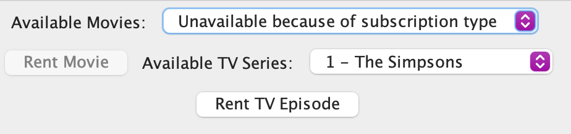

Τώρα ας υποθέσουμε ότι διαλέγει να ενοικιάσει ένα επεισόδιο της σειράς the Office.

Άμα πατήσουμε το κουμπί rent episode και πάμε στην rental και στην payment θα παρατηρήσουμε ένα νέο entry, oπως φαίνεται παρακάτω:

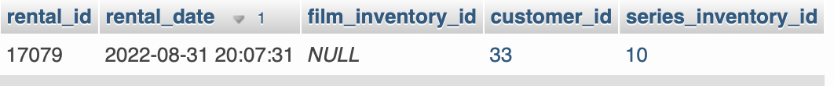

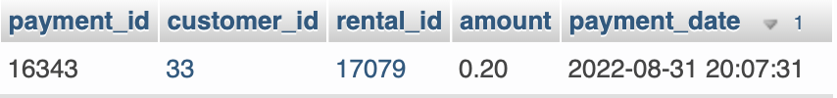

Εδώ ολοκληρώνεται το customer menu και όλα τα ζητούμενα έγιναν με επιτυχία.

Ας συνεχίσουμε την περιγραφή μας στο employee menu.

Στο σημείο αυτό, ας θυμηθούμε ότι στο employee menu στέλνουμε σαν όρισμα το email String (περιέχει το email που χρησιμοποίησε ο χρήστης για να κάνει σύνδεση) και το ResultSet result1, το οποίο από το result, αφού περιέχει τα στοιχεία του πίνακα employee και όχι customer.

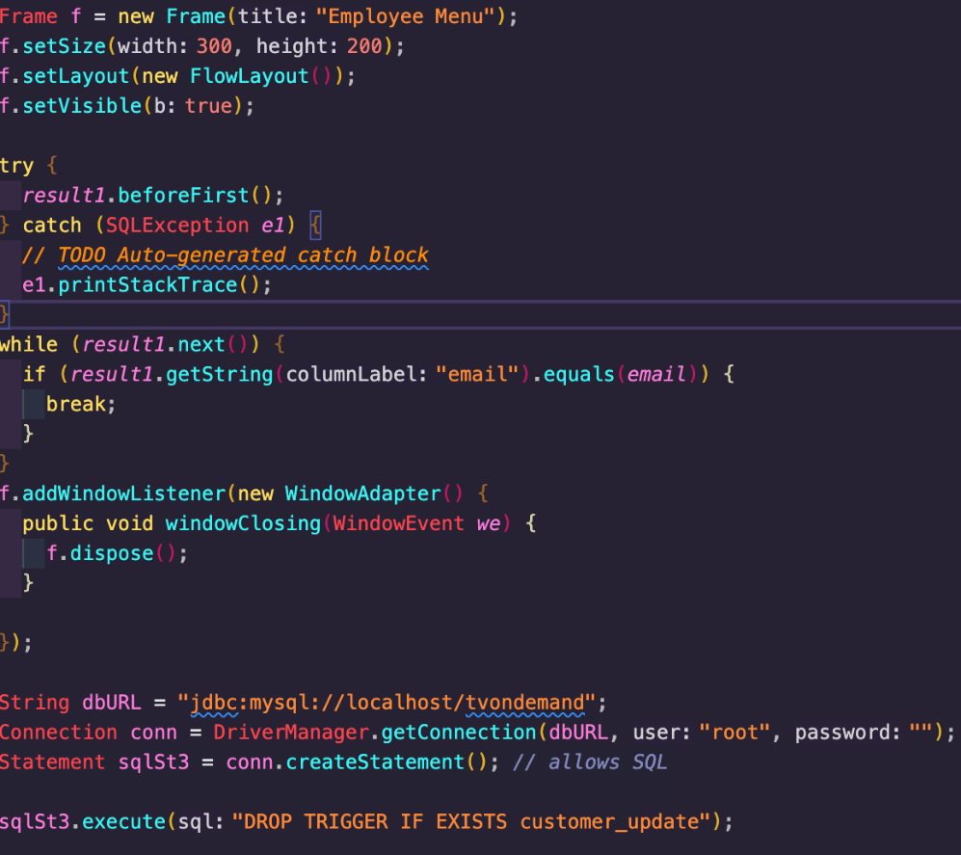

Αρχικά, φαίνεται στον κώδικα ότι αρχικοποιείται η θέση που βρίσκεται το result1 και έπειτα βρίσκουμε την θέση που αντιστοιχεί στον employee που έχει κάνει σύνδεση. Επίσης, παρατηρούμε ότι συνδεόμαστε ξανά στην βάση δεδομένων, αφού χρειάζεται πάντα για κάθε νέο μενού που ανοίγουμε. Τέλος, κάνουμε drop ένα trigger. Το trigger customer_update απαγορεύει την επεξεργασία κάποιων στοιχείων του λογαριασμού των πελατών από τους πελάτες, το οποίο δημιουργήσαμε στο ερώτημα 4.3 του προηγούμενου μέρους. Αυτό, βέβαια, είναι αχρείαστο εδώ, αφού εμείς έχουμε συνδεθεί σαν εργαζόμενος.

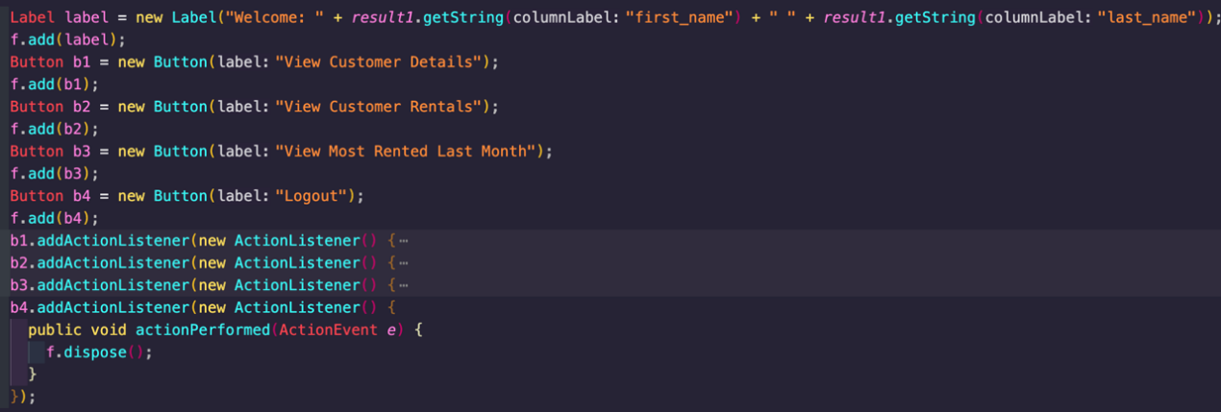

Προσθέτουμε τα αντίστοιχα κουμπιά για κάθε ζητούμενο, δηλαδή να έχει τη δυνανότητα να:

* να δει το φάκελο των πελατών και να επεξεργαστεί́ ούλα τα στοιχεία τους, εκτός από́ το email.

•  να έχει πρόσβαση στα στοιχεία των ενοικιάσεων των πελατών.

* να ενημερώσει τους πίνακες με πληροφορίες για ηθοποιούς, ταινίες, σειρές, γλώσσες, κατηγορίες, διευθύνσεις, πόλεις, χώρες και τον κατάλογο διαθεσίμων ταινιών και σειρών.
* να εμφανίζει τις 5 πρώτες ταινίες και σειρές με τις περισσότερες ενοικιάσεις για τον προηγούμενο μήνά από́ την ημερομηνία εκτέλεσης του ερωτήματος. (Μπορεί́ να χρησιμοποιηθεί́ το ερώτημα 3.1)

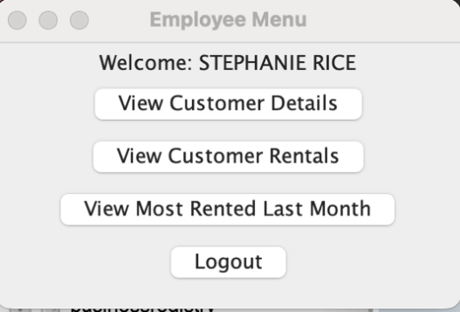

Να τονίσουμε ότι το 3ο ζητούμενο δεν καταφέραμε να το κάνουμε να λειτουργήσει, οπότε δεν το βάλαμε στον κώδικα.

Ας αρχίσουμε, λοιπόν, με το πρώτο ζητούμενο, που άμα πατήσουμε το κουμπί για τη λειτουργία αυτή, θα πρέπει να μπορούμε να δούμε τα στοιχεία όλων των πελατών. Το παράθυρο είναι της μορφής :

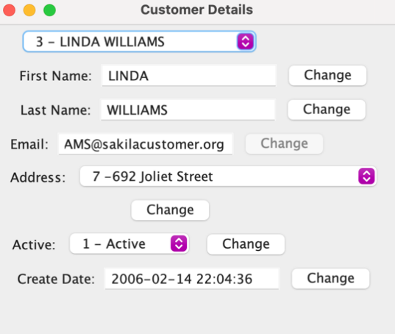

Όπως είναι εμφανές, είναι αρκετές οι πληροφορίες που δείχνει και οι λειτουργίες του. Ας δούμε λοιπόν τον κώδικα αναλυτικότερα.

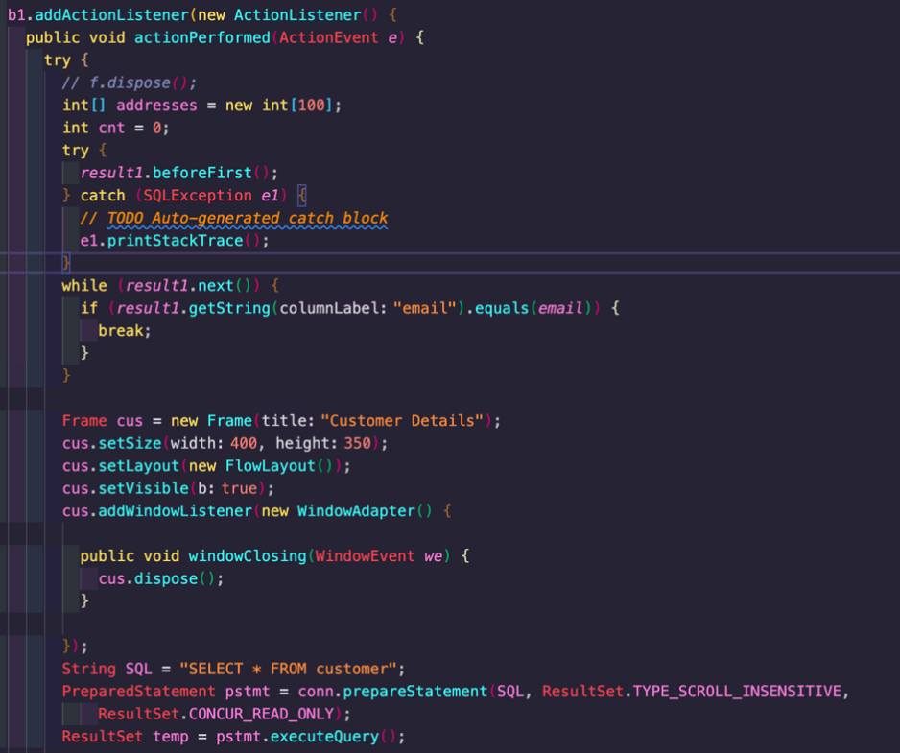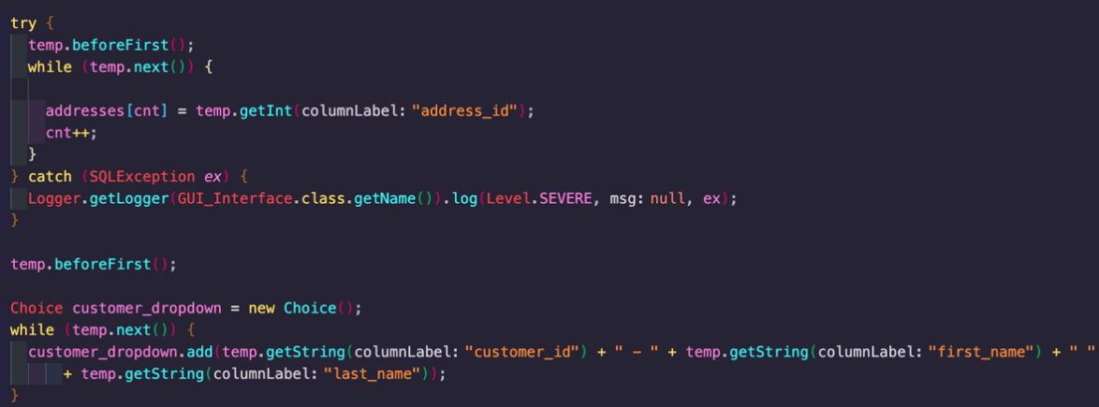

Καταλαβαίνουμε κατευθείαν ότι οι ενέργειες που βλέπουμε στον κώδικα είναι αρκετά παρόμοιες με αυτές που βλέπαμε πριν. Η μονή διαφορά είναι ότι αντί για την θέση του result αρχικοποιείται η θέση του result1 και ότι υπάρχει ένα SELECT για τον πίνακάα customer. Αυτό υπάρχει, διότι τώρα δεν έχουμε σε κάποιο ResultSet τα στοιχεία του πίνακα customer, όπως πριν και άρα πρέπει να τα ξαναπάρουμε. Παρατηρούμε, επίσης κάτι παρόμοιο με προηγούμενα ζητούμενα, που είναι ο πίνακας addresses και η μεταβλητή cant, τα οποία θα χρησιμοποιηθούν για να αποθηκεύσουν πάλι μέσα στον addresses όλα τα address_id από τον πίνακα customer. Όσον αφορά το παράθυρο, ξεκινάμε προσθέτοντας μια λίστα πάλι, αυτή την φορά όμως δεν βάζουμε μόνο έναν customer, με το id του μπροστά και το ονοματεπώνυμο του μετά, αλλά όλους.

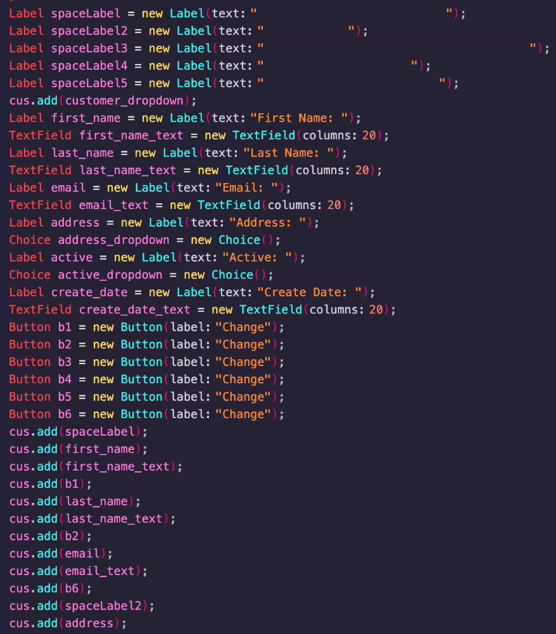

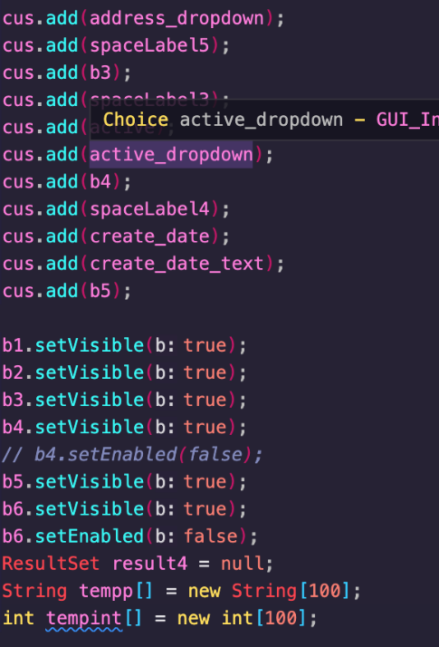

Το παράθυρο, όπως φαίνεται και πρακτικά, αλλά και στον κώδικα είναι αρκετά γεμάτο. Αρχίζει προσθέτοντας τα label, έπειτα το text field ή Choice και μετά ένα κουμπί Chαnge, Όλο αυτό επαναλαμβάνεται για κάθε στοιχείο του πίνακα customer που μπορεί να επεξεργαστεί ο υπάλληλος. Ας προσέξουμε ότι υπάρχει ένα κουμπί change, το οποίο έχει γίνει disabled. Το κουμπί αυτό ευθύνεται για την αλλαγή του email, όπου βάση της εκφώνησης, δεν θα πρέπει να μπορεί να αλλαχτεί. Εκτός από την λίστα με τους customer, βλέπουμε άλλες 2, μια για το address και μια για το active, όπου περιέχουν επιλογές που μπορεί να διαλέξει ο χρήστης. Στο τέλος, παρατηρούμε άλλους δυο πίνακες, που όπως θα δούμε αργότερα ,θα χρησιμοποιηθούν για να αποθηκευτούν τα στοιχεία που θα βάλουμε στην λίστα με τις διευθύνσεις.

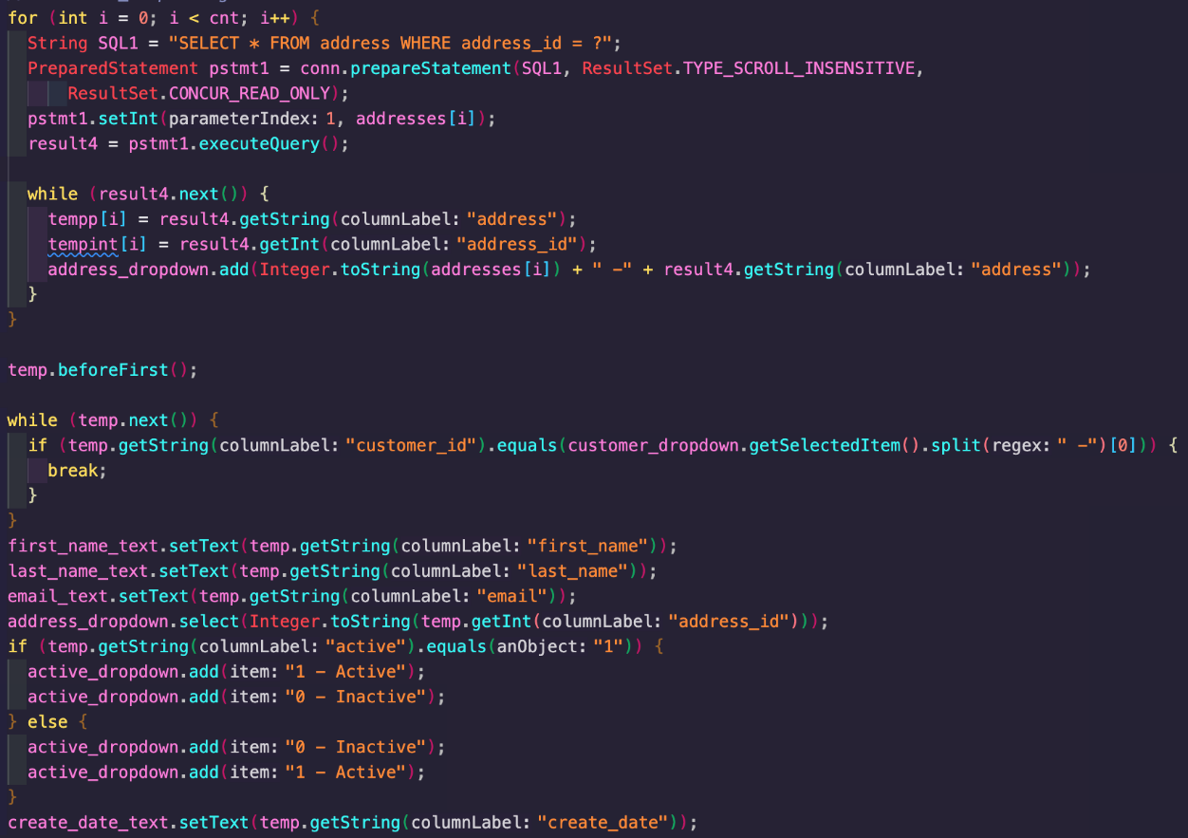

Αρχικά έχουμε μια δομή for, η οποία κάνει select από τον πίνακά αddress ,όπου το address_id είναι ίσο με όλες τις θέσεις του πίνακα addresses. (αφού είναι σε loop περνάει και εξισώνεται με όλες τις θέσεις του πίνακα)

Το αποτέλεσμα αυτών των select αποθηκεύεται σε ένα τοπικό ResultSet, όπου μετά με την σειρά του αποθηκεύει κάθε id , address στους δυο πίνακες που αναφέραμε πιο πανω από το στιγμιότυπο. Ύστερα προσθέτει τα αποτελέσματα του rsubtest και του addresses στην λίστα που θα κρατάει τις διευθύνσεις. Οι δυο πίνακες είναι αναγκαίοι, αφού όπως είπαμε το ResultSet είναι τοπικό και αρά δεν είναι ίδιο έξω από την loop. Έπειτα, συνεχίζουμε βάζοντας όλα τα στοιχεία στο παράθυρο, αφού τα παίρνουμε από το rsubtest temp που είδαμε στην αρχή (αυτό που έχει τον πίνακα customer).

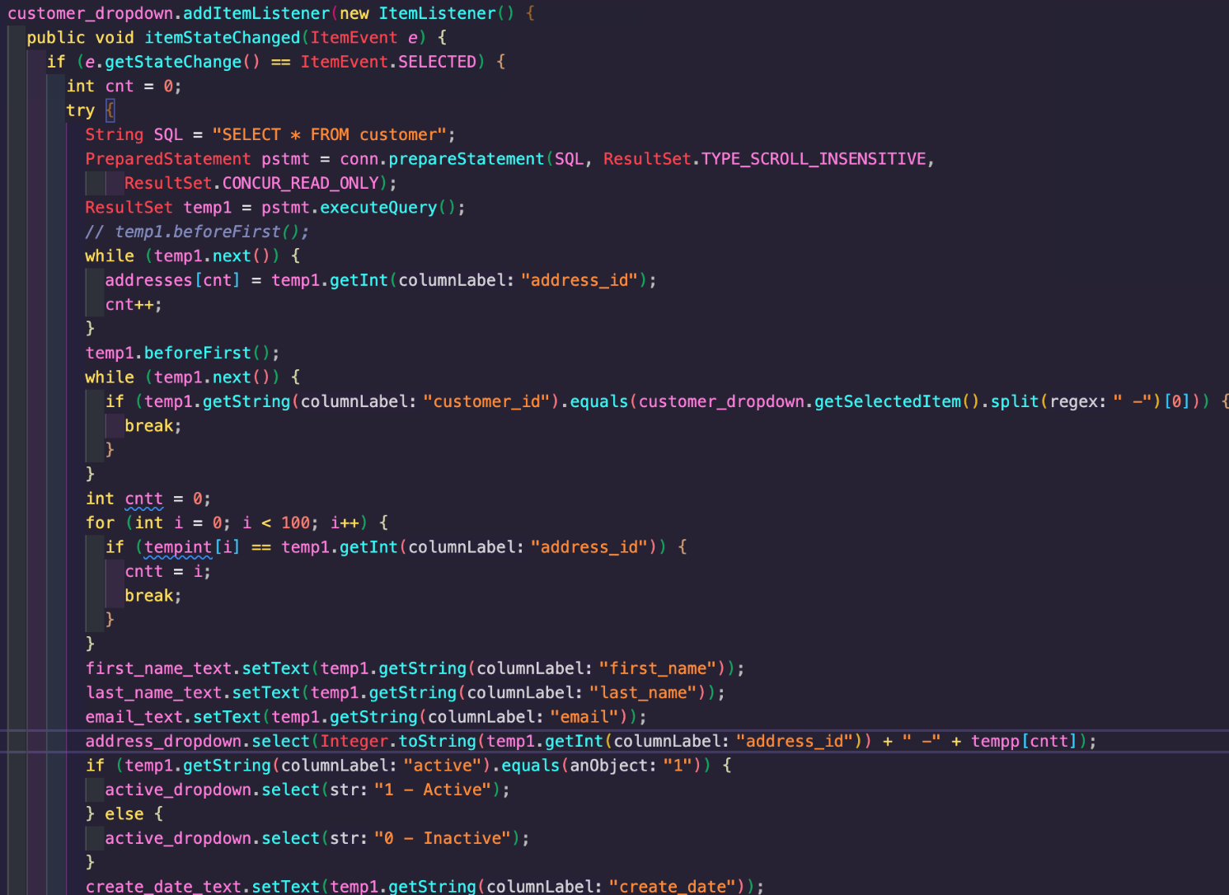

Εδώ ουσιαστικά προσθέτουμε έναν listener στην λίστα με τους πελάτες, έτσι ώστε όταν επιλεχθεί άλλος πελάτης από τον αρχικό, να αλλάξουν τα στοιχεία του προηγουμένου και να εισαχθούν του επιλεγμένου πελάτη. Αυτή η εύρεση των στοιχείων γίνεται όπως πριν με κάποιες μικρές διαφορές. Αρχικά, επειδή είχαμε αποθηκεύσει τα address_id και τα address στους πίνακες temp1 και tempp αντίστοιχα, τώρα η δουλειά είναι πιο απλή αφού σκανάρουμε αυτά για να βρούμε τις θέσεις των rsubtest και δεν χρειάζεται να καλούμε sql select όπως πριν.

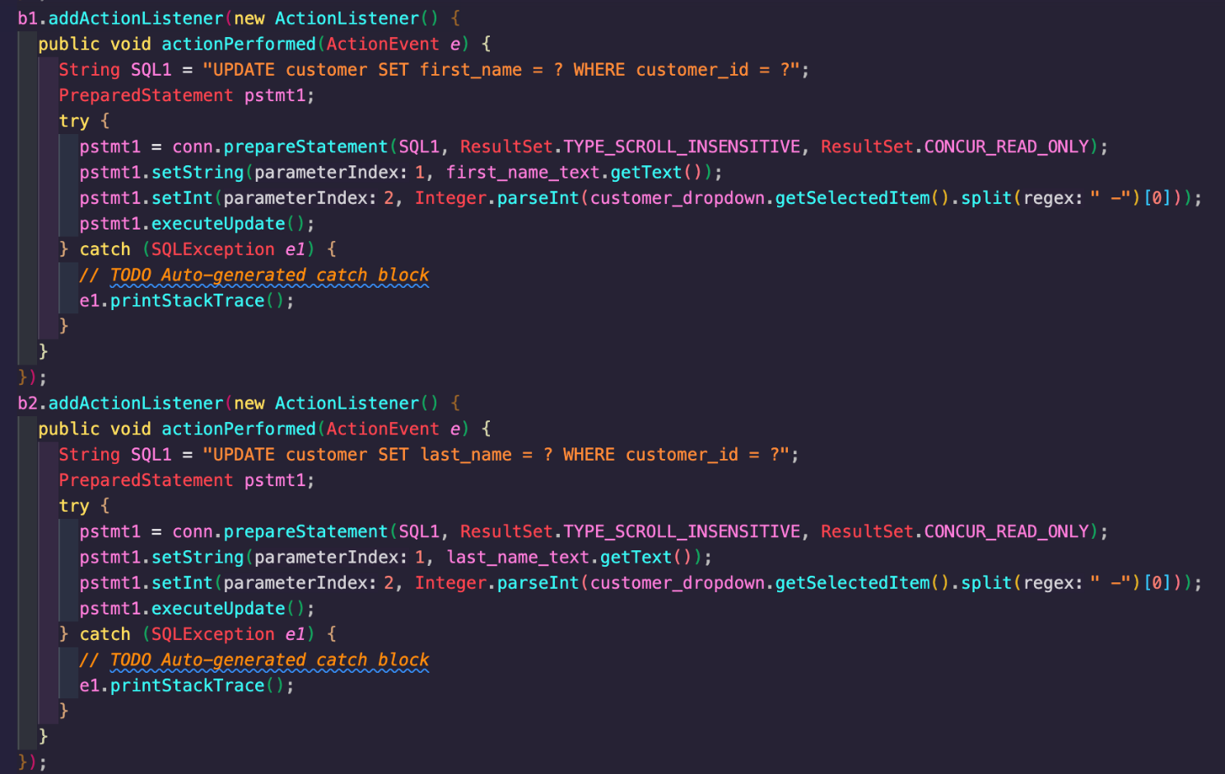

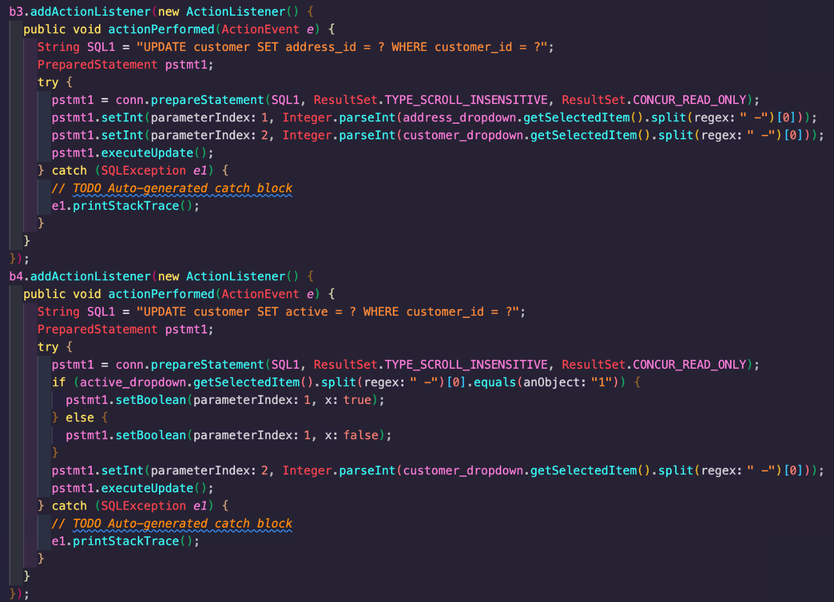

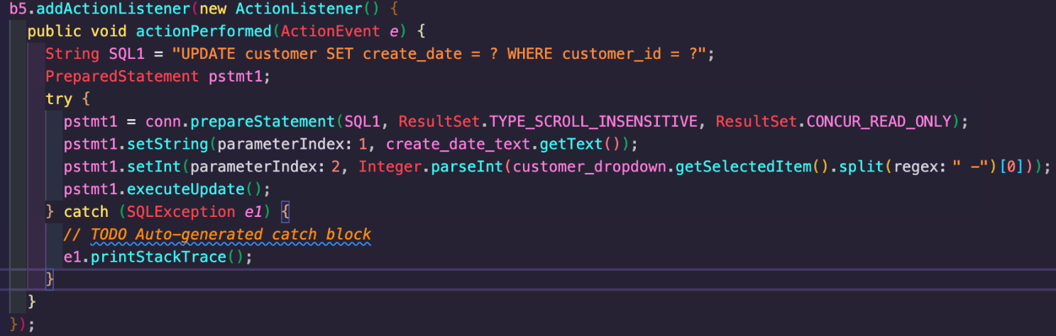

O παραπάνω κώδικαςαντιστοιχεί σε listeners για τα κουμπιά change στο παράθυρο μας. Είναι αρκετά παρόμοια αντίστοιχα με τα προηγούμενα που έχουμε δει, αλλά με κάποιες μικρές διάφορες. Τα τρία πρώτα τα έχουμε δει και πάλι από το προηγούμενο μενού με μονή διαφορά, ότι δεν παίρνουν το customer_id που θα στείλουν στην select από κάποιο ResultSet, αλλά κάνοντας διαχωρισμό το string της λίστας με τους πελάτες που υπάρχει στο παράθυρο. Προσοχή πρέπει να δοθεί στο 4ο κουμπί, που είναι υπεύθυνο για την αλλαγή του πεδίου active ενός πελάτη. Επειδή η μεταβλητή active έχει οριστεί σαν Boolean πρέπει και εμείς να την αλλάξουμε σε Boolean. Τέλος, η ημερομηνία είναι παρόμοιας λογικής με το ονοματεπώνυμο, αλλά διαβάζουμε το πεδίο που άλλαξε ο χρήστης και αλλάζουμε το πεδίο create_date στην customer για τον πελάτη που έχουμε επιλεγμένο από την λίστα.

Για να επαληθεύσουμε την λειτουργία του προγράμματος ας συνδεθούμε για παράδειγμα ως [STEPHANIE.RICE@sakilaemployees.org](mailto:STEPHANIE.RICE@sakilaemployees.org) , η οποία είναι υπάλληλος του καταστήματος. Ας επιλέξουμε την VIRGINIA GREEN και να δούμε τις πληροφορίες της.

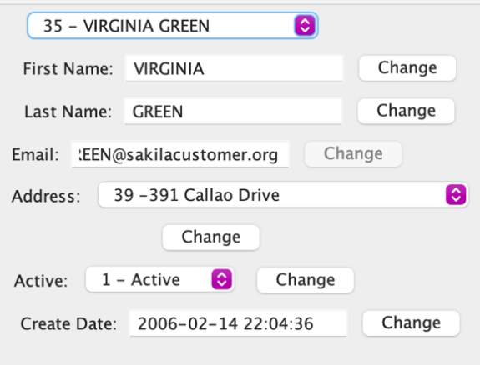



Ας αλλάξουμε το όνομα σε JOHN, το επίθετο σε SMITH και το address_id σε 7 και το date μια μέρα πίσω.

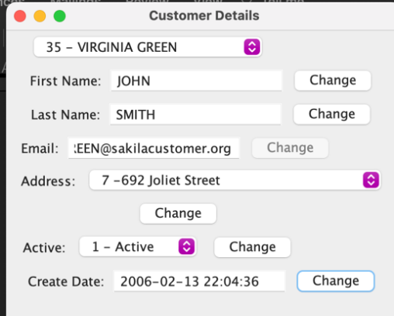



Αφού ήταν επιτυχές, τελειώσαμε με το πρώτο ζητούμενο και προχωράμε στο επόμενο που είναι να βλέπει ο χρήστης τις ενοικιάσεις των πελατών. Το μενού είναι της μορφής :

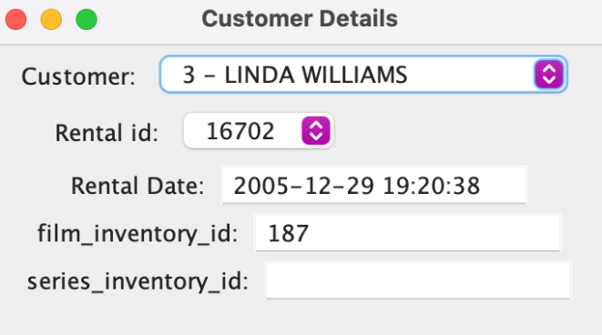

Και όπως βλέπουμε ανάλογα με την επιλογή στη λίστα rental_id τότε τα άλλα πεδία ενημερώνονται.

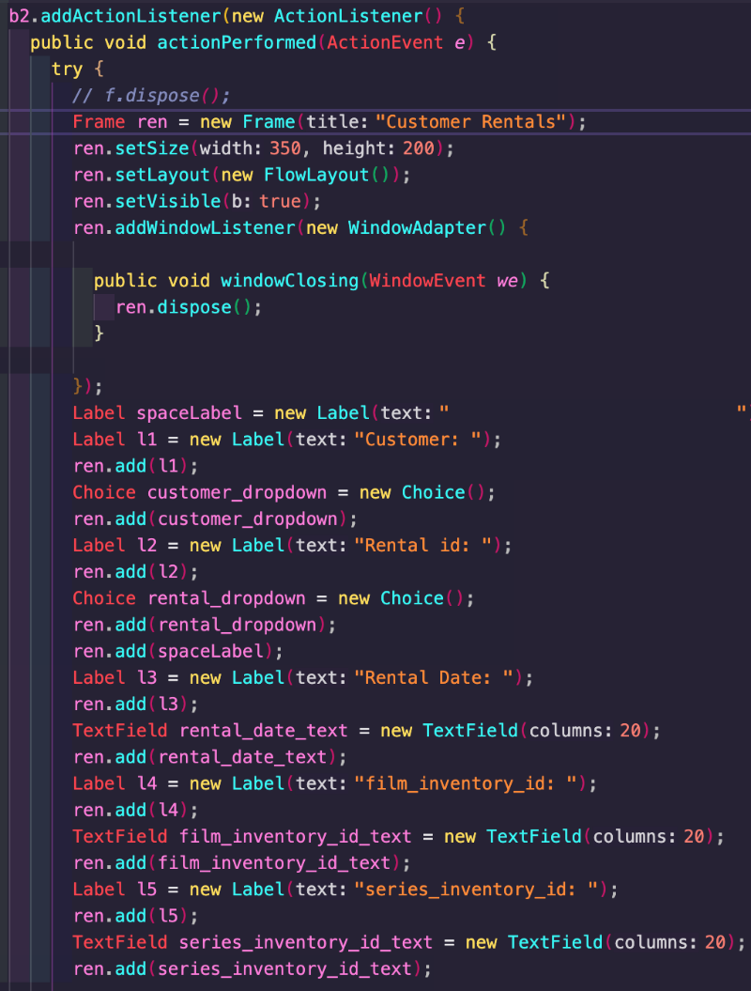

Στην αρχή είναι τα ιδιά πράγματα με το παρόμοιο ερώτημα στο προηγούμενο μενού. Προσθέτουμε πάλι labels για κάθε στοιχείο και προσθέτουμε και text field,όπου αυτόματα εμφανίζονται οι τιμές όταν αλλάξει η επιλογή του customer ή του rental_id.

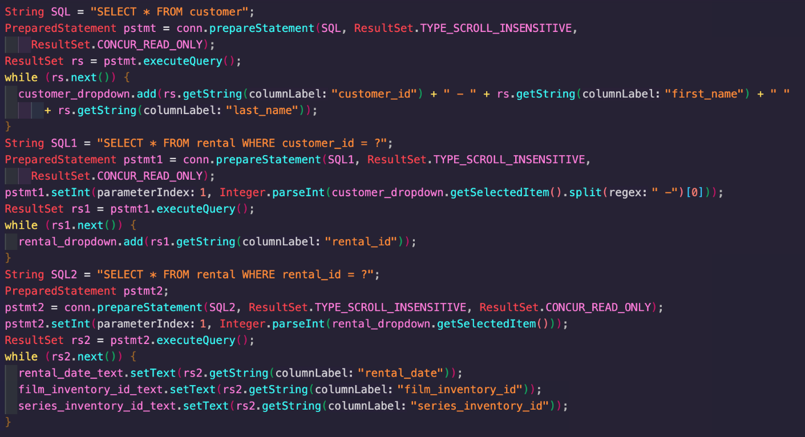

Όπως φαίνεται παραπάνω, τρέχουμε κάποια select για να πάρουμε τα στοιχεία που πρέπει να γεμίσουμε στο παράθυρο. Αυτά τα στοιχεία είναι αρχικά οι πελάτες που προθέτονται όλοι στην πρώτη λίστα, μετά είναι τα rental_id που πάνε στην λίστα rental και έπειτα είναι η ημερομηνία ενοικίασης και τα id. Το αξιοσημείωτο είναι ότι η λίστα με τα rental_id ενημερώνεται με βάση το customer που έχει επιλεχθεί από την λίστα όπως και οι ημερομηνίες και τα id ενημερώνονται με μάσα την επιλογή στην λίστα rental. Αρά είναι σαν μια αλυσίδα, όπου άμα αλλάξει κάτι αλλάζουν όλα και ενημερώνονται. Το θέμα είναι ότι τώρα γίνεται μόνο για τον πρώτο πελάτη που δείχνει το πρόγραμμα όταν ανοίξει και όχι για όποιον επιλέξει.

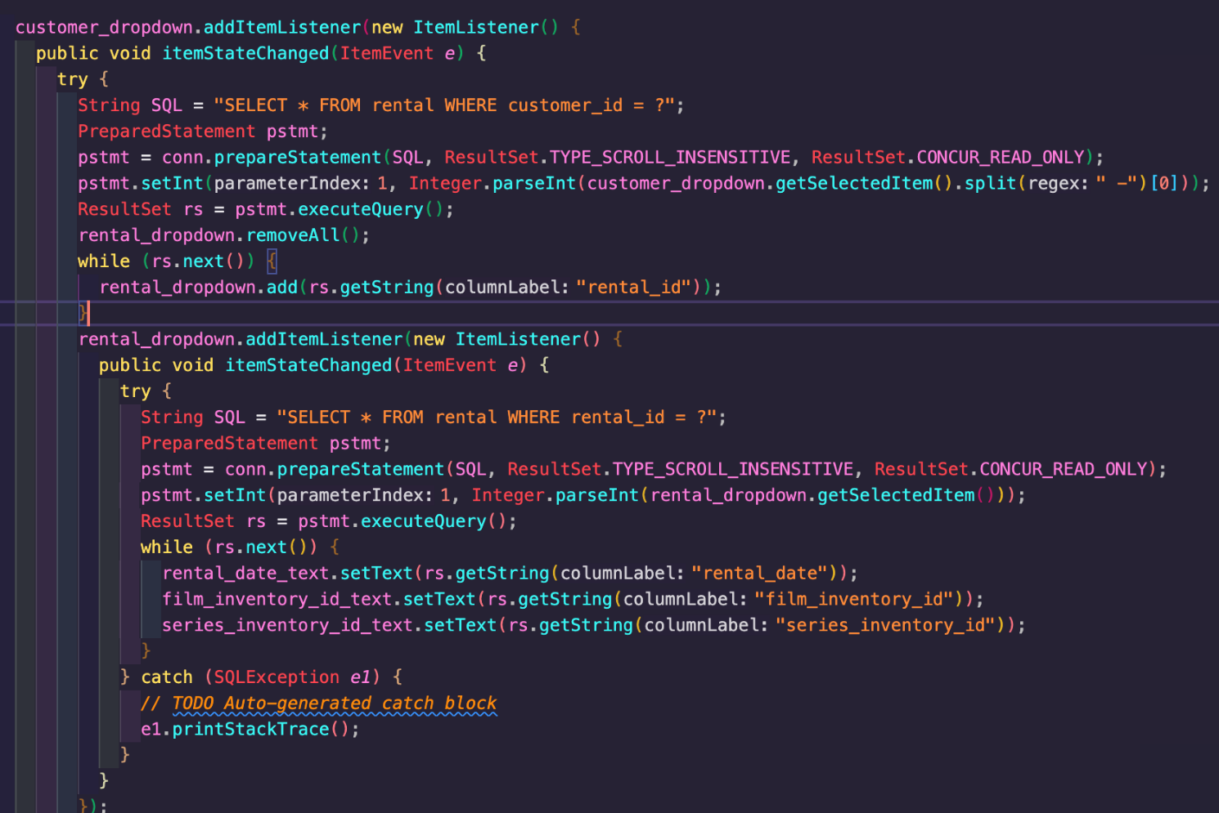

Αυτή η αλυσίδα, λοιπόν δημιουργείται εδώ, αφού προσθέσουμε listeners τόσο στην λίστα customer, όσο και στην rental. Ο κώδικας εδώ είναι ίδιος με από πάνω με την σημείωση ότι κάθε φορά που αλλάζει το customer σβήνονται όλα τα rental_id του προηγουμένου και αντικαθίστανται με τα καινούρια.

Για το επόμενο ζητούμενο καλούμαστε να φτιάξουμε ένα παράθυρο όπου να δείχνει τις 5 πρώτες ταινίες και σειρές με τις περισσότερες ενοικιάσεις για τον προηγούμενο μήνα από την ημερομηνία εκτέλεσης του ερωτήματος. Αυτό το παράθυρο είναι μορφής:

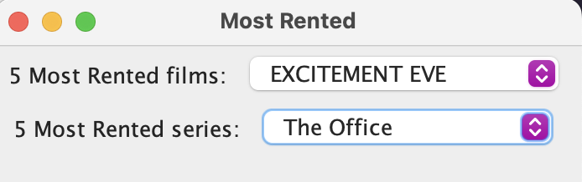

Είναι αρκετά απλό και λιτό μιας και τα μονά σημαντικά κομμάτια του είναι οι δυο λίστες. Αυτές οι λίστες περιέχουν τις 5 σειρές και ταινίες αντίστοιχα με τις περισσότερες ενοικιάσεις για μέχρι και 1 μήνα πριν την εκτέλεση του προγράμματος. Ο κώδικας που το κάνει εφικτό είναι :

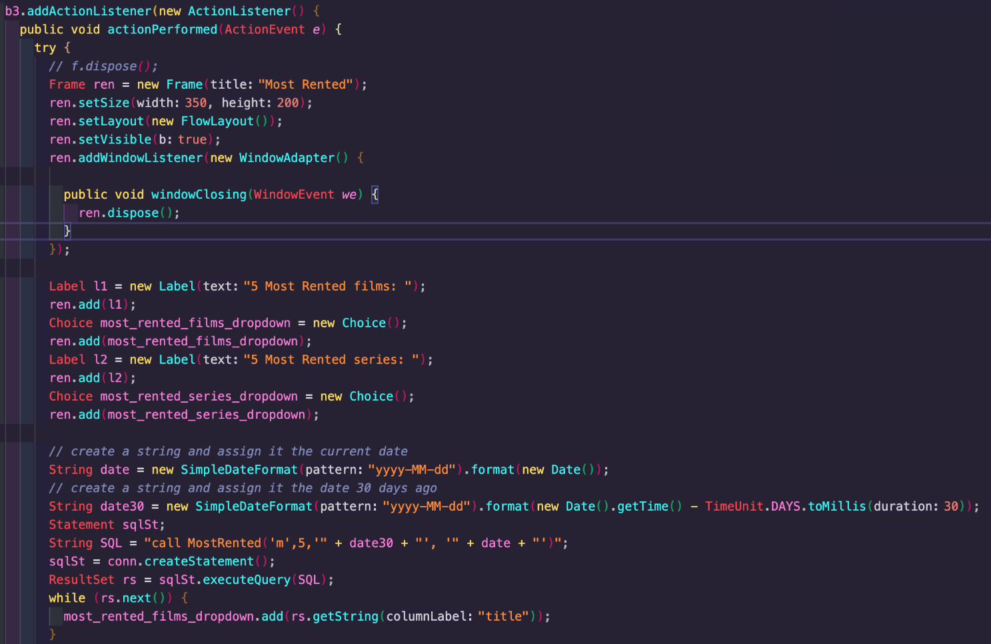

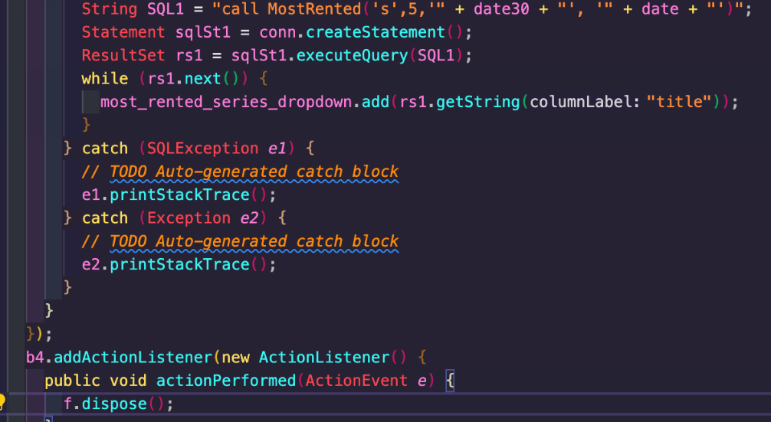

Αυτό που γίνεται είναι αρκετά απλό, μιας και απλά καλούμε την procedure Top5Rented που είχαμε φτιάξει στην βάση και βάζουμε σαν ορίσματα την τωρινή ημερομηνία, τον αριθμό 5 και για την μια λίστα όρισμα “m” και για την άλλη “s”. Και αυτό τώρα παράγει τα αποτελέσματα.

Αφού τελειώσαμε και το employee menu τώρα μπορούμε να προχωρήσουμε στο μενού του διαχειριστή. Τα ζητούμενα για αυτό το μενού είναι τα εξής :

• να δημιουργεί νέους λογαριασμούς στο σύστημα για πελάτες και υπαλλήλους.

•  να διαγράψει υφιστάμενους λογαριασμούς για πελάτες και υπαλλήλους.

•  να μπορεί να αλλάξει έναν υπάλληλο σε διαχειριστή και το αντίθετο

•  να εμφανίζει τα συνολικά έσοδα ενοικιάσεων ανά μηνά. (Μπορεί να χρησιμοποιηθεί το ερώτημα 3.3)

•  να μπορεί να αλλάξει τις τιμές ενοικίασης ταινιών και σειρών

Όλα τα παραπάνω ζητούμενα εκτός του τελευταίου πραγματοποιήθηκαν και έτσι δημιουργήθηκε το μενού:

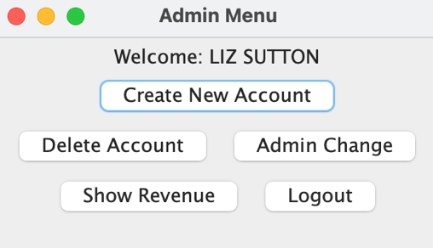

Αναλυτικότερα η λειτουργία φαίνεται από τον παρακάτω κώδικα.

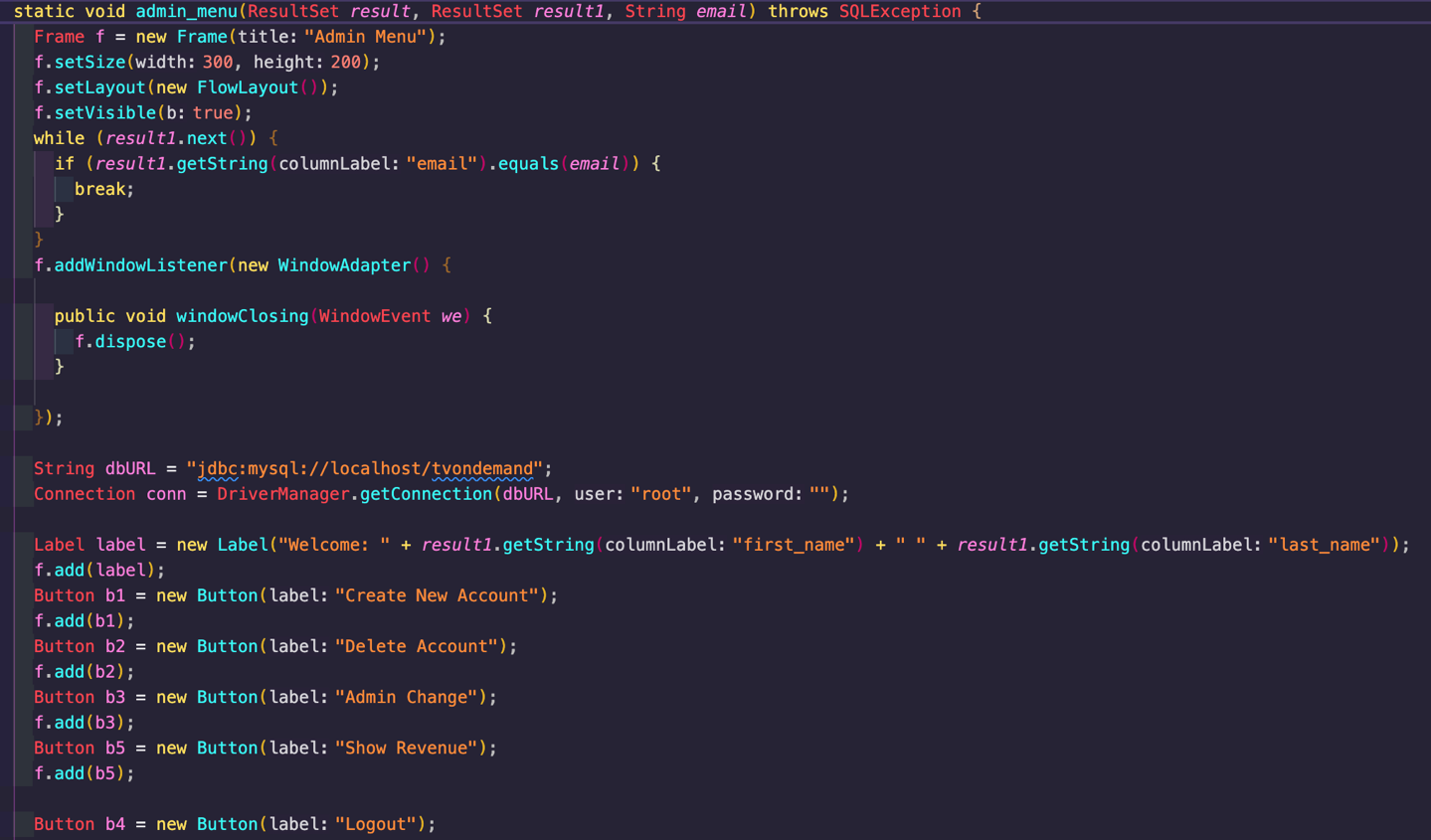

Όπως φαίνεται είναι η γνωστή διαδικασία κατασκευής τους μενού. Εδώ εισάγονται τα κουμπιά τα οποία κάθε ένα αντιστοιχεί σε ένα ζητούμενο.

Με την επιλογή του πρώτου κουμπιού (Δηλαδή την δημιουργία νέου λογαριασμού είτε αυτός είναι πελάτης η υπάλληλος) ενεργοποιείται ο listener που έχει δημιουργηθεί για αυτό το κουμπί και έτσι εκτελείται ο κώδικας:

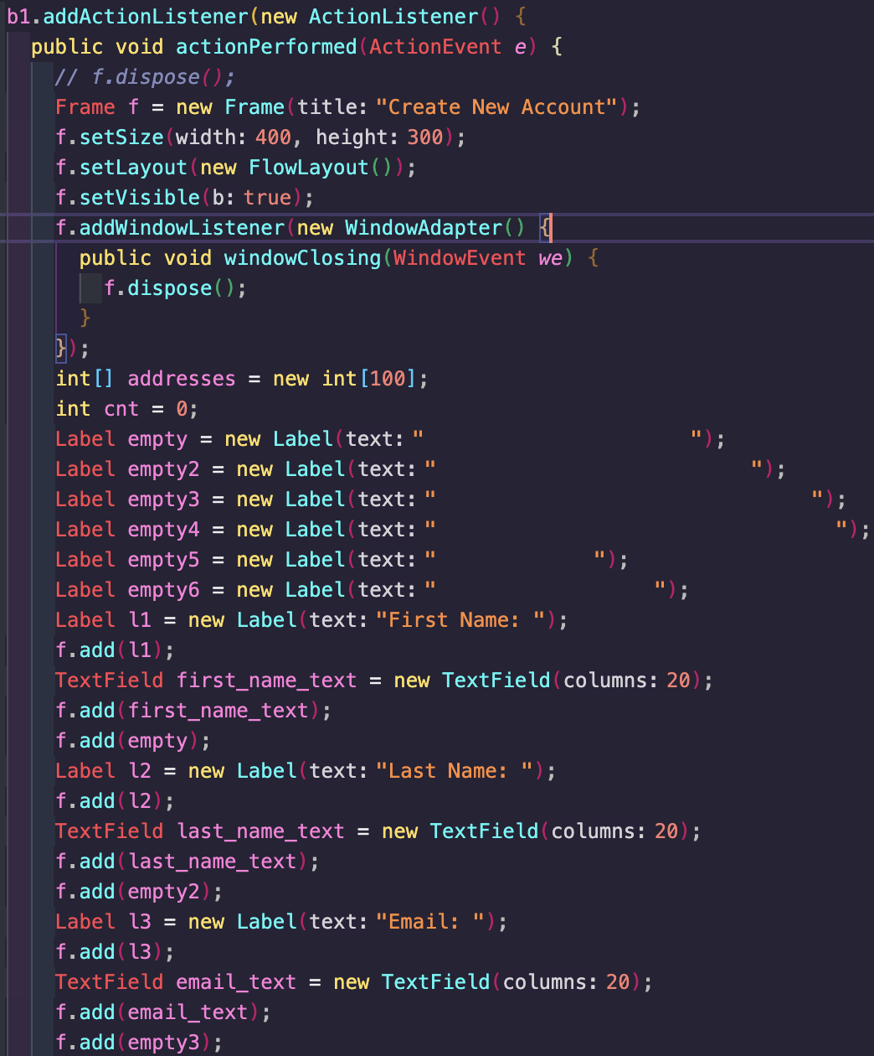

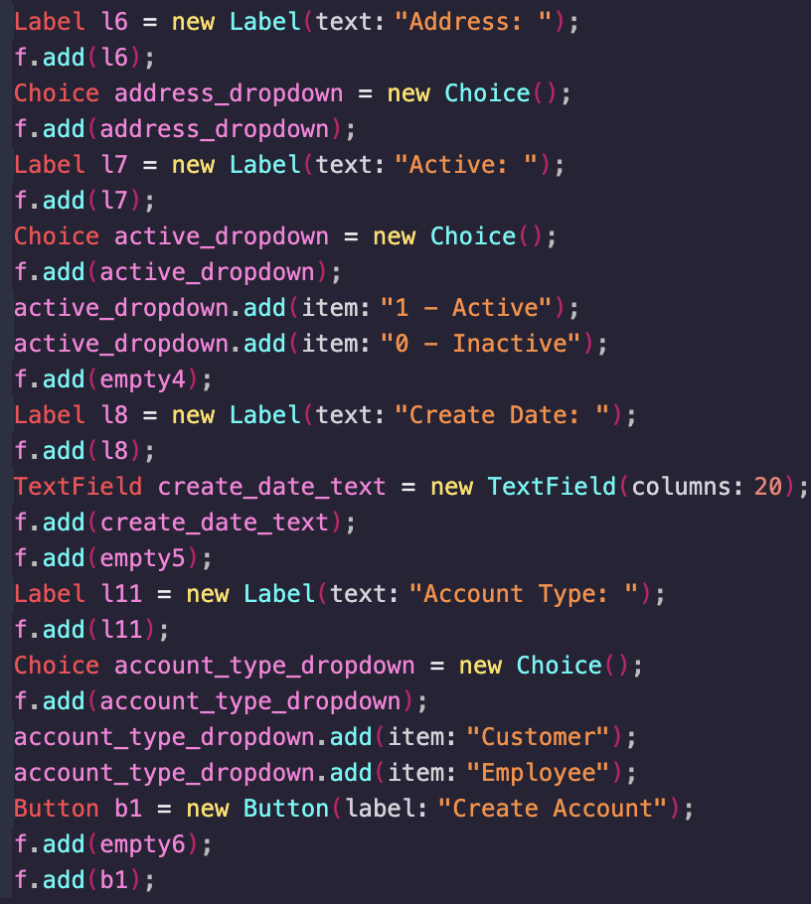

Ο παραπάνω κώδικας είναι υπεύθυνος για το «γέμισμα» του καινούριου παραθύρου με τίτλο Create New Account. Όπως βλέπουμε προσθέτουμε Labels, Text fields αλλά και λίστες. Το αξιοσημείωτο εδώ είναι ότι προσθέτουμε και κάποια Labels που έχουν όνομα eempty, empty1, etc.. Αυτά τα labels τα συναντήσαμε και σε προηγούμενα ερωτήματα αλλά δεν τα εξηγήσαμε ποτέ. Αυτά τα label ουσιαστικά βρίσκονται στο πρόγραμμα μας για αισθητικούς λογούς και μόνο. Επειδή δεν υπάρχει τρόπος να διατάξουμε τα πράγματα που προσθέτουμε στο παράθυρο που φτιάχνουμε ο μονός τρόπος να κουνήσουμε κάποια πεδία κάπου αλλού είναι εισάγοντας κάνα labels. Έτσι αυτό δίνει την ψευδαίσθηση μιας τάξης στο παράθυρο που φτιάχνουμε. Το παράθυρο μας Μετα την κατασκευή του είναι κάπως έτσι:

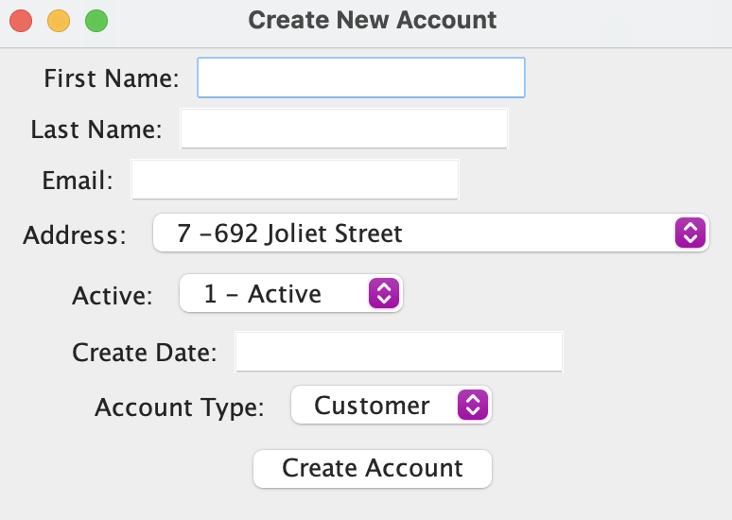

Τώρα η λειτουργία του φτιάχνεται με αυτόν τον κώδικα:

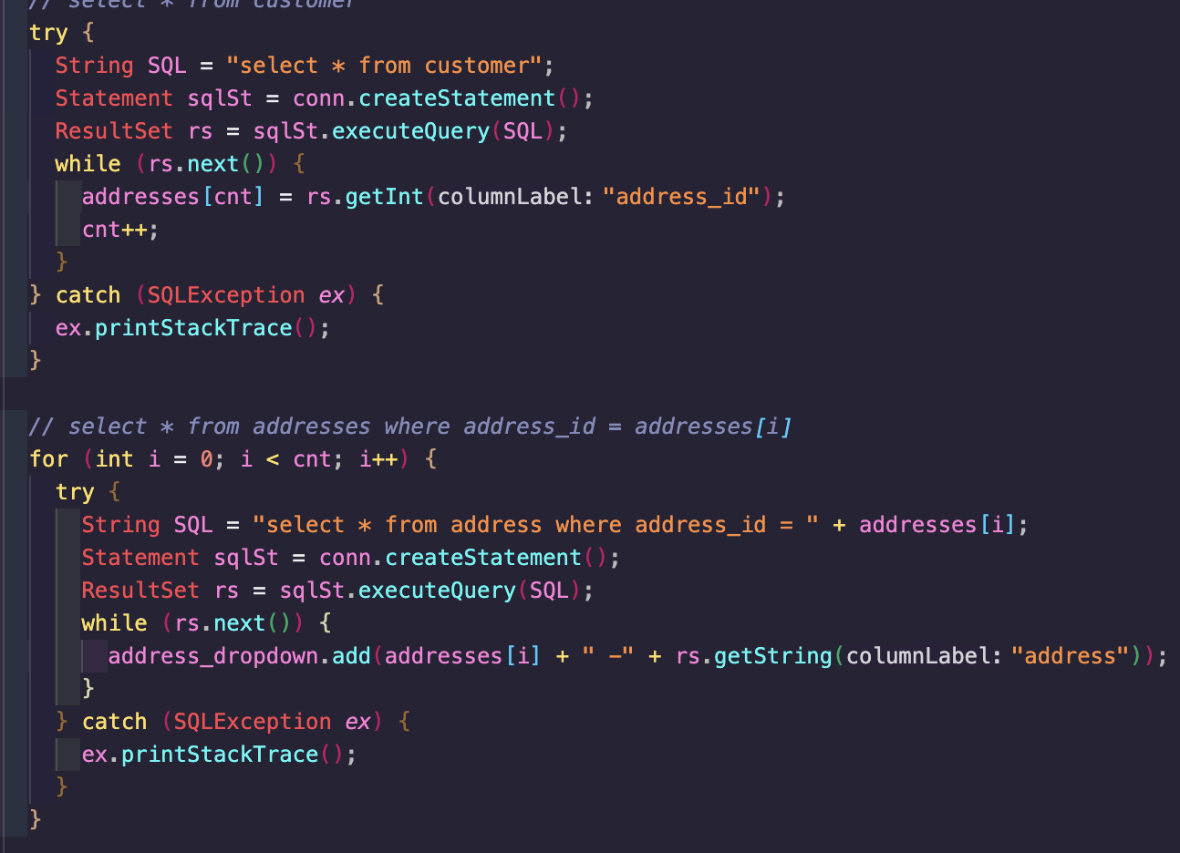

Αρχικά για να γεμίσουμε την λίστα με τις διευθύνσεις έχουμε μια Select για τον πίνακά customer. Το αποτέλεσμα αυτής της select το βάζουμε στο result set Rs. Αφού γεμίσει το Rs πάμε και βάζουμε σε έναν πίνακά addresses όλες τα address_id που έχει ο πίνακας customer. Ακολουθεί μια ακόμα select αλλά αυτή την φορά για τον πίνακά αddress και σαν όρισμα παίρνουμε όλα τα address_id από τον πίνακά που τα αποθηκεύσαμε πιο πάνω. Το αποτέλεσμα αυτών των select το αποθηκεύουμε προσωρινά σε μια τοπική ResultSet και το χρησιμοποιούμε για να προσθέσουμε τις επιλογές στην λίστα με τις διευθύνσεις.

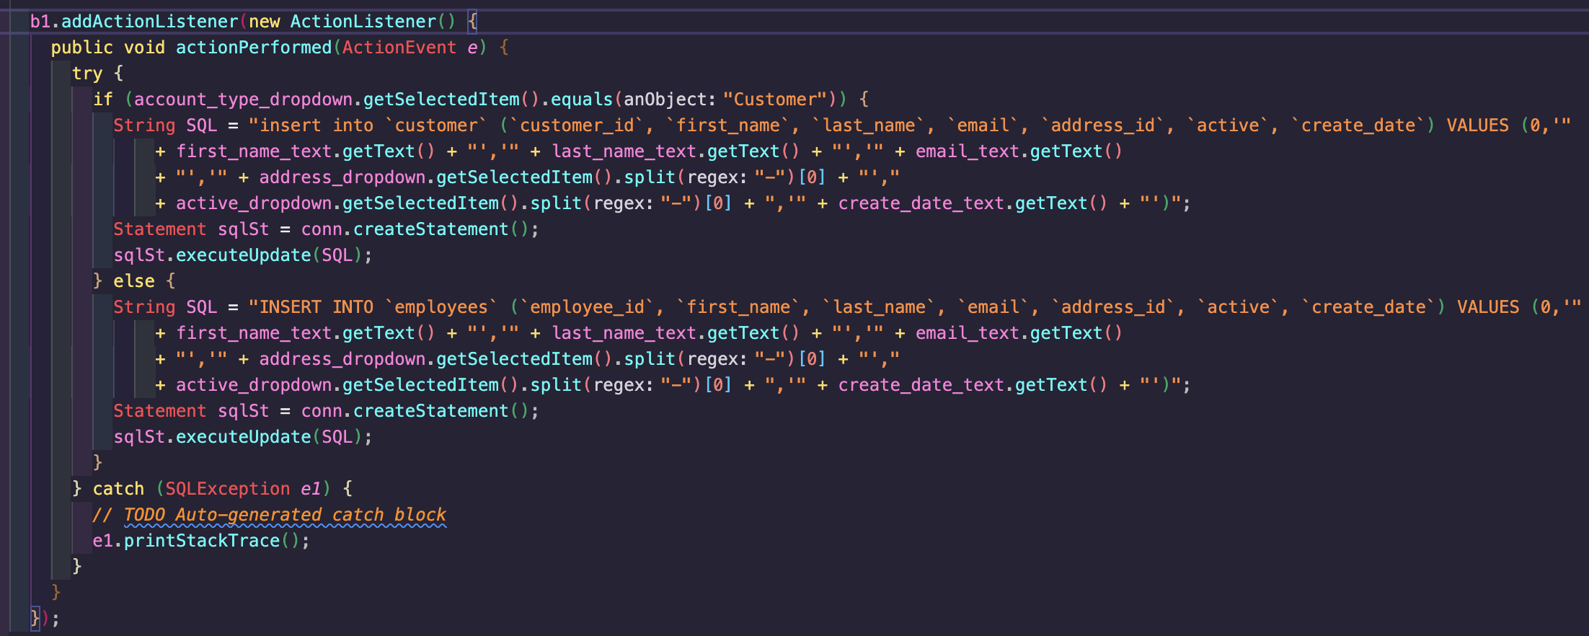

Τώρα για το κουμπί Create Account. Απλά κοιτάμε άμα έχει επιλέξει ο διαχειριστής να φτιάξει νέο λογαριασμό πελάτη η εργαζομένου και Μετα κάνει τα ανάλογα iinsert στον αντίστοιχο πίνακά. Τα στοιχεία που κάνει iinsert τα παίρνει από τον παράθυρο που τα έχει εισάγει ο διαχειριστής.

Ας υποθέσουμε ότι φτιάχνουμε έναν νέο πελάτη JOHN SMITH και να έχει τα παρακάτω στοιχεία :

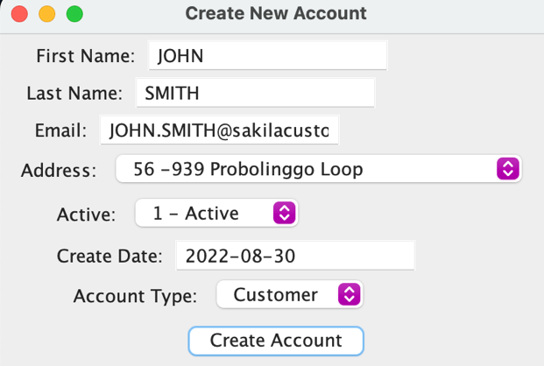

Τώρα άμα πατήσουμε το κουμπί create account ας πάμε να δούμε άμα υπάρχει στην βάση ο νέος πελάτης.



Για να επαληθεύσουμε την λειτουργία και στον πίνακά eemployees εισάγοντας ακριβώς τα ιδιά στοιχεία.

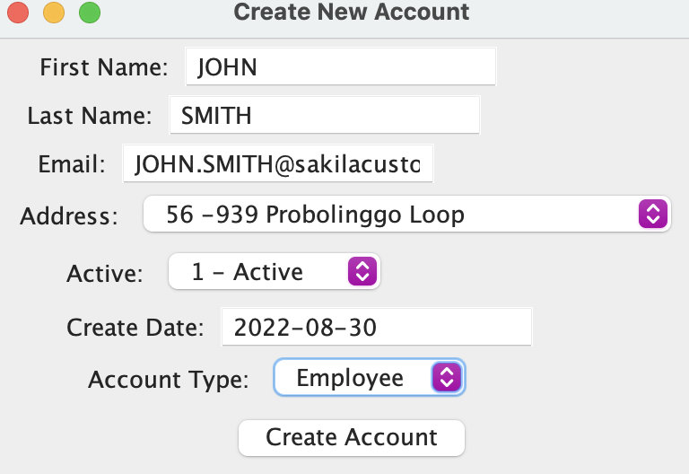

Τώρα άμα πατήσουμε το κουμπί create account ας πάμε να δούμε άμα υπάρχει στην βάση ο νέος υπάλληλος.



Αφού λοιπόν είναι όλα λειτουργικά ας πάμε στο επόμενο ζητούμενο. Αυτό είναι να μπορεί να διαγραφεί λογαριασμούς πελατών και υπάλληλων. Για να υλοποιηθεί αυτό το ζητούμενο κατασκευάστηκε το παρακάτω μενού:

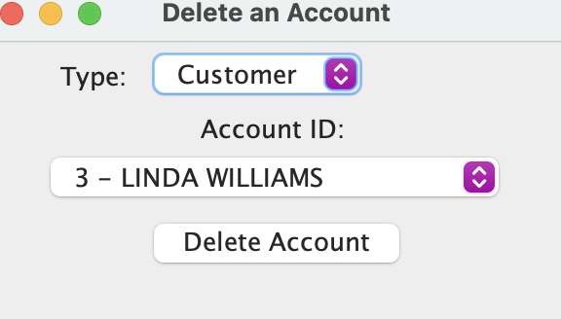

Αναλυτικότερα η λειτουργία φαίνεται από τον παρακάτω κώδικα.

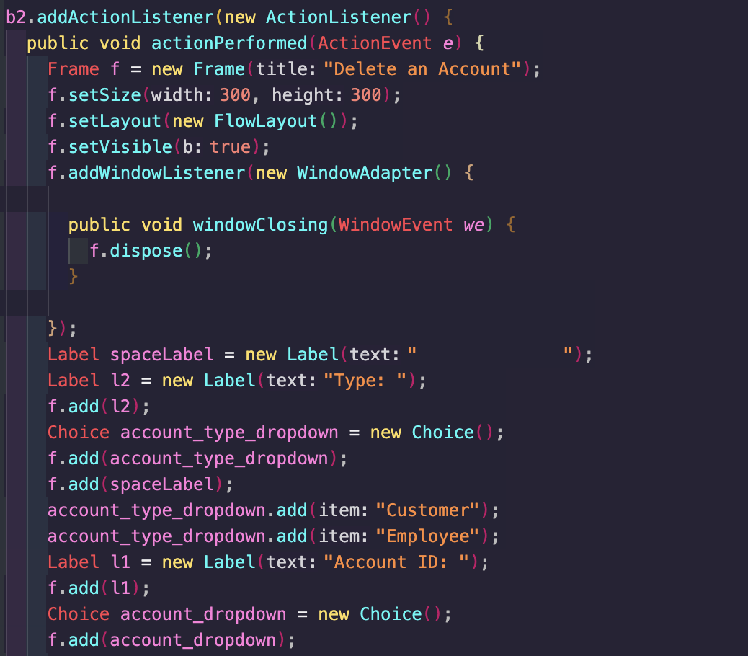

Όπως φαίνεται η κατασκευή του παραθύρου είναι απλή και αποτελείται από 2 label, 2 λίστες, ένα κουμπί καθώς και την space Label που είναι για διακοσμητικούς λογούς. Για να υπάρχουν κάποια πράγματα ήδη επιλεγμένα και οι λίστες να μην είναι αδεείς όταν ανοίξει το παράθυρο χρησιμοποιήσαμε τον εξής κώδικα.

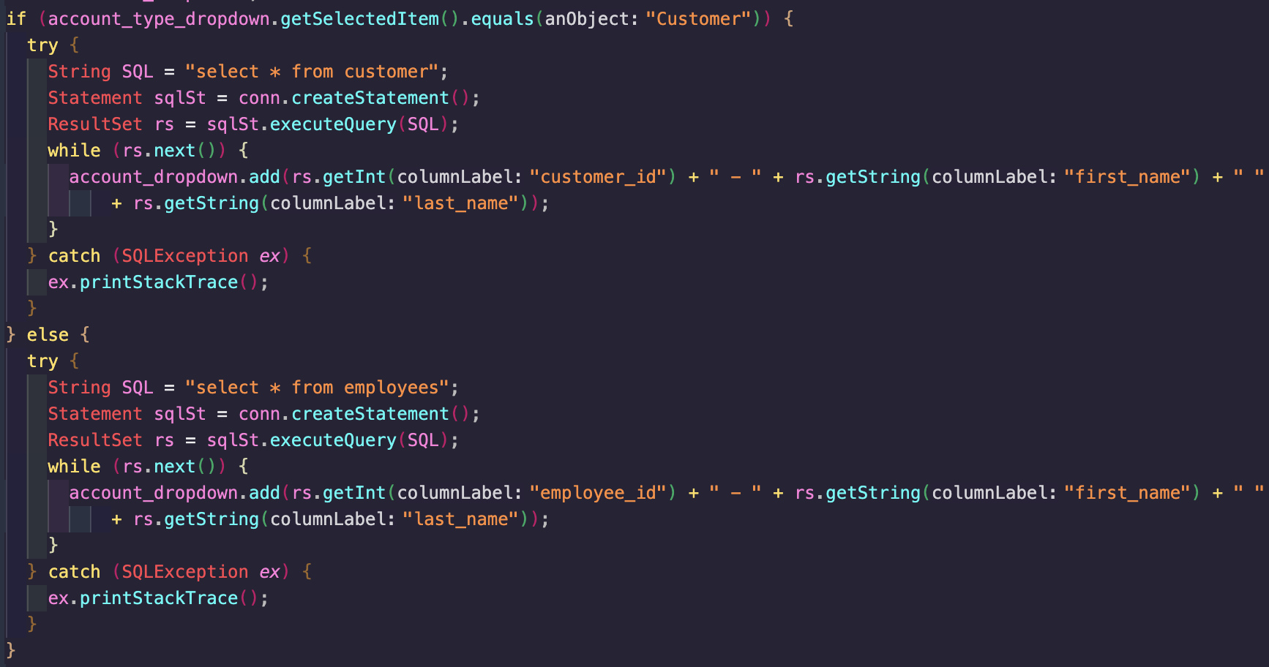

Αυτός ο κώδικας είναι μια περίπτωση if/else οπού στην if μπαίνει αν είναι επιλεγμένος από την λίστα ο πελάτης ενώ στην elose άμα είναι επιλεγμένος ο υπάλληλος. Στην περίπτωση του υπάλληλου χρησιμοποιούμε ένα result set το οποίο έχει μέσα όλα τα στοιχεία της customer (από select) και προσθέτει στην λίστα όλους τους υπάλληλους με την γνωστή μορφή (πρώτα το id και Μετα το ονοματεπώνυμο). Άμα όμως η επιλογή είναι employee τότε κάνει ακριβώς τα ιδιά εκτός αντί να κάνει select στον πίνακά customer κάνει στον employees.

Τώρα εμείς αυτό που θέλουμε να κάνουμε είναι αναλόγως άμα επιλέξουμε cstomper η employee η λίστα από κάτω να μας εμφανίζει πελάτες και υπάλληλους αντίστοιχα. Αυτό πρέπει να γίνεται για κάθε αλλαγή της επιλογής ενώ τώρα γίνεται μόνο κατά το άνοιγμα του παραθύρου και δεν γίνεται τίποτα με την αλλαγή. Για να το πέτυχουμε αυτό γράψαμε τα εξής.

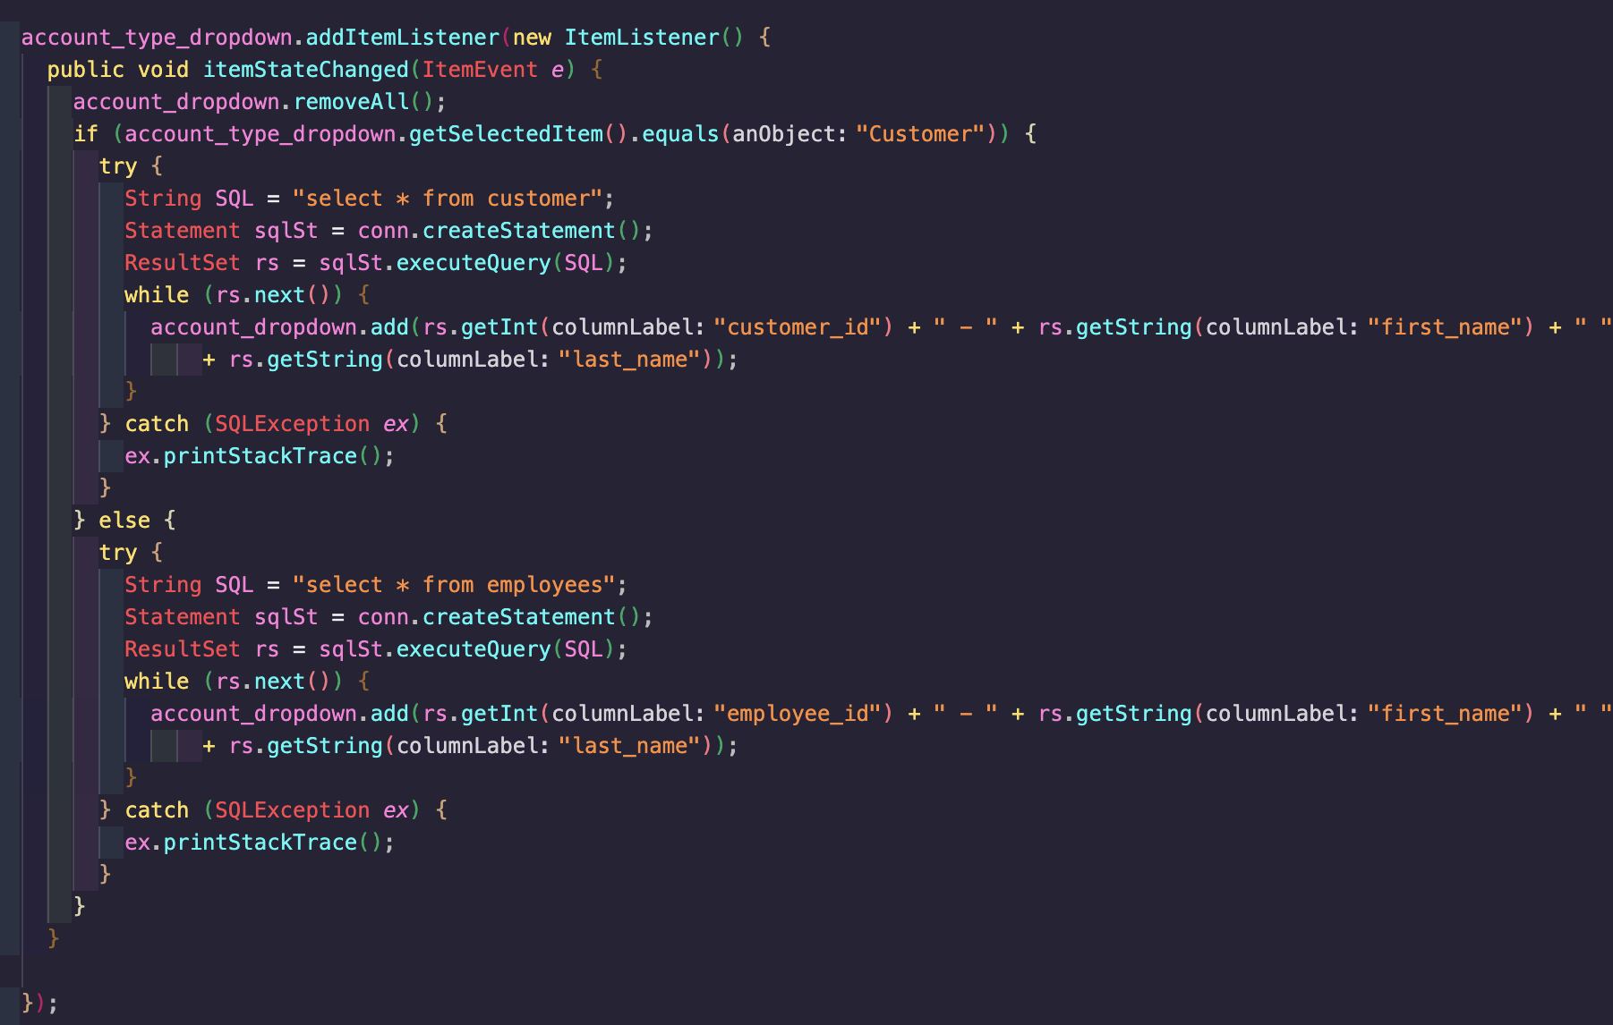

Παραπάνω απεικονίζεται μια αντιγραφή του κώδικα που εξηγήσαμε πιο πάνω μόνο που αυτή την φορά είναι μέσα σε έναν Llistener για την λίστα που περιέχει τις επιλογές. Αυτό σημαίνει ότι κάθε φορά που αλλάζει η επιλογή αλλάζει και το περιεχόμενο της λίστας με τους λογαριασμούς.

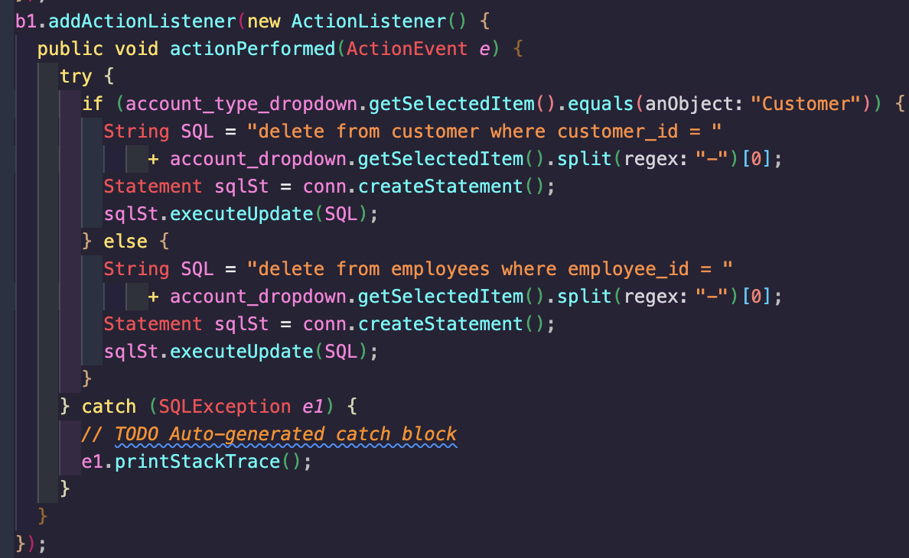

Για το τελικό κομμάτι έχουμε το κουμπί Delate Account. Το κουμπί αυτό όπως φαίνεται πιο πάνω πάλι περιέχει μια if/else οπού αναλόγως την επιλογή στην πρώτη λίστα διαγραφεί είτε από την customer είτε από την employees την επιλογή που έχουμε κάνει στην δεύτερη λίστα.

Μια επίδειξη του προγράμματος φαίνεται πιο κάτω οπού στην πρώτη περίπτωση διαγράφουμε τον customer JOHN SMITH που δημιουργήθηκε στο προηγούμενο ζητούμενο.

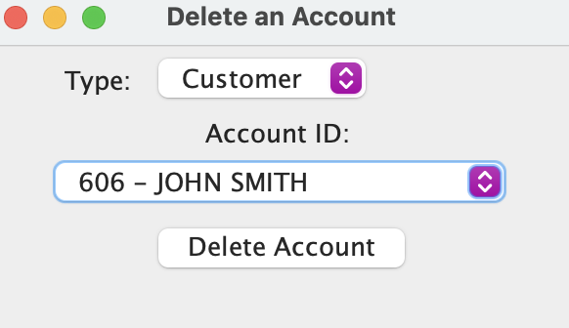

Και τα αποτελέσματα επαληθεύονται στην βάση :

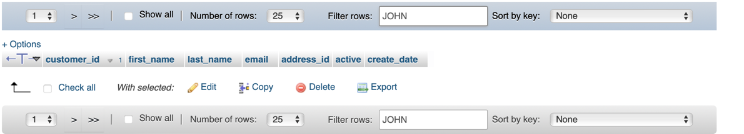

Θα δοκιμάσουμε τώρα να κάνουμε ακριβώς το ίδιο για τον JOHN SMITH αλλά αυτή την φορά αυτόν στον πίνακά employees.

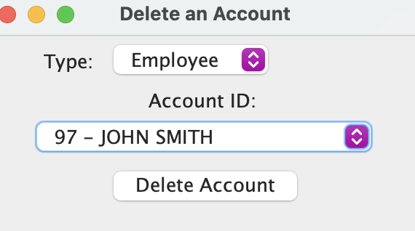

Και τα αποτελέσματα επαληθεύονται στην βάση :

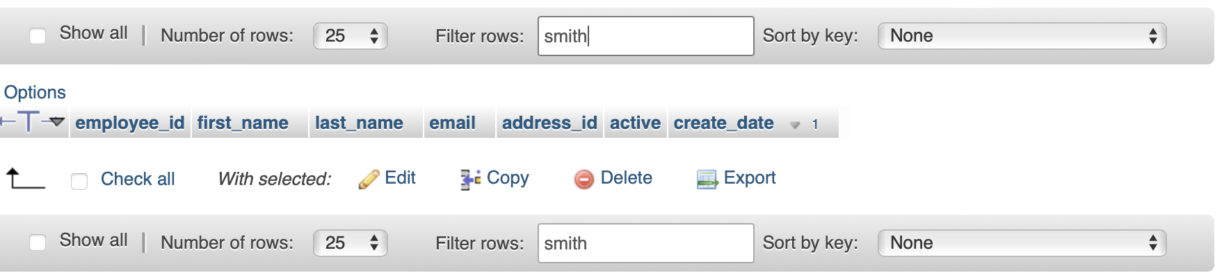

Αφού πραγματοποιήθηκε επιτυχώς και αυτό το ζητούμενο πάμε στο επόμενο οπού εκεί μας ζητείται να μπορεί ο χρήστης να κάνει έναν πελάτη διαχειριστή και το αντίθετο.

Αυτό είναι πιο απλό από τα προηγούμενα όπως φαίνεται και από τον κώδικα

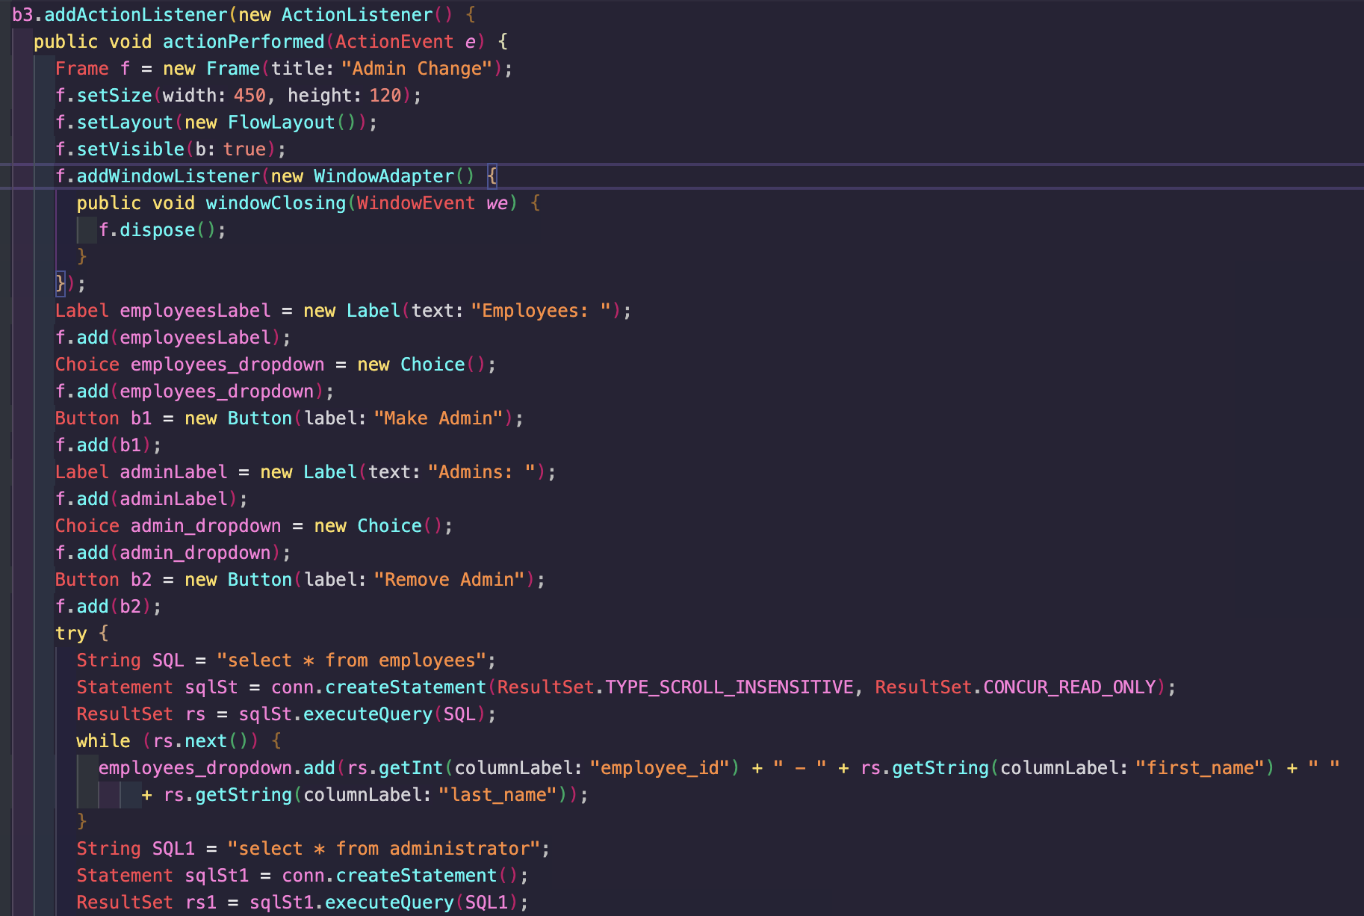

Αυτό που γίνεται εδώ είναι κλασσικά η σχεδίαση του παραθύρου που περιέχει 2 label, κουμπιά και λίστες. Η μια λίστα γεμίζει με τα περιεχόμενα του employees πίνακά. η άλλη βρίσκει από τον πίνακά aadministrator το id tου υπάλληλου που είναι admin και Μετα πάει στον πίνακά employees και παίρνει τα στοιχεία αυτού.

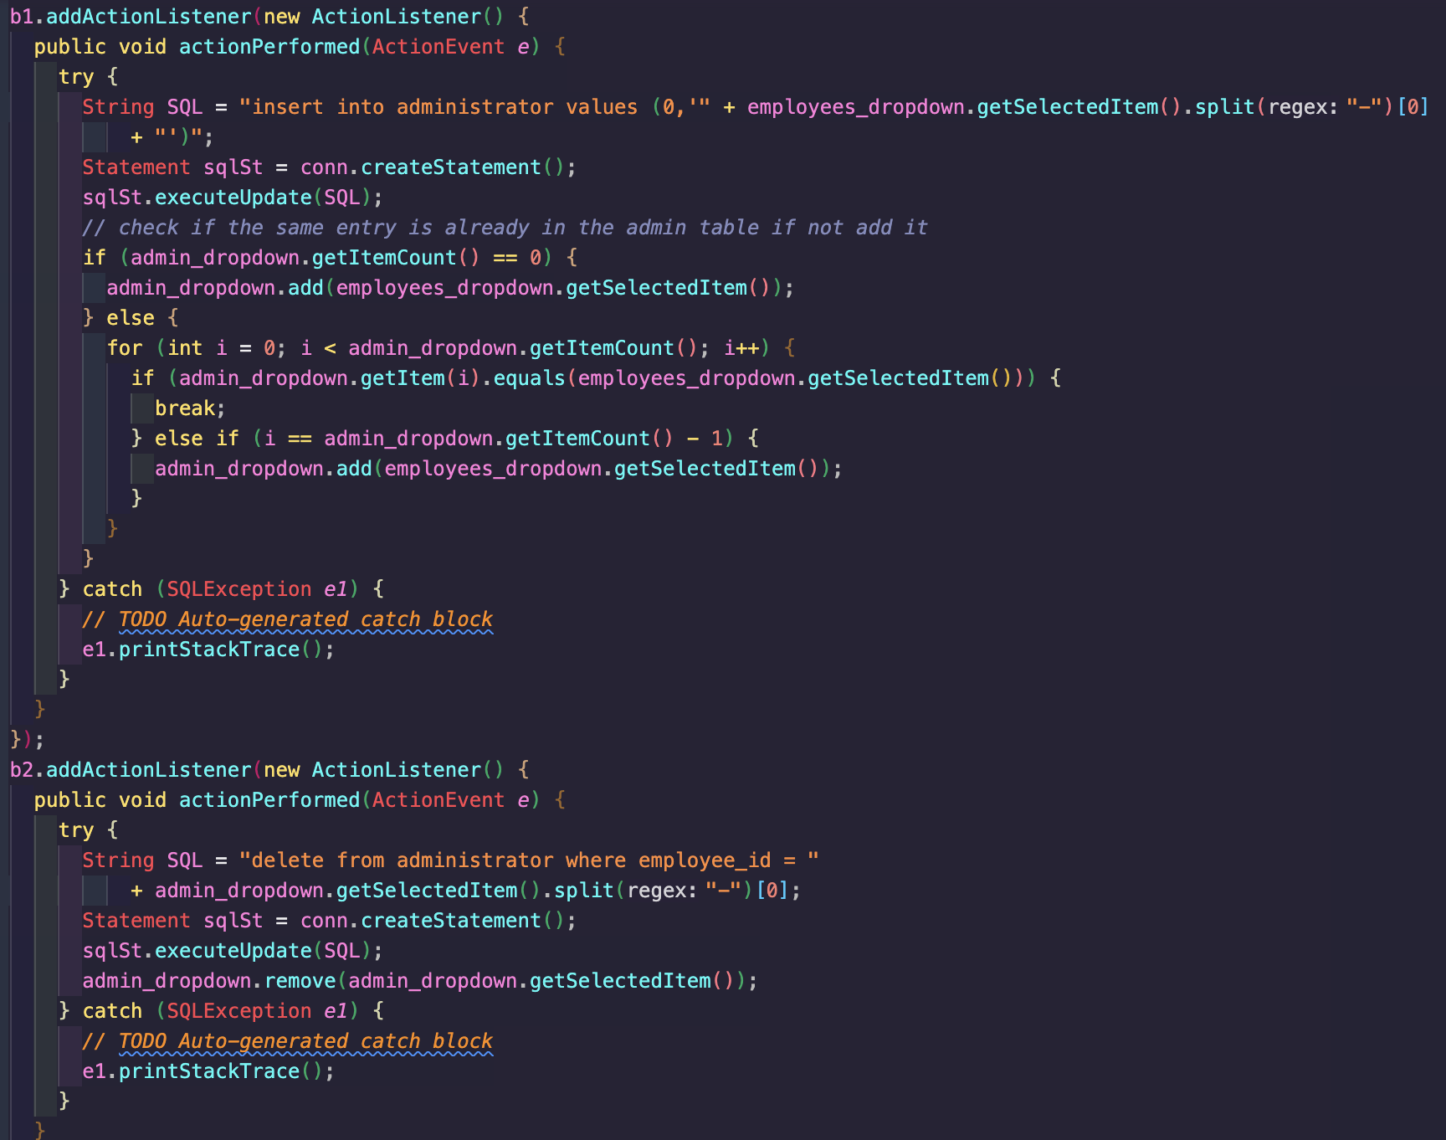

Τέλος όσον αναφορά το κουμπιά έχουμε αντίστοιχα στο πρώτα πάει και προσθέτει στο adin το id του υπάλληλου και στην άλλη περίπτωση αφαίρει το id του υπάλληλου από την λίστα.

**ΛΟΓΩ ΕΛΕΙΨΗΣ ΧΡΟΝΟΥ Η ΑΝΑΦΟΡΑ ΓΙΑ ΤΟ ΓΚΟΥΙ ΣΤΑΜΑΤΑΕΙ ΕΔΩ. ΤΟ ΕΠΟΜΕΝΟ ΕΡΩΤΗΜΑ ΛΕΙΤΟΥΡΓΕΙ ΚΑΝΟΝΙΚΑ ΑΠΛΑ ΔΕΝ ΠΡΟΛΑΒΑΜΕ ΝΑ ΓΡΑΨΟΥΜΕ ΕΞΗΓΗΣΕΙΣ.**

**Κεφάλαιο 2: Δημιουργία Dropdown Menu**

Για την αποφυγή λαθών κατά την εισαγωγή δεδομένων από τους χρήστες ζητούνται περιορισμοί στις διεπαφές, ώστε η επιλογή να γίνεται από κάποιο μενού και όχι πληκτρολογώντας. Αυτό επιτεύχθηκε με τη χρήση dropdown menu, δηλαδή μιας λίστας που παίρνει στοιχεία από τους πίνακες της βάσης δεδομένων. Βέβαια, η δημιουργία dropdown menu για όσους πίνακες και όσα πεδία διεπαφών είναι εφικτή έχει ήδη υλοποιηθεί στο προηγούμενο κεφάλαιο, κατά τη δημιουργία των διεπαφών. Αυτό φαίνεται και από τα στιγμιότυπα οθόνης που περιγράφηκαν προηγουμένως.

**Κώδικες**

**Μέρος Α**

drop table if exists series_inventory;

drop table if exists series_info;

drop table if exists series_actor;

drop table if exists series_category;

drop table if exists series;

DROP TABLE IF EXISTS payment;

DROP TABLE IF EXISTS subscription;

DROP TABLE IF EXISTS administrator;

DROP TABLE IF EXISTS employees;

CREATE TABLE employees (

employee_id SMALLINT UNSIGNED NOT NULL AUTO_INCREMENT,

first_name VARCHAR(45) NOT NULL,

last_name VARCHAR(45) NOT NULL,

email VARCHAR(50) DEFAULT NULL,

address_id SMALLINT UNSIGNED NOT NULL,

active BOOLEAN NOT NULL DEFAULT TRUE,

create_date DATETIME NOT NULL,

PRIMARY KEY (employee_id),

CONSTRAINT fk_employee_address FOREIGN KEY (address_id) REFERENCES address (address_id) ON DELETE RESTRICT ON UPDATE CASCADE

)ENGINE=InnoDB DEFAULT CHARSET=utf8mb4;

-- create table administrator

CREATE TABLE administrator (

administrator_id SMALLINT UNSIGNED NOT NULL AUTO_INCREMENT,

employee_id SMALLINT UNSIGNED NOT NULL,

PRIMARY KEY (administrator_id),

CONSTRAINT fk_administrator_employee FOREIGN KEY (employee_id) REFERENCES employees (employee_id) ON DELETE RESTRICT ON UPDATE CASCADE

)ENGINE=InnoDB DEFAULT CHARSET=utf8mb4;

-- create table subscription

CREATE TABLE subscription (

subscription_id SMALLINT UNSIGNED NOT NULL AUTO_INCREMENT,

subscription_type SMALLINT DEFAULT NULL,

amount DECIMAL(5,2) NOT NULL,

customer_id SMALLINT UNSIGNED NOT NULL,

PRIMARY KEY (subscription_id),

CONSTRAINT fk_subscription_costumer FOREIGN KEY (customer_id) REFERENCES customer (customer_id) ON DELETE RESTRICT ON UPDATE CASCADE

)ENGINE=InnoDB DEFAULT CHARSET=utf8mb4;

--payment den to evala htan idio

CREATE TABLE payment (

payment_id SMALLINT UNSIGNED NOT NULL AUTO_INCREMENT,

customer_id SMALLINT UNSIGNED NOT NULL,

rental_id INT DEFAULT NULL,

amount DECIMAL(5,2) NOT NULL,

payment_date DATETIME NOT NULL,

PRIMARY KEY (payment_id),

CONSTRAINT fk_payment_rental FOREIGN KEY (rental_id) REFERENCES rental (rental_id) ON DELETE SET NULL ON UPDATE CASCADE,

CONSTRAINT fk_payment_customer FOREIGN KEY (customer_id) REFERENCES customer (customer_id) ON DELETE RESTRICT ON UPDATE CASCADE

) ENGINE=InnoDB DEFAULT CHARSET=utf8mb4;

CREATE TABLE series (

series_id SMALLINT UNSIGNED NOT NULL AUTO_INCREMENT,

title VARCHAR(128) NOT NULL,

description TEXT DEFAULT NULL,

release_year YEAR DEFAULT NULL,

language_id TINYINT UNSIGNED NOT NULL,

original_language_id TINYINT UNSIGNED DEFAULT NULL,

length_per_episode SMALLINT UNSIGNED DEFAULT NULL,

rating ENUM('G', 'TV-PG', 'TV-Y', 'TV-Y7', 'TV-14', 'TV-MA') DEFAULT 'G',

special_features SET('Trailers','Commentaries','Deleted Scenes','Behind the Scenes') DEFAULT NULL,

PRIMARY KEY (series_id),

CONSTRAINT fk_series_language FOREIGN KEY (language_id) REFERENCES language (language_id) ON DELETE RESTRICT ON UPDATE CASCADE,

CONSTRAINT fk_series_language_original FOREIGN KEY (original_language_id) REFERENCES language (language_id) ON DELETE RESTRICT ON UPDATE CASCADE

) ENGINE=InnoDB DEFAULT CHARSET=utf8mb4;

CREATE TABLE series_actor (

series_id SMALLINT UNSIGNED NOT NULL,

actor_id SMALLINT UNSIGNED NOT NULL,

PRIMARY KEY (series_id, actor_id),

CONSTRAINT fk_series_actor_series FOREIGN KEY (series_id) REFERENCES series (series_id) ON DELETE RESTRICT ON UPDATE CASCADE,

CONSTRAINT fk_series_actor_actor FOREIGN KEY (actor_id) REFERENCES actor (actor_id) ON DELETE RESTRICT ON UPDATE CASCADE

) ENGINE=InnoDB DEFAULT CHARSET=utf8mb4;

CREATE TABLE series_category (

series_id SMALLINT UNSIGNED NOT NULL,

category_id TINYINT UNSIGNED NOT NULL,

PRIMARY KEY (series_id, category_id),

CONSTRAINT fk_series_category_film FOREIGN KEY (series_id) REFERENCES series (series_id) ON DELETE RESTRICT ON UPDATE CASCADE,

CONSTRAINT fk_series_category_category FOREIGN KEY (category_id) REFERENCES category (category_id) ON DELETE RESTRICT ON UPDATE CASCADE

) ENGINE=InnoDB DEFAULT CHARSET=utf8mb4;

CREATE TABLE series_info (

series_id SMALLINT UNSIGNED NOT NULL,

total_episodes SMALLINT UNSIGNED NOT NULL,

total_seasons SMALLINT UNSIGNED NOT NULL,

episode_per_season SMALLINT UNSIGNED NOT NULL,

PRIMARY KEY (series_id),

CONSTRAINT fk_series_info_series FOREIGN KEY (series_id) REFERENCES series (series_id) ON DELETE RESTRICT ON UPDATE CASCADE

) ENGINE=InnoDB DEFAULT CHARSET=utf8mb4;

-- rename inventory table to film_inventory table

ALTER TABLE inventory RENAME TO film_inventory;

CREATE TABLE series_inventory (

inventory_id MEDIUMINT UNSIGNED NOT NULL AUTO_INCREMENT,

series_id SMALLINT UNSIGNED NOT NULL,

PRIMARY KEY (inventory_id),

CONSTRAINT fk_series_inventory_series FOREIGN KEY (series_id) REFERENCES series (series_id) ON DELETE RESTRICT ON UPDATE CASCADE

) ENGINE=InnoDB DEFAULT CHARSET=utf8mb4;

alter table rental add series_inventory_id MEDIUMINT UNSIGNED default NULL;

ALTER TABLE `rental` CHANGE `inventory_id` `film_inventory_id` MEDIUMINT(8) UNSIGNED NULL;

ALTER TABLE `rental` CHANGE `film_inventory_id` `film_inventory_id` MEDIUMINT(8) UNSIGNED NULL ;

ALTER TABLE rental ADD CONSTRAINT fk_rental_film_inventory FOREIGN KEY (film_inventory_id) REFERENCES film_inventory`(inventory_id`) ON DELETE RESTRICT ON UPDATE CASCADE;

ALTER TABLE rental ADD CONSTRAINT fk_rental_series_inventory FOREIGN KEY (series_inventory_id) REFERENCES series_inventory`(inventory_id`) ON DELETE RESTRICT ON UPDATE CASCADE;

INSERT INTO `employees` (`employee_id`, `first_name`, `last_name`, `email`, `address_id`, `active`, `create_date`) VALUES

(40, 'BILL', 'PETERSON', 'BILL.PETERSON@sakilaemployees.org', 108, 1, '2006-02-14 22:05:37'),

(65, 'JOHN', 'VEGA', 'JOHN.VEGA@sakilaemployees.org', 89, 0, '2006-02-14 22:05:36'),

(14, 'STEVE', 'GOMEZ', 'STEVE.GOMEZ@sakilaemployees.org', 56, 1, '2006-02-14 22:05:36'),

(44, 'MIKE', 'DANIELS', 'MIKE.DANIELS@sakilaemployees.org', 225, 1, '2006-02-14 22:05:36'),

(49, 'PHIL', 'IBARRA', 'PHIL.IBARRA@sakilaemployees.org', 314, 0, '2006-02-14 22:05:36'),

(92, 'SARAH', 'FRANKLIN', 'SARAH.FRANKLIN@sakilaemployees.org', 453, 1, '2006-02-14 22:05:37'),

(94, 'ANN', 'HUNT', 'ANN.HUNT@sakilaemployees.org', 146, 1, '2006-02-14 22:05:36'),

(24, 'MARIE', 'BARTLETT', 'MARIE.BARTLETT@sakilaemployees.org', 474, 1, '2006-02-14 22:05:36'),

(5, 'LIZ', 'SUTTON', 'LIZ.SUTTON@sakilaemployees.org', 20, 1, '2006-02-14 22:05:36'),

(7, 'STEPHANIE', 'RICE', 'STEPHANIE.RICE@sakilaemployees.org', 298, 1, '2006-02-14 22:05:36');

INSERT INTO `administrator` (`administrator_id`,`employee_id`) VALUES

(1,5);

INSERT INTO `subscription` (`subscription_id`,`subscription_type`,`amount`,`customer_id`) VALUES

(1,0,0.4,402),

(2,0,0.4,162),

(3,0,0.4,104),

(4,0,0.4,35),

(5,0,0.4,114),

(6,0,0.4,448),

(7,0,0.4,251),

(8,0,0.4,196),

(9,0,0.4,227),

(10,0,0.4,195),

(11,0,0.4,201),

(12,0,0.4,3),

(13,1,0.2,596),

(14,1,0.2,33 ),

(15,1,0.2,439),

(16,1,0.2,309),

(17,1,0.2,499),

(18,1,0.2,541),

(19,1,0.2,221),

(20,1,0.2,525),

(21,1,0.2,52 ),

(22,1,0.2,293),

(23,1,0.2,394),

(24,1,0.2,469),

(25,2,0.3,549),

(26,2,0.3,85 ),

(27,2,0.3,142),

(28,2,0.3,252),

(29,2,0.3,512),

(30,2,0.3,583),

(31,2,0.3,16 ),

(32,2,0.3,556),

(33,2,0.3,477),

(34,2,0.3,497);

INSERT INTO `series` (`series_id`, `title`, `description`, `release_year`, `language_id`, `original_language_id`, `length_per_episode`, `rating`, `special_features`) VALUES

(1, 'The Simpsons', 'The Simpsons is a satirical parody of the life of the late 20th century American family', 1989, 1, NULL, 25, 'TV-PG', 'Deleted Scenes'),

(2, 'Breaking Bad', 'A high school chemistry teacher diagnosed with inoperable lung cancer turns to manufacturing and selling methamphetamine in order to secure his familys future.', 2008, 1, NULL, 49, 'TV-MA', 'Trailers,Deleted Scenes,Behind the Scenes'),

(3, 'The Big Bang Theory', 'The Big Bang Theory is a comedy about the lives of a group of college students and their shared interest in the same subject.', 2007, 1, NULL, 25, 'TV-PG', 'Behind the Scenes'),

(4, 'The Office', 'The Office is a mockumentary-like series about a group of office workers who are forced to deal with life-altering events in the workplace, including the end of the American government.', 2005, 1, NULL, 25, 'TV-PG', 'Behind the Scenes'),

(5, 'The Walking Dead', 'The Walking Dead is an American post-apocalyptic horror drama television series developed by Frank Darabont.', 2010, 1, NULL, 25, 'TV-MA', 'Behind the Scenes'),

(6, 'Chernobyl','In April 1986, an explosion at the Chernobyl nuclear power plant in the Union of Soviet Socialist Republics becomes one of the worlds worst man-made catastrophes', 2019,1,NULL, 65, 'TV-MA', 'Behind the Scenes'),

(7, 'Game Of Thrones','Nine noble families fight for control over the lands of Westeros, while an ancient enemy returns after being dormant for millennia.', 2011, 1 ,NULL, 57, 'TV-MA', 'Behind the Scenes'),

(8, 'Rick and Morty','An animated series that follows the exploits of a super scientist and his not-so-bright grandson.', 2013, 1 ,NULL, 23, 'TV-MA', 'Behind the Scenes,Deleted Scenes'),

(9, 'The Last Dance','Charting the rise of the 1990s Chicago Bulls, led by Michael Jordan, one of the most notable dynasties in sports history.', 2020, 1 ,NULL, 50, 'TV-MA', 'Behind the Scenes'),

(10, 'Sherlock','A modern update finds the famous sleuth and his doctor partner solving crime in 21st-century London.', 2010, 1 ,NULL, 90, 'TV-14', 'Behind the Scenes'),

(11, 'Arcane','Set in utopian Piltover and the oppressed underground of Zaun, the story follows the origins of two iconic League champions-and the power that will tear them apart.', 2021, 1 ,NULL, 41, 'TV-14', 'Deleted Scenes'),

(12, 'The Flash','The Flash is an American superhero-superhero television series, created by DC Comics creator Bill Laimbeer and first broadcast on The CW on September 10, 2014.', 2014, 1 ,NULL, 45, 'TV-PG', 'Behind the Scenes'),

(13, 'True Detective','Seasonal anthology series in which police investigations unearth the personal and professional secrets of those involved, both within and outside the law.', 2014, 1 ,NULL, 55, 'TV-MA', 'Behind the Scenes'),

(14, 'Fargo','Various chronicles of deception, intrigue and murder in and around frozen Minnesota. Yet all of these tales mysteriously lead back one way or another to Fargo, North Dakota.', 2014, 1 ,NULL, 53, 'TV-MA', 'Behind the Scenes'),

(15, 'Friends','Follows the personal and professional lives of six twenty to thirty-something-year-old friends living in Manhattan.', 1994, 1 ,NULL, 22, 'TV-14', 'Behind the Scenes'),

(16, 'Better Call Saul','The trials and tribulations of criminal lawyer Jimmy McGill in the time before he established his strip-mall law office in Albuquerque, New Mexico as Saul Goodman.', 2015, 1 ,NULL, 46, 'TV-MA', 'Behind the Scenes'),

(17, 'Black Mirror','An anthology series exploring a twisted, high-tech multiverse where humanitys greatest innovations and darkest instincts collide.', 2011, 1 ,NULL, 60, 'TV-MA', 'Behind the Scenes'),

(18, 'Narcos','A chronicled look at the criminal exploits of Colombian drug lord Pablo Escobar, as well as the many other drug kingpins who plagued the country through the years.', 2015, 1 ,NULL, 49, 'TV-MA', 'Behind the Scenes'),

(19, 'BoJack Horseman','BoJack Horseman was the star of the hit television show Horsin Around in the 80s and 90s, but now hes washed up, living in Hollywood, complaining about everything, and wearing colorful sweaters.', 2014, 1 ,NULL, 25, 'TV-MA', 'Behind the Scenes'),

(20, 'Succession','The Roy family is known for controlling the biggest media and entertainment company in the world. However, their world changes when their father steps down from the company.', 2018, 1 ,NULL, 60, 'TV-MA', 'Behind the Scenes'),

(21, 'Peaky Blinders','A gangster family epic set in 1900s England, centering on a gang who sew razor blades in the peaks of their caps, and their fierce boss Tommy Shelby.', 2013, 1 ,NULL, 60, 'TV-MA', 'Behind the Scenes'),

(22, 'The Mandalorian','The travels of a lone bounty hunter in the outer reaches of the galaxy, far from the authority of the New Republic.', 2019, 1 ,NULL, 40, 'TV-14', 'Behind the Scenes'),

(23, 'The Boys','A group of vigilantes set out to take down corrupt superheroes who abuse their superpowers.', 2019, 1 ,NULL, 60, 'TV-MA', 'Behind the Scenes'),

(24, 'House M.D.','An antisocial maverick doctor who specializes in diagnostic medicine does whatever it takes to solve puzzling cases that come his way using his crack team of doctors and his wits.', 2015, 1 ,NULL, 44, 'TV-PG', 'Behind the Scenes'),

(25, 'Stranger Things','When a young boy disappears, his mother, a police chief and his friends must confront terrifying supernatural forces in order to get him back.', 2016, 1 ,NULL, 51, 'TV-14', 'Behind the Scenes'),

(26, 'Mad Men','A drama about one of New Yorks most prestigious ad agencies at the beginning of the 1960s, focusing on one of the firms most mysterious but extremely talented ad executives, Donald Draper.', 2007, 1 ,NULL, 47, 'TV-MA', 'Behind the Scenes');

INSERT INTO actor VALUES

(10011,'DAN','CASTELLANETA'),

(10012,'BRYAN','CRANSTON'),

(10013,'JIM','PARSONS'),

(10014,'KALEY','CUOCO'),

(10015,'STEVE','CARELL'),

(10016,'NORMAN','REEDUS'),

(10017,'JARED','HARRIS'),

(10018,'EMILIA','CLARKE'),

(10019,'SOPHIE','TURNER'),

(10020,'JUSTIN','ROILAND'),

(10021,'MICHAEL','JORDAN'),

(10022,'BENEDICT','CUMBERBATCH'),

(10023,'HAILEE','STEINFELD'),

(10024,'GRANT','GUSTIN'),

(10025,'ALEXANDRA','DADDARIO'),

(10026,'MATTHEW','MCCONAUGHEY'),

(10027,'MARTIN','FREEMAN'),

(10028,'JENNIFER','ANISTON'),

(10029,'BOB','ODENKIRK'),

(10030,'HAYLEY','ATWELL'),

(10031,'WAGNER','MOURA'),

(10032,'AARON','PAUL'),

(10033,'JEREMY','STRONG'),

(10034,'CILLIAN','MURPHY'),

(10035,'PEDRO','PASCAL'),

(10036,'ANTONY','STARR'),

(10037,'HUGH','LAURIE'),

(10038,'FINN','WOLFHARD'),

(10039,'JON','HAMM'),

(10040,'JANUARY','JONES');

INSERT INTO `series_actor` (`actor_id`, `series_id`) VALUES

(10011,1),

(10012,2),

(10032,2),

(10013,3),

(10014,3),

(10015,4),

(10016,5),

(10017,6),

(10018,7),

(10019,7),

(10020,8),

(10021,9),

(10022,10),

(10027,10),

(10023,11),

(10024,12),

(10025,13),

(10026,13),

(10027,14),

(10028,15),

(10029,16),

(10030,17),

(10031,18),

(10032,19),

(10033,20),

(10034,21),

(10035,22),

(10036,23),

(10037,24),

(10038,25),

(10039,26),

(10040,26);

INSERT INTO `series_category` (`series_id`, `category_id`) VALUES

(1,2),

(2,7),

(3,5),

(4,5),

(5,11),

(6,7),

(7,7),

(8,2),

(9,6),

(10,7),

(11,2),

(12,14),

(13,7),

(14,5),

(15,5),

(16,7),

(17,14),

(18,7),

(19,2),

(20,5),

(21,7),

(22,14),

(23,1),

(24,7),

(25,7),

(26,7);

INSERT INTO `series_inventory` (`inventory_id`, `series_id`) VALUES

(7,1),

(8,2),

(9,3),

(10,4),

(11,5),

(12,6),

(13,7),

(14,8),

(15,9),

(16,10),

(17,11),

(18,12),

(19,13),

(20,14),

(21,15),

(22,16),

(23,17),

(24,18),

(25,19),

(26,20),

(27,21),

(28,22),

(29,23),

(30,24),

(31,25),

(32,26);

INSERT INTO `rental` (`rental_id`, `rental_date`, `film_inventory_id`, `customer_id`, `series_inventory_id`) VALUES

(0, '2022-08-27 16:51:10' ,1323, 448, NULL),

(0, '2022-08-27 16:51:11' ,3319, 35, NULL),

(0, '2022-08-27 16:51:12' ,1323, 251, NULL),

(0, '2022-08-27 16:51:13' ,2807, 583, NULL),

(0, '2022-08-27 16:51:14' ,2601, 477, NULL),

(0, '2022-08-27 16:51:15' ,2601, 114, NULL),

(0, '2022-08-27 16:51:16' ,1323, 104, NULL),

(0, '2022-08-27 16:51:17' ,3456, 402, NULL),

(0, '2022-08-27 16:51:18' ,3840, 3, NULL),

(0, '2022-08-27 16:51:19' ,2220, 85, NULL),

(0, '2022-08-27 16:51:20' ,361, 85, NULL),

(0, '2022-08-27 16:51:21' ,507, 35, NULL),

(0, '2022-08-27 16:51:22' ,2220, 251, NULL),

(0, '2022-08-27 16:51:23' ,1061, 583, NULL),

(0, '2022-08-27 16:51:24' ,1557, 477, NULL),

(0, '2022-08-27 16:51:25' ,2601, 16, NULL),

(0, '2022-08-27 16:51:26' ,1324, 85, NULL),

(0, '2022-08-27 16:51:27' ,2225, 497, NULL),

(0, '2022-08-27 16:51:28' ,3840, 252, NULL),

(0, '2022-08-27 16:51:29' ,2220, 195, NULL),

(0, '2022-08-27 16:51:30' ,NULL, 52, 9),

(0, '2022-08-27 16:51:31' ,NULL, 293, 15),

(0, '2022-08-27 16:51:32' ,NULL, 221, 10),

(0, '2022-08-27 16:51:33' ,NULL, 16, 21),

(0, '2022-08-27 16:51:34' ,NULL, 556, 24),

(0, '2022-08-27 16:51:35' ,NULL, 85, 18),

(0, '2022-08-27 16:51:36' ,NULL, 549, 15),

(0, '2022-08-27 16:51:37' ,NULL, 142, 10),

(0, '2022-08-27 16:51:38' ,NULL, 497, 10),

(0, '2022-08-27 16:51:39' ,NULL, 33, 24),

(0, '2022-08-27 16:51:40' ,NULL, 52, 20),

(0, '2022-08-27 16:51:41' ,NULL, 394, 21),

(0, '2022-08-27 16:51:42' ,NULL, 142, 22),

(0, '2022-08-27 16:51:43' ,NULL, 549, 21),

(0, '2022-08-27 16:51:44' ,NULL, 497, 24),

(0, '2022-08-27 16:51:45' ,NULL, 469, 9),

(0, '2022-08-27 16:51:46' ,NULL, 52, 10),

(0, '2022-08-27 16:51:47' ,NULL, 512, 7),

(0, '2022-08-27 16:51:48' ,NULL, 583, 11),

(0, '2022-08-27 16:51:4' ,NULL, 33, 17),

(16575, '2005-06-15 01:25:08' , NULL, 596, 7),

(16576, '2005-06-16 01:25:08' , NULL, 33 , 8),

(16577, '2005-06-16 01:25:08' , NULL, 439, 9),

(16578, '2005-06-17 01:25:08' , NULL, 309, 10),

(16579, '2005-06-17 01:25:08' , NULL, 499, 11),

(16580, '2005-06-15 01:25:08' , NULL, 541, 12),

(16581, '2005-06-17 01:25:08' , NULL, 221, 13),

(16582, '2005-06-17 01:25:08' , NULL, 525, 14),

(16583, '2005-06-15 01:25:08' , NULL, 52 , 15),

(16584, '2005-06-19 01:25:08' , NULL, 293, 16),

(16585, '2005-06-20 01:25:08' , NULL, 394, 17),

(16586, '2005-06-15 01:25:08' , NULL, 469, 18),

(16587, '2005-06-17 01:25:08' , NULL, 549, 19),

(16588, '2005-06-16 01:25:08' , NULL, 85 , 20),

(16589, '2005-06-16 01:25:08' , NULL, 142, 21),

(16590, '2005-06-17 01:25:08' , NULL, 252, 22),

(16591, '2005-06-19 01:25:08' , NULL, 512, 23),

(16592, '2005-06-19 01:25:08' , NULL, 583, 24),

(16593, '2005-06-20 01:25:08' , NULL, 16 , 25),

(16594, '2005-06-15 01:25:08' , NULL, 556, 26),

(16595, '2005-06-22 01:25:08' , NULL, 477, 27),

(16596, '2005-06-20 01:25:08' , NULL, 497, 28),

(16597, '2005-06-29 01:25:08' , NULL, 596, 29),

(16598, '2005-06-27 01:25:08' , NULL, 33 , 30),

(16599, '2005-07-02 01:25:08' , NULL, 439, 31),

(16600, '2005-07-02 01:25:08' , NULL, 309, 32),

(16601, '2005-06-17 01:25:08' , NULL, 499, 31),

(16602, '2005-06-17 01:25:08' , NULL, 541, 31),

(16603, '2005-06-19 01:25:08' , NULL, 221, 31),

(16604, '2005-06-20 01:25:08' , NULL, 525, 31),

(16605, '2005-06-15 01:25:08' , NULL, 52 , 31),

(16606, '2005-06-20 01:25:08' , NULL, 293, 31),

(16607, '2005-06-15 01:25:08' , NULL, 394, 29),

(16608, '2005-06-23 01:25:08' , NULL, 469, 29),

(16609, '2005-06-22 01:25:08' , NULL, 549, 29),

(16610, '2005-06-21 01:25:08' , NULL, 85 , 29),

(16611, '2005-06-22 01:25:08' , NULL, 142, 27),

(16612, '2005-06-20 01:25:08' , NULL, 252, 27),

(16613, '2005-06-15 01:25:08' , NULL, 512, 27),

(16614, '2005-06-24 01:25:08' , NULL, 583, 27),

(16615, '2005-06-26 01:25:08' , NULL, 16 , 27),

(16616, '2005-06-29 01:25:08' , NULL, 556, 22),

(16617, '2005-07-01 01:25:08' , NULL, 477, 22),

(16618, '2005-06-01 01:25:08' , NULL, 497, 13),

(16619, '2005-07-02 01:25:08' , NULL, 596, 7),

(16620, '2005-07-03 01:25:08' , NULL, 33 , 7),

(16621, '2005-07-04 01:25:08' , NULL, 439, 9),

(16622, '2005-07-05 01:25:08' , NULL, 309, 10),

(16623, '2005-07-06 01:25:08' , NULL, 499, 15),

(16624, '2005-07-07 01:25:08' , NULL, 541, 15),

(16625, '2005-07-08 01:25:08' , NULL, 221, 13),

(16626, '2005-07-09 01:25:08' , NULL, 525, 13),

(16627, '2005-07-10 01:25:08' , NULL, 52 , 14),

(16628, '2005-07-11 01:25:08' , NULL, 293, 14),

(16629, '2005-07-12 01:25:08' , NULL, 394, 14),

(16630, '2005-07-13 01:25:08' , NULL, 469, 15),

(16631, '2005-08-04 01:25:08' , NULL, 549, 17),

(16632, '2005-08-05 01:25:08' , NULL, 85 , 17),

(16633, '2005-08-06 01:25:08' , NULL, 142, 17),

(16634, '2005-08-07 01:25:08' , NULL, 252, 18),

(16635, '2005-08-08 01:25:08' , NULL, 512, 19),

(16636, '2005-08-09 01:25:08' , NULL, 583, 19),

(16637, '2005-08-10 01:25:08' , NULL, 16 , 22),

(16638, '2005-08-11 01:25:08' , NULL, 556, 22),

(16639, '2005-08-12 01:25:08' , NULL, 477, 24),

(16640, '2005-08-05 01:25:08' , NULL, 497, 24),

(16641, '2005-08-06 01:25:08' , NULL, 596, 26),

(16642, '2005-08-07 01:25:08' , NULL, 33 , 25),

(16643, '2005-08-08 01:25:08' , NULL, 439, 27),

(16644, '2005-08-09 01:25:08' , NULL, 309, 13),

(16645, '2005-08-10 01:25:08' , NULL, 499, 12),

(16646, '2005-08-11 01:25:08' , NULL, 541, 29),

(16647, '2005-08-12 01:25:08' , NULL, 221, 30),

(16648, '2005-08-15 01:25:08' , NULL, 525, 14),

(16649, '2005-08-19 01:25:08' , NULL, 52 , 24),

(16650, '2005-08-22 01:25:08' , NULL, 293, 24),

(16651, '2005-08-25 01:25:08' , NULL, 394, 21),

(16652, '2005-08-29 01:25:08' , NULL, 469, 21),

(16653, '2005-08-30 01:25:08' , NULL, 549, 29),

(16654, '2005-09-02 01:25:08' , NULL, 85 , 26),

(16655, '2005-09-03 01:25:08' , NULL, 142, 27),

(16656, '2005-09-03 01:25:08' , NULL, 252, 11),

(16657, '2005-09-05 01:25:08' , NULL, 512, 10),

(16658, '2005-09-07 01:25:08' , NULL, 583, 31),

(16659, '2005-09-12 01:25:08' , NULL, 16 , 21),

(16660, '2005-09-15 01:25:08' , NULL, 556, 21),

(16661, '2005-09-17 01:25:08' , NULL, 477, 29),

(16662, '2005-09-18 01:25:08' , NULL, 497, 17),

(16663, '2005-09-20 01:25:08' , NULL, 596, 19),

(16664, '2005-09-21 01:25:08' , NULL, 33 , 30),

(16665, '2005-09-28 01:25:08' , NULL, 439, 24),

(16666, '2005-10-02 01:25:08' , NULL, 309, 23),

(16667, '2005-10-03 01:25:08' , NULL, 499, 25),

(16668, '2005-10-03 01:25:08' , NULL, 541, 12),

(16669, '2005-10-05 01:25:08' , NULL, 221, 16),

(16670, '2005-10-07 01:25:08' , NULL, 525, 31),

(16671, '2005-10-12 01:25:08' , NULL, 52 , 23),

(16672, '2005-10-15 01:25:08' , NULL, 293, 29),

(16673, '2005-10-17 01:25:08' , NULL, 394, 23),

(16674, '2005-10-18 01:25:08' , NULL, 469, 17),

(16675, '2005-10-20 01:25:08' , NULL, 549, 12),

(16676, '2005-10-21 01:25:08' , NULL, 85 , 31),

(16677, '2005-10-28 01:25:08' , NULL, 142, 28),

(16678, '2005-11-02 01:25:08' , NULL, 252, 23),

(16679, '2005-11-03 01:25:08' , NULL, 512, 25),

(16680, '2005-11-03 01:25:08' , NULL, 583, 12),

(16681, '2005-11-05 01:25:08' , NULL, 16 , 16),

(16682, '2005-11-07 01:25:08' , NULL, 556, 31),

(16683, '2005-11-12 01:25:08' , NULL, 477, 23),

(16684, '2005-11-15 01:25:08' , NULL, 497, 29),

(16685, '2005-11-17 01:25:08' , NULL, 541, 23),

(16686, '2005-11-18 01:25:08' , NULL, 221, 17),

(16687, '2005-11-20 01:25:08' , NULL, 525, 12),

(16688, '2005-11-21 01:25:08' , NULL, 52 , 31),

(16689, '2005-11-28 01:25:08' , NULL, 293, 28),

(16690, '2005-12-02 01:25:08' , NULL, 394, 21),

(16691, '2005-12-03 01:25:08' , NULL, 469, 28),

(16692, '2005-12-03 01:25:08' , NULL, 549, 16),

(16693, '2005-12-05 01:25:08' , NULL, 85 , 14),

(16694, '2005-12-07 01:25:08' , NULL, 142, 22),

(16695, '2005-12-12 01:25:08' , NULL, 252, 27),

(16696, '2005-12-15 01:25:08' , NULL, 512, 28),

(16697, '2005-12-17 01:25:08' , NULL, 583, 22),

(16698, '2005-12-18 01:25:08' , NULL, 16 , 14),

(16699, '2005-12-20 01:25:08' , NULL, 556, 18),

(16700, '2005-12-21 01:25:08' , NULL, 477, 30),

(16701, '2005-12-28 01:25:08' , NULL, 497, 23);

INSERT INTO `payment` (`payment_id`, `customer_id`, `rental_id`, `amount`, `payment_date`) VALUES

(0, 596, 16575, '0.2', '2005-07-20 01:25:08'),

(0, 33 , 16576, '0.2', '2005-07-20 01:25:08'),

(0, 439, 16577, '0.2', '2005-07-20 01:25:08'),

(0, 309, 16578, '0.2', '2005-07-20 01:25:08'),

(0, 499, 16579, '0.2', '2005-07-20 01:25:08'),

(0, 541, 16580, '0.2', '2005-07-20 01:25:08'),

(0, 221, 16581, '0.2', '2005-07-20 01:25:08'),

(0, 525, 16582, '0.2', '2005-07-20 01:25:08'),

(0, 52 , 16583, '0.2', '2005-07-20 01:25:08'),

(0, 293, 16584, '0.2', '2005-07-20 01:25:08'),

(0, 394, 16585, '0.2', '2005-07-20 01:25:08'),

(0, 469, 16586, '0.2', '2005-07-20 01:25:08'),

(0, 549, 16587, '0.1', '2005-07-20 01:25:08'),

(0, 85 , 16588, '0.1', '2005-07-20 01:25:08'),

(0, 142, 16589, '0.1', '2005-07-20 01:25:08'),

(0, 252, 16590, '0.1', '2005-07-20 01:25:08'),

(0, 512, 16591, '0.1', '2005-07-20 01:25:08'),

(0, 583, 16592, '0.1', '2005-07-20 01:25:08'),

(0, 16 , 16593, '0.1', '2005-07-20 01:25:08'),

(0, 556, 16594, '0.1', '2005-07-20 01:25:08'),

(0, 477, 16595, '0.1', '2005-07-20 01:25:08'),

(0, 497, 16596, '0.1', '2005-07-20 01:25:08'),

(0, 596, 16597, '0.2', '2005-07-20 01:25:08'),

(0, 33 , 16598, '0.2', '2005-07-20 01:25:08'),

(0, 439, 16599, '0.2', '2005-07-20 01:25:08'),

(0, 309, 16600, '0.2', '2005-07-20 01:25:08'),

(0, 499, 16601, '0.2', '2005-07-20 01:25:08'),

(0, 541, 16602, '0.2', '2005-07-20 01:25:08'),

(0, 221, 16603, '0.2', '2005-07-20 01:25:08'),

(0, 525, 16604, '0.2', '2005-07-20 01:25:08'),

(0, 52 , 16605, '0.2', '2005-07-20 01:25:08'),

(0, 293, 16606, '0.2', '2005-07-20 01:25:08'),

(0, 394, 16607, '0.2', '2005-07-20 01:25:08'),

(0, 469, 16608, '0.2', '2005-07-20 01:25:08'),

(0, 549, 16609, '0.1', '2005-07-20 01:25:08'),

(0, 85 , 16610, '0.1', '2005-07-20 01:25:08'),

(0, 142, 16611, '0.1', '2005-07-20 01:25:08'),

(0, 252, 16612, '0.1', '2005-07-20 01:25:08'),

(0, 512, 16613, '0.1', '2005-07-20 01:25:08'),

(0, 583, 16614, '0.1', '2005-07-20 01:25:08'),

(0, 16 , 16615, '0.1', '2005-07-20 01:25:08'),

(0, 556, 16616, '0.1', '2005-07-20 01:25:08'),

(0, 477, 16617, '0.1', '2005-07-20 01:25:08'),

(0, 497, 16618, '0.1', '2005-07-20 01:25:08'),

(0, 596, 16619, '0.2', '2005-07-20 01:25:08'),

(0, 33 , 16620, '0.2', '2005-07-20 01:25:08'),

(0, 439, 16621, '0.2', '2005-07-20 01:25:08'),

(0, 309, 16622, '0.2', '2005-07-20 01:25:08'),

(0, 499, 16623, '0.2', '2005-07-20 01:25:08'),

(0, 541, 16624, '0.2', '2005-07-20 01:25:08'),

(0, 221, 16625, '0.2', '2005-07-20 01:25:08'),

(0, 525, 16626, '0.2', '2005-07-20 01:25:08'),

(0, 52 , 16627, '0.2', '2005-07-20 01:25:08'),

(0, 293, 16628, '0.2', '2005-07-20 01:25:08'),

(0, 394, 16629, '0.2', '2005-07-20 01:25:08'),

(0, 469, 16630, '0.2', '2005-07-20 01:25:08'),

(0, 549, 16631, '0.1', '2005-07-20 01:25:08'),

(0, 85 , 16632, '0.1', '2005-07-20 01:25:08'),

(0, 142, 16633, '0.1', '2005-07-20 01:25:08'),

(0, 252, 16634, '0.1', '2005-07-20 01:25:08'),

(0, 512, 16635, '0.1', '2005-07-20 01:25:08'),

(0, 583, 16636, '0.1', '2005-07-20 01:25:08'),

(0, 16 , 16637, '0.1', '2005-07-20 01:25:08'),

(0, 556, 16638, '0.1', '2005-07-20 01:25:08'),

(0, 477, 16639, '0.1', '2005-07-20 01:25:08'),

(0, 497, 16640, '0.1', '2005-07-20 01:25:08'),

(0, 596, 16641, '0.2', '2005-07-20 01:25:08'),

(0, 33 , 16642, '0.2', '2005-07-20 01:25:08'),

(0, 439, 16643, '0.2', '2005-07-20 01:25:08'),

(0, 309, 16644, '0.2', '2005-07-20 01:25:08'),

(0, 499, 16645, '0.2', '2005-07-20 01:25:08'),

(0, 541, 16646, '0.2', '2005-07-20 01:25:08'),

(0, 221, 16647, '0.2', '2005-07-20 01:25:08'),

(0, 525, 16648, '0.2', '2005-07-20 01:25:08'),

(0, 52 , 16649, '0.2', '2005-07-20 01:25:08'),

(0, 293, 16650, '0.2', '2005-07-20 01:25:08'),

(0, 394, 16651, '0.2', '2005-07-20 01:25:08'),

(0, 469, 16652, '0.2', '2005-07-20 01:25:08'),

(0, 549, 16653, '0.1', '2005-07-20 01:25:08'),

(0, 85 , 16654, '0.1', '2005-07-20 01:25:08'),

(0, 142, 16655, '0.1', '2005-07-20 01:25:08'),

(0, 252, 16656, '0.1', '2005-07-20 01:25:08'),

(0, 512, 16657, '0.1', '2005-07-20 01:25:08'),

(0, 583, 16658, '0.1', '2005-07-20 01:25:08'),

(0, 16 , 16659, '0.1', '2005-07-20 01:25:08'),

(0, 556, 16660, '0.1', '2005-07-20 01:25:08'),

(0, 477, 16661, '0.1', '2005-07-20 01:25:08'),

(0, 497, 16662, '0.1', '2005-07-20 01:25:08'),

(0, 596, 16663, '0.2', '2005-07-20 01:25:08'),

(0, 33 , 16664, '0.2', '2005-07-20 01:25:08'),

(0, 439, 16665, '0.2', '2005-07-20 01:25:08'),

(0, 309, 16666, '0.2', '2005-07-20 01:25:08'),

(0, 499, 16667, '0.2', '2005-07-20 01:25:08'),

(0, 541, 16668, '0.2', '2005-07-20 01:25:08'),

(0, 221, 16669, '0.2', '2005-07-20 01:25:08'),

(0, 525, 16670, '0.2', '2005-07-20 01:25:08'),

(0, 52 , 16671, '0.2', '2005-07-20 01:25:08'),

(0, 293, 16672, '0.2', '2005-07-20 01:25:08'),

(0, 394, 16673, '0.2', '2005-07-20 01:25:08'),

(0, 469, 16674, '0.2', '2005-07-20 01:25:08'),

(0, 549, 16675, '0.1', '2005-07-20 01:25:08'),

(0, 85 , 16676, '0.1', '2005-07-20 01:25:08'),

(0, 142, 16677, '0.1', '2005-07-20 01:25:08'),

(0, 252, 16678, '0.1', '2005-07-20 01:25:08'),

(0, 512, 16679, '0.1', '2005-07-20 01:25:08'),

(0, 583, 16680, '0.1', '2005-07-20 01:25:08'),

(0, 16 , 16681, '0.1', '2005-07-20 01:25:08'),

(0, 556, 16682, '0.1', '2005-07-20 01:25:08'),

(0, 477, 16683, '0.1', '2005-07-20 01:25:08'),

(0, 497, 16684, '0.1', '2005-07-20 01:25:08'),

(0, 541, 16685, '0.2', '2005-07-20 01:25:08'),

(0, 221, 16686, '0.2', '2005-07-20 01:25:08'),

(0, 525, 16687, '0.2', '2005-07-20 01:25:08'),

(0, 52 , 16688, '0.2', '2005-07-20 01:25:08'),

(0, 293, 16689, '0.2', '2005-07-20 01:25:08'),

(0, 394, 16690, '0.2', '2005-07-20 01:25:08'),

(0, 469, 16691, '0.2', '2005-07-20 01:25:08'),

(0, 549, 16692, '0.1', '2005-07-20 01:25:08'),

(0, 85 , 16693, '0.1', '2005-07-20 01:25:08'),

(0, 142, 16694, '0.1', '2005-07-20 01:25:08'),

(0, 252, 16695, '0.1', '2005-07-20 01:25:08'),

(0, 512, 16696, '0.1', '2005-07-20 01:25:08'),

(0, 583, 16697, '0.1', '2005-07-20 01:25:08'),

(0, 16 , 16698, '0.1', '2005-07-20 01:25:08'),

(0, 556, 16699, '0.1', '2005-07-20 01:25:08'),

(0, 477, 16700, '0.1', '2005-07-20 01:25:08'),

(0, 497, 16701, '0.1', '2005-07-20 01:25:08');

INSERT INTO `series_info` (`series_id`, `total_episodes`, `total_seasons`, `episode_per_season`) VALUES

(1,728,34,21),

(2,62,5,12),

(3,279,12,23),

(4,201,9,22),

(5,147,10,15),

(6,5,1,5),

(7,73,8,9),

(8,51,5,10),

(9,10,1,10),

(10,13,4,3),

(11,9,1,9),

(12,171,8,21),

(13,24,3,8),

(14,20,4,5),

(15,236,10,23),

(16,61,6,10),

(17,22,5,4),

(18,30,3,10),

(19,77,6,13),

(20,20,3,7),

(21,36,6,6),

(22,16,2,8),

(23,24,3,8),

(24,177,8,22),

(25,34,4,8),

(26,92,7,13);

--create procedure that finds the films that were rented the most from thier id in rental

DROP PROCEDURE IF EXISTS MostRented;

DELIMITER $

CREATE PROCEDURE MostRented( choice CHAR, num INT,startDate DATETIME,endDate DATEtime)

BEGIN

if(choice='m')

THEN

select title,film.film_id,count(*) as num_rented from rental inner join film_inventory on film_inventory_id = inventory_id inner join film on film_inventory.film_id = film.film_id where rental_date between startDate and endDate group by film_inventory_id order by num_rented desc limit num;

end if;

if (choice='s')

then

select title,series.series_id,count(*) as num_rented from rental inner join series_inventory on series_inventory_id = inventory_id inner join series on series_inventory.series_id = series.series_id where rental_date between startDate and endDate group by series_inventory_id order by num_rented desc limit num;

end if;

END$

DELIMITER ;

call MostRented('m',3,'2005-07-05', '2005-07-30');

call MostRented('s',3,'2005-07-05', '2005-07-30');

--create procedure that given the email of the customer and a date it shows the number of rentals that customer has made on that date

DROP PROCEDURE IF EXISTS CustomerRental;

DELIMITER $

CREATE PROCEDURE CustomerRental(email VARCHAR(255),date_1 datetime)

BEGIN

select count(rental_id) as num_rented from rental inner join customer on rental.customer_id=customer.customer_id where DATEDIFF(date_1,rental_date)=0 and email=customer.email;

END$

DELIMITER ;

call CustomerRental('JULIE.SANCHEZ@sakilacustomer.org','2005-06-15');

-- create procedure shows the count of rental_id for each month given a date

DROP PROCEDURE IF EXISTS Revenue;

DELIMITER $

CREATE PROCEDURE Revenue(date_1 datetime)

BEGIN

declare films_only_sub decimal(10,2);

declare series_only_sub decimal(10,2);

declare series_on_movies_and_series_sub decimal(10,2);

declare films_on_movies_and_series_sub decimal(10,2);

declare series_revenue decimal(10,2);

declare films_revenue decimal(10,2);

select count(*) into films_only_sub from rental inner join customer on rental.customer_id=customer.customer_id inner join subscription on customer.customer_id=subscription.customer_id where DATE_FORMAT(rental_date,'%Y-%m')=DATE_FORMAT(date_1,'%Y-%m') and subscription_type=0;

select count(*) into series_only_sub from rental inner join customer on rental.customer_id=customer.customer_id inner join subscription on customer.customer_id=subscription.customer_id where DATE_FORMAT(rental_date,'%Y-%m')=DATE_FORMAT(date_1,'%Y-%m') and subscription_type=1;

select count(series_inventory_id) into series_on_movies_and_series_sub from rental inner join customer on rental.customer_id=customer.customer_id inner join subscription on customer.customer_id=subscription.customer_id where DATE_FORMAT(rental_date,'%Y-%m')=DATE_FORMAT(date_1,'%Y-%m') and subscription_type=2;

select count(film_inventory_id) into films_on_movies_and_series_sub from rental inner join customer on rental.customer_id=customer.customer_id inner join subscription on customer.customer_id=subscription.customer_id where DATE_FORMAT(rental_date,'%Y-%m')=DATE_FORMAT(date_1,'%Y-%m') and subscription_type=2;

select monthname(date_1) as month,0.2*series_only_sub + 0.1*series_on_movies_and_series_sub as series_revenue, 0.3*films_on_movies_and_series_sub + 0.4*films_only_sub as films_revenue;

END$

DELIMITER ;

call Revenue('2005-07-10');

CREATE INDEX ind_1 ON actor(last_name);

--create procedure that prints all the last names of the actors between two string inputs

DROP PROCEDURE IF EXISTS NameSpace;

DELIMITER $

CREATE PROCEDURE NameSpace(name_1 VARCHAR(255),name_2 VARCHAR(255))

BEGIN

declare num int;

select first_name,last_name from actor where last_name between name_1 and name_2;

select count(*) into num from actor where last_name between name_1 and name_2;

select num as count;

END$

DELIMITER ;

call NameSpace('Ab','Ale');

--create procedure that prints all the firt_names of the actors with a last name that is input

DROP PROCEDURE IF EXISTS NameFind;

DELIMITER $

CREATE PROCEDURE NameFind(name_1 VARCHAR(255))

BEGIN

declare num int;

select first_name,last_name from actor where last_name=name_1;

select count(*) into num from actor where last_name=name_1;

select num as count;

END$

DELIMITER ;

call NameFind('Abbott');

CREATE TABLE data_log (

action VARCHAR(255),

action_time TIMESTAMP NOT NULL DEFAULT CURRENT_TIMESTAMP,

user mediumtext NULL,

success BOOLEAN,

table_name VARCHAR(255) not null

)ENGINE=InnoDB DEFAULT CHARSET=utf8mb4;

--before and after insert in rental

DELIMITER $$

CREATE TRIGGER bi_rental BEFORE INSERT ON rental FOR EACH ROW

BEGIN

INSERT INTO data_log (action, action_time, user, success, table_name)

VALUES('insert', NOW(), user(), FALSE,'rental');

END$$

DELIMITER $$

CREATE TRIGGER ai_rental AFTER INSERT ON rental FOR EACH ROW

BEGIN

UPDATE data_log

SET success = TRUE

WHERE action = 'insert' AND table_name = 'rental';

END$$

--before and after update in rental

DELIMITER $$

CREATE TRIGGER bu_rental BEFORE UPDATE ON rental FOR EACH ROW

BEGIN

INSERT INTO data_log (action, action_time, user, success, table_name)

VALUES('update', NOW(), user(), FALSE,'rental');

END$$

DELIMITER $$

CREATE TRIGGER au_rental AFTER UPDATE ON rental FOR EACH ROW

BEGIN

UPDATE data_log

SET success = TRUE

WHERE action = 'update' AND table_name = 'rental';

END$$

--before and after delete in rental

DELIMITER $$

CREATE TRIGGER bd_rental BEFORE DELETE ON rental FOR EACH ROW

BEGIN

INSERT INTO data_log (action, action_time, user, success, table_name)

VALUES('delete', NOW(), user(), FALSE,'rental');

END$$

DELIMITER $$

CREATE TRIGGER ad_rental AFTER DELETE ON rental FOR EACH ROW

BEGIN

UPDATE data_log

SET success = TRUE

WHERE action = 'delete' AND table_name = 'rental';

END$$

DELIMITER ;

--before and after insert in payment

DELIMITER $$

CREATE TRIGGER bi_payment BEFORE INSERT ON payment FOR EACH ROW

BEGIN

INSERT INTO data_log (action, action_time, user, success, table_name)

VALUES('insert', NOW(), user(), FALSE,'payment');

END$$

DELIMITER $$

CREATE TRIGGER ai_payment AFTER INSERT ON payment FOR EACH ROW

BEGIN

UPDATE data_log

SET success = TRUE

WHERE action = 'insert' AND table_name = 'payement';

END$$

--before and after update in payment

DELIMITER $$

CREATE TRIGGER bu_payment BEFORE UPDATE ON payment FOR EACH ROW

BEGIN

INSERT INTO data_log (action, action_time, user, success, table_name)

VALUES('update', NOW(), user(), FALSE,'payment');

END$$

DELIMITER $$

CREATE TRIGGER au_payment AFTER UPDATE ON payment FOR EACH ROW

BEGIN

UPDATE data_log

SET success = TRUE

WHERE action = 'update' AND table_name = 'payment';

END$$

--before and after delete in payment

DELIMITER $$

CREATE TRIGGER bd_payment BEFORE DELETE ON payment FOR EACH ROW

BEGIN

INSERT INTO data_log (action, action_time, user, success, table_name)

VALUES('delete', NOW(), user(), FALSE,'payment');

END$$

DELIMITER $$

CREATE TRIGGER ad_payment AFTER DELETE ON payment FOR EACH ROW

BEGIN

UPDATE data_log

SET success = TRUE

WHERE action = 'delete' AND table_name = 'payment';

END$$

DELIMITER ;

--create trigger after insert in rental takes elemeents and insert into payment

DROP TRIGGER IF EXISTS auto_rental_payment;

DELIMITER $

CREATE DEFINER=`root`@`localhost` TRIGGER auto_rental_payment AFTER INSERT ON rental FOR EACH ROW

BEGIN

declare plan Int;

select subscription_type into plan from rental inner join subscription on rental.customer_id=subscription.customer_id where rental_id = new.rental_id;

if plan=0 then

insert into payment (rental_id,payment_date,customer_id,amount) values (new.rental_id,new.rental_date,new.customer_id,0.4);

end if;

if plan=1 then

insert into payment (rental_id,payment_date,customer_id,amount) values (new.rental_id,new.rental_date,new.customer_id,0.2);

end if;

if plan=2 and new.film_inventory_id IS NOT NULL then

insert into payment (rental_id,payment_date,customer_id,amount) values (new.rental_id,new.rental_date,new.customer_id,0.3);

end if;

if plan=2 and new.series_inventory_id IS NOT NULL then

insert into payment (rental_id,payment_date,customer_id,amount) values (new.rental_id,new.rental_date,new.customer_id,0.1);

end if;

END

DELIMITER ;

-- create trigger after delete in rental delete in payment

DROP TRIGGER IF EXISTS auto_rental_payment_delete;

DELIMITER $

CREATE TRIGGER auto_rental_payment_delete before DELETE ON rental FOR EACH ROW

BEGIN

delete from payment where rental_id = old.rental_id ;

END$

DELIMITER ;

-- create trigger that after 3 inserts with the same payment_date on payment it changes the amount field

DROP TRIGGER IF EXISTS after_3_payment;

DELIMITER $

CREATE TRIGGER after_3_payment before INSERT ON payment FOR EACH ROW

BEGIN

declare num int;

select count(*) into num from payment where DATEDIFF(payment_date,new.payment_date)=0 and customer_id=new.customer_id;

set num = num + 1;

if mod(num,3)=0 and num>0 then

set new.amount=0.5* new.amount;

end if;

END$

DELIMITER ;

INSERT INTO `rental` (`rental_id`, `rental_date`, `film_inventory_id`, `customer_id`, `series_inventory_id`) VALUES (0, '2005-12-30 19:20:38', NULL, '583', '23');

INSERT INTO `rental` (`rental_id`, `rental_date`, `film_inventory_id`, `customer_id`, `series_inventory_id`) VALUES (0, '2005-12-30 19:20:38', NULL, '583', '24');

INSERT INTO `rental` (`rental_id`, `rental_date`, `film_inventory_id`, `customer_id`, `series_inventory_id`) VALUES (0, '2005-12-30 19:20:38', NULL, '583', '25');

-- create trigger that prevents change in some elements on the customer table

DROP TRIGGER IF EXISTS customer_update;

DELIMITER $

CREATE TRIGGER customer_update BEFORE UPDATE ON customer FOR EACH ROW

BEGIN

if old.customer_id != new.customer_id then

SIGNAL SQLSTATE '45000' SET MESSAGE_TEXT = 'Cannot change customer_id';

end if;

if old.email != new.email then

SIGNAL SQLSTATE '45000' SET MESSAGE_TEXT = 'Cannot change email';

end if;

if old.active != new.active then

SIGNAL SQLSTATE '45000' SET MESSAGE_TEXT = 'Cannot change active';

end if;

if old.create_date != new.create_date then

SIGNAL SQLSTATE '45000' SET MESSAGE_TEXT = 'Cannot change create_date';

end if;

END$

DELIMITER ;

**Πηγές**

<https://dev.mysql.com/doc/refman/5.7/en/create-index.html>

<https://dev.mysql.com/doc/refman/8.0/en/date-and-time-functions.html#function_month>